НАО «Карагандинский индустриальный университет»

УДК 546.28 На правах рукописи

ТОЛУБАЕВ КАНАТ САЙЛАУЖАНОВИЧ

Исследование и разработка перспективного метода синтеза кремния для литий-ионных аккумуляторов

8D07101 – Нанотехнологии в инженерии

Диссертация на соискание степени
доктора философии (PhD)

Научные консультанты:
к.х.н., профессор
Кабиева С.К.
НАО «Карагандинский индустриальный университет»
Республика Казахстан

PhD, профессор R.T. Al-Kasasbeh
Иорданский университет
Иордания

Республика Казахстан
Темиртау, 2025

СОДЕРЖАНИЕ

НОРМАТИВНЫЕ ССЫЛКИ ………………………………….................. | 4
ОПРЕДЕЛЕНИЯ............................................................................................. | 5
ОБОЗНАЧЕНИЯ И СОКРАЩЕНИЯ......................................................... | 7
ВВЕДЕНИЕ…………………………………………………………………... | 8
1. ИЗГОТОВЛЕНИЕ И АНАЛИЗ КРЕМНИЕВЫХ НАНОПЛЕНОК... | 13
1.1 Оборудование и технологии для получения кремниевых наноплёнок и перспективы их использования в качестве анодов литий-ионных аккумуляторов …….......................................................................................... | 13
1.2 Проблемы идентификации тонкоплёночных кремниевых структур и кремниевых наноматериалов методом электронной микроскопии ……... | 25
1.3 Проблемы идентификации тонкплёночных кремниевых структур и кремниевых наноматериалов методом рамановской спектроскопии …... | 33
1.4 Постановка задач исследования………………………………………… | 37
Выводы по 1 разделу……………………………………………………….... | 38
2. МЕТОДОЛОГИЯ ПРОВЕДЕНИЯ ИССЛЕДОВАНИЙ....................... | 40
2.1 Материалы и экспериментальное оборудование..................................... | 40
2.2 Методология проведенных экспериментов……………………………. | 50
Выводы по 2 разделу……………………………………………………….... | 56
3. ИЗУЧЕНИЕ ОСОБЕННОСТЕЙ ПОЛИМОРФИЗМА ПЛЁНОК МЕТОДАМИ ЭЛЕКТРОННОЙ МИКРОСКОПИИ И РАМАНОВСКОЙ СПЕКТРОСКОПИИ ………………………………... | 58
3.1 Анализ поверхности кремниевой плёнки первого типа (сочетание аморфного и кристаллического кремния) …………………………………. | 58
3.2 Анализ поверхности кремниевой плёнки второго типа (новый тип волокнистого нанокремния (нано-Si))………………………………………. | 61
3.3 Деконволюция спектров Рамана плёнок первого и второго типов ….. | 64
Выводы по 3 разделу……………………………………………………….... | 68
4. ИЗУЧЕНИЕ ВЛИЯНИЯ ТЕХНОЛОГИЧЕСКИХ ПАРАМЕТРОВ МАГНЕТРОННОГО НАПЫЛЕНИЯ НА ОСОБЕННОСТИ РОСТА КРЕМНИЕВЫХ ПЛЁНОК ……………………………………………….. | 70
4.1 Кинетические закономерности процесса роста кремниевых плёнок при магнетронном напылении ……………………………………………... | 70
4.2 Закономерности влияния технологических параметров магнетронного напыления на соотношение различных полиморфных модификаций кремния в составе тонких плёнок ………………………….. | 84
Выводы по 4 разделу……………………………………………………….... | 87
5. ЭЛЕКТРОХИМИЧЕСКИЕ ИСПЫТАНИЯ КРЕМНИЕВЫХ НАНОПЛЕНОК В СОСТАВЕ ЭКСПЕРИМЕНТАЛЬНЫХ МАКЕТОВ ЛИА …………………………………………………………….. | 90
5.1 Описание процесса изготовления и испытания контрольного и экспериментального макетов ЛИА …………………………………………. | 90
5.2 Изучение влияния доли нанокристаллического кремния (n-C) в составе кремниевой нанопленки на электрохимические свойства экспериментального ЛИА……………………………………………………. | 92
Выводы по 5 разделу ………………………………………………………… | 94
ЗАКЛЮЧЕНИЕ………………………………………………………………. | 95
СПИСОК ИСПОЛЬЗОВАННЫХ ИСТОЧНИКОВ……………………....... | 99
ПРИЛОЖЕНИЕ А – Акт о внедрении технологии магнетронного напыления кремниевых плёнок для анодов литий-ионных батарей ……... | 106
ПРИЛОЖЕНИЕ Б – Акт внедрения (использования) результатов научно-исследовательской работы, выполненной в рамках диссертационной работы докторантом НАО «КарИУ» Толубаевым К.С. в учебный процесс……………………………………........................................................ | 107

НОРМАТИВНЫЕ ССЫЛКИ

В настоящей диссертации использованы ссылки на следующие стандарты:
СМК П 4-60-2024 – Инструкция по оформлению диссертаций на соискание ученой степени доктора философии (PhD), доктора по профилю НАО «Карагандинский индустриальный университет»
Film Thickness Standard (FTS) - Стандарты толщины плёнок кремния
NIST-трассируемый стандарт толщины плёнок - стандарт обеспечивает отслеживаемость к международной системе единиц через Национальный институт стандартов и технологии (NIST).
Стандарты отражательности BK7 и кремниевые стандарты отражательности от Filmetrics.

ОПРЕДЕЛЕНИЯ

В настоящей диссертации применяют следующие термины с соответствующими определениями:
In situ (звучит «ин ситу»; перевод с лат. — «на месте», в месте нахождения, в естественной среде) - непрерывное наблюдение или измерение процесса в реальном времени, во время эксперимента, без изменения условий.
Sila - торговое название кремниевого порошка из микрометровых частиц наноструктурированного кремния и других материалов, окруженных пористым каркасом из другого материала
Анод литий ионного аккумулятора - отрицательно заряженный электрод при разряде, на котором происходит отдача литий-ионов в электролит.
Деконволюция - операция, обратная свёртке сигналов. Обратная свёртка широко используется в обработке сигналов и изображений, а также для других инженерных и научных приложений.
Дифрактометрия - метод анализа, основанный на одновременной регистрации интенсивности и направления дифрагированных лучей
ИК-спектроскопия - раздел спектроскопии, изучающий взаимодействие инфракрасного излучения с веществами.
Индукционный период - начальная медленная стадия химической реакции; после индукционного периода реакция ускоряется.
Кинетическая кривая - зависимость какого-либо параметра процесса, реакции от времени. Как и любая функция, кинетическая кривая может быть задана в виде графика, таблицы или уравнения (аналитически).
Кремниевые пленки - это сплошные или многослойные тонкие слои кремния, толщиной до нескольких микрометров, полученные методами напыления, химического осаждения или электроосаждения на твёрдых подложках, обладающие контролируемой толщиной и структурой, предназначенные для применения в устройствах хранения энергии, микроэлектронике и других технологических системах.
Литий-ионный аккумулятор - то химический источник тока многократного использования, в котором энергия накапливается и высвобождается за счёт обратимых процессов переноса ионов лития между анодом и катодом через электролит.
Магнетронное напыление - метод получения тонких твёрдых плёнок, при котором материал с мишени переносится на подложку с помощью ионного бомбардирования в вакуумной камере, где ионизированный газ создает плазму, а магнитное поле усиливает удержание электронов и стабильность процесса.
Метод Чохральского - метод выращивания монокристаллов путём вытягивания их вверх от свободной поверхности большого объёма расплава с инициацией начала кристаллизации путём приведения затравочного кристалла (или нескольких кристаллов) заданной структуры и кристаллографической ориентации в контакт со свободной поверхностью расплава.
Микрокристаллический кремний - суперпозиция аморфного кремния и наноразмерных включений кристаллического кремния.
Мишень - образец, обстреливаемый частицами и ионами низкой и средней энергии.
Морфология - совокупная характеристика нанообъектов, включающая в себя их размер, форму и пространственную организацию.
Нанокремний (нано-Si) - это кремний, представленный в виде частиц, зёрен или структур с характерными размерами менее 100 нанометров, обладающий особыми физико-химическими свойствами, отличающимися от свойств массивного кремния за счёт развитой поверхности и квантово-размерных эффектов.
Полиморфизм - способность вещества существовать в различных кристаллических структурах, называемых полиморфными модификациями.
Подложка - термин, используемый в материаловедении для обозначения основного материала, поверхность которого подвергается различным видам обработки, в результате чего образуются слои с новыми свойствами или наращивается плёнка другого материала.
Рамановская спектроскопия - спектроскопический метод исследования, используемый для определения колебательных мод молекул и вибрационных мод в твёрдых телах, который также служит для определения вращательных и других низкочастотных мод систем.
Спектрограмма - изображение, показывающее зависимость спектральной плотности мощности сигнала от времени.
Электронная микроскопия - метод исследования, позволяющий получать изображение объектов с максимальным увеличением до 10⁶ раз, благодаря использованию, в отличие от оптического микроскопа, вместо светового потока, пучка электронов с энергиями 200 эВ — 400 кэВ и более (например, просвечивающие электронные микроскопы высокого разрешения с ускоряющим напряжением 1 МВ).
Электронограмма - фотографический снимок дифракционной картины, образующейся при рассеянии электронов объектом. Взаимное расположение и степень почернения пятен на электронограмме дают информацию о структуре объекта.
Эллипсометр - высокочувствительный и точный поляризационно-оптический метод исследования поверхностей и границ раздела различных сред (твердых, жидких, газообразных), основанный на изучении изменения состояния поляризации света после взаимодействия его с поверхностью границ раздела этих сред.

ОБОЗНАЧЕНИЯ И СОКРАЩЕНИЯ

ЛИA (LIB) | - Литий–ионный аккумулятор
LixSiy | - Интерметаллид, образуемый в процессе перемещения ионов лития между катодом и анодом через электролит
АСМ | - Атомно-силовая микроскопия
РЭМ | - Растровая электронная микроскопия
FTS | - Film Thickness Standard (Стандарты толщины плёнок кремния)
NIST | - Национальный институт стандартов и технологии
PVD | - Physical Vapor Deposition (физическое паровое напыление)
CVD | - Chemical vapor deposition (химическое паровое напыление)
ALD | - Atomic layer deposition (атомное послойное напыление)
PLD | - Pulsed Laser Deposition (импульсное лазерное напыление)
GJEB PE CVD | - Gas-jet electron-beam plasma enhanced chemical vapor deposition (Газоструйное электрон-лучевое плазмохимическое газофазное осаждение)
HWCVD | - hot-wire chemical vapor deposition (термокаталитическое химическое осаждения)
3D | - 3 Dimensions (трехмерная структура)
ШРЭИ (IED) | - Ширина распределения энергии ионов (Ion energy distribution)
n-C | - Нанокристаллическая полиморфная модификация кремния в составе кремниевых нанопленок

ВВЕДЕНИЕ

Оценка современного состояния решаемой научной или научно-технологической проблемы (задачи)
В условиях глобального перехода к декарбонизации экономики и развитию зелёной энергетики возрастает потребность в надёжных и экологичных системах накопления энергии. Одновременно с этим в Республике Казахстан в числе приоритетных направлений научно-технического развития выделяются материалы и технологии для энергетики, возобновляемые источники энергии, ресурсосберегающие технологии и экологически чистые производства. Исследования в области новых форм литий-ионных аккумуляторов соответствуют этим приоритетам, способствуя технологической независимости страны и поддержке международных инициатив по устойчивому развитию.
Литий-ионные аккумуляторы, являющиеся ключевым элементом таких систем, находят широкое применение в электромобилях, возобновляемых источниках энергии и портативной электронике. Основу их конструкции составляют два электрода - анод и катод, между которыми размещён пористый сепаратор, предотвращающий внутреннее замыкание и обеспечивающий безопасную работу устройства. Процесс интеркаляции - перемещение ионов лития между анодом и катодом - обеспечивает электрический ток. Однако коммерческие ЛИА не всегда обеспечивают достаточно быструю подачу энергии.
Одним из перспективных электродных материалов ЛИА являются кремнийсодержащие аноды. Такой выбор обусловлен способностью Si обратимо включать высокую концентрацию атомов Li.
В современных ЛИА анодный материал чаще всего представлен графитом, максимальная теоретическая емкость которого составляет 372 мА·ч/г для LiC₆ в полностью литированном состоянии [1], в то время как теоретическая емкость Si в своем полностью литиированном состоянии (Li_{3.75}Si) составляет 3600 мА·ч/г [2].
Однако, пористый кремний подвержен ускоренному износу вследствие низкой механической устойчивости, что приводит к разрушению анода. В процессе циклирования аккумулятора в электродах происходят изменения объёмов, структурные перестройки и деформации кристаллической решётки. В этой связи, для решения данной научно-технологической задачи и увеличения продолжительности работы аккумуляторов необходим переход к наноструктурированым материалам. Они обеспечивают стабильность работы электродов, что способствует повышению эффективности. Например, наночастицы кремния могут уменьшить объемные изменения при интеркаляции и улучшить механическую прочность анода.
Одной из модификации кремнийсодержащих анодов являются тонкие пленки кремния. Исследования тонких пленок кремния как перспективных материалов для анодов ЛИА остаются актуальными. Тонкие пленки обладают высокой поверхностной площадью и могут улучшить кинетику интеркаляции и диффузию ионов лития. Однако методы аналитического контроля полиморфного состава пленок требуют дальнейшего совершенствования. Одним из технологических подходов создания кремниевых пленок является магнетронное напыление. Параметры осаждения (температура, давление, частота импульсов) напрямую влияют на нано- и микроструктуру пленок.
В данной работе мы ставим перед собой задачу найти новые перспективные формы кремниевых пленок, выявить надежные критерии оценки полиморфизма и установить связь между наноструктурой пленок и технологическими параметрами их производства.
Основание и исходные данные для разработки темы
Основанием разработки темы данного исследования является применение новых тонких плёночных кремниевых материалов в качестве отрицательного электрода. Исходные данные для нашего исследования основаны на свойствах наноплёнок, полученных из кристаллов кремния, выращенных методом Чохральского с использованием коммерческого высокочистого кремния квалификации SoG-Si марки 6-7N отечественного производства.
Обоснование необходимости проведения данной научно-исследовательской работы
Обоснование данной диссертационной работы связана с возрастающей научной и практической потребностью в разработке более эффективных литий-ионных аккумуляторов. Одним из перспективных направлений является замена традиционного графитового анода на аноды, сформированные из наноразмерных кремниевых плёнок. Такой подход позволяет повысить стабильность и предсказуемость эксплуатационных характеристик аккумуляторов. В рамках исследования разрабатываются новые тонкоплёночные кремниевые материалы, содержащие волокнистые кремниевые нанокристаллиты диаметром от 10 до 150 нм в составе плёнки, что открывает возможности для создания анодов с улучшенными механическими и электрохимическими свойствами.
Сведения о метрологическом обеспечении диссертации
В процессе проведения научно-исследовательских работ использовано метрологическое обеспечение НАО «Карагандинский индустриальный университет».
Актуальность и новизна темы
Одно из новейших направлений применения тонкоплёночных кремниевых структур – изготовление анодов для коммерческих литий-ионных аккумуляторов (LIB). В процессе внедрения лития в нанокремний образуются интерметаллиды Li_{x}Si_{y}. В соединении Li₁₂Si₇ на 7 атомов кремния приходится 12 атомов лития, соответственно, объем лития больше, чем объём кремния в 2,17 раз. Способность интеркалировать литий влияет и на высокую теоретическую удельную емкость анодов LIB на основе кремния – 4140 мА·ч/г, что значительно превышает значения для графита (372 мА·ч/г). В литературе обосновывается, что - кристаллический кремний нельзя использовать в качестве материала анода, поскольку он разрушается при введении лития из-за увеличения объема кристаллической ячейки до 300% от исходного объёма [1-2]. В этой связи актуальным является вопрос создания новых полиморфных кремниевых наноструктур, которые в перспективе могли бы позволить решить эту проблему.
Связь данной работы с другими научно-исследовательскими работами
Диссертационная работа выполнена на кафедре «Обработка металлов давлением» НАО «Карагандинский индустриальный университет». Результаты научных исследований приняты к рассмотрению. (см. Приложение А и Б).
Цель исследования: Экспериментальный поиск новых полиморфных модификаций кремниевых нанокристаллитов для изготовления тонкоплёночных анодов литий-ионных батарей и оптимизация технологических параметров их получения методом магнетронного напыления.
Объектом исследования являются кристаллы кремния, выращенные по методу Чохральско с применением оборудования марки ТСR-5C-1к/т, производитель Techno Search Corporation (Япония) при использовании коммерческого высокочистого кремния квалификации SoG-Si марки 6-7N.
Предметом исследования являются, полученные методом магнетронного напыления из кристаллов кремния, плёночные кремниевые структуры.
Задачи исследования, их место в выполнении научно-исследовательской работы в целом
Для достижения цели диссертационной работы были поставлены и выполнены следующие задачи:
- Изучить существующие проблемы идентификации тонкоплёночных кремниевых структур и кремниевых наноматериалов. В Главе 1 диссертационной работы были рассмотрены результаты проведённых ранее исследований в области анализа тонких кремниевых плёнок методами электронной микроскопии и рамановской спектроскопии. Сделан сравнительный анализ этих результатов, выявлены противоречия и недостатки. Выработаны пути разрешения этих противоречий;
- Методом магнетронного напыления получить тонкоплёночные кремниевые структуры при различных технологических параметрах напыления. В Главе 2 диссертационной работы были сформулированы методы проведения исследований выбрано необходимое оборудование для решения поставленных задач;
- Изучить особенности полиморфизма плёнок методами электронной микроскопии и рамановской спектроскопии. В Главе 3 диссертационной работы были проведены анализы поверхности кремниевой плёнки первого типа (сочетание аморфного и кристаллического кремния) и плёнки второго типа (новый тип волокнистого нано-Si). Кроме того, осуществлена деконволюция спектров Рамана плёнок первого и второго типов;
- Установить кинетические закономерности процесса роста кремниевых плёнок при магнетронном напылении и подобрать условия для наибольшей интенсификации процесса. В Главе 4 диссертационной работы была изучена кинетика процесса роста кремниевых плёнок при магнетронном напылении. Выявлено наличие индукционного периода процесса и граничные условия перехода в стационарный режим роста пленок. Осуществлено соответствующее математическое моделирование;
- Установить закономерности влияния технологических параметров магнетронного напыления на соотношение различных полиморфных модификаций кремния в составе тонких плёнок, подбор условий для максимального увеличения доли нанокристаллитов в составе плёнок. В главе 4 диссертационной работы было изучено влияние давления в вакуумной камере, напряжения на мишени и частоты напряжения на соотношение различных полиморфных модификаций кремния в составе кремниевой плёнки. Создана соответствующая математическая модель, на основе которой установлены оптимальные параметры процесса магнетронного напыления.
Методологическая база исследований
Диссертационная работа основана на следующих теоретических и практических основах:
- научные подходы и теории: теория твёрдого тела и наноструктурированных материалов;
- физико-химические и структурные методы анализа;
- статистическая обработка экспериментальных данных;
- программное обеспечение и математическое моделирование.
Положения, выносимые на защиту
На защиту диссертационной работы выносятся следующие положения:
1. Ранее неизвестная форма волокнистых кремниевых нанокристаллитов диаметром от 10 до 150 нм в составе кремниевой плёнки, полученная методом магнетронного напыления. При этом структура плёнки пористая, ячеистая, возникающая в результате переплетения нановолокон кремния. Ячейки имеют вытянутую овальную форму шириной и длиной около 1 и 3 мкм соответственно;
2. Особенности спектрограммы Рамана, характерные для кремниевых плёнок, имеющих в своём составе нанокристаллиты нового типа. Пик аморфного кремния в районе 120 см⁻¹, кристаллического кремния в районе 210 см⁻¹. Оба пика имеют характерное расщепление. Пик нано-Si нового типа с максимумом при сдвиге 519 см⁻¹, что отличает его от сферических нанокристаллитов кремния, которые дают пик в районе 514-518 см⁻¹;
3. Математические модели, описывающие кинетику роста толщины кремниевых плёнок, получаемых методом магнетронного напыления при различном давлении в рабочей камере;
4. Зависимости основных показателей магнетронного напыления: время индукционного периода, скорость роста плёнки в стационарном режиме и унос кремния от удельной мощности при постоянном (не импульсном) напряжении на мишени и от частоты напряжения на мишени при максимально возможной удельной мощности, описанные соответствующими математическими моделями;
5. Математическая модель, связывающая долю нано-Si в составе полученной кремниевой плёнки (Y) и основные технологические параметры магнетронного напыления кремния: Удельная мощность на мишени, Вт/см² (Х1), Давление в рабочей камере, Па (Х2), Частота напряжения на мишени, кГц (Х3)
$$Y= -30.7846+62.897×X2+0.2277×X3-5.3108×{X2}^{2}$$
- Практические рекомендации по магнетронному напылению кремниевых плёнок на основе анализа кинетических закономерностей роста толщины плёнок. Для максимальной интенсификации процесса без потери волокнистой структуры нанкристаллитов кремния необходимо: установить удельную мощность на мишени 60-100 Вт/см². Поддерживать частоту импульсов напряжения на мишени 100-500 Гц. При этом достигается сокращение времени индукционного периода процесса до 5-15 секунд и увеличивается скорость роста кремниевой плёнки до 12800 нм/мин в стационарном режиме. Потери кремния составляют до 7-15%;
- Параметры магнетронного напыления, на основе разработанной математической модели, при которых достигается максимальная концентрация нанокристаллитов кремния волоконного типа в составе плёнки. Расчётная максимальная доля нано-Si в плёнке 75,06% достигается при частоте напряжения на мишени 100 Гц и давлении в рабочей камере 1,9 Па.

1 ИЗГОТОВЛЕНИЕ И АНАЛИЗ КРЕМНИЕВЫХ НАНОПЛЕНОК

1.1 Оборудование и технологии для получения кремниевых наноплёнок и перспективы их использования в качестве анодов литий-ионных аккумуляторов

Кремниевые наноплёнки представляют собой тонкие слои кремния, нанометровой толщины, которые могут использоваться в различных областях, таких как электроника, оптика и поверхностная инженерия. Отличительными особенностями кремниевых наноплёнок от обычных пленок на основе кремния являются:
- Толщина:
Кремниевые наноплёнки имеют намного меньшую толщину (нанометры) по сравнению с обычными пленками (микрометры или больше).
- Уникальные свойства:
Кремниевые наноплёнки могут обладать специфическими механическими, оптическими или электрическими свойствами, которые отличают их от обычных пленок.
- Применение:
Кремниевые наноплёнки используются в микро- и наноэлектронике, солнечных элементах, сенсорах и других технологиях.
Таким образом, кремниевые наноплёнки представляют собой уникальные структуры, которые могут быть оптимизированы для конкретных приложений [3-7].
Среди актуальных стандартов, применяемых для кремниевых наноплёнок, выделяются несколько ключевых категорий, регламентирующих требования к их толщине и оптическим свойствам. Во-первых, применяются стандарты толщины кремниевых плёнок, такие как Film Thickness Standard (FTS), разработанный компанией VLSI Standards. Этот стандарт представляет собой кремниевую подложку с равномерным термически выращенным слоем оксида кремния, нанесённым на полированную поверхность. Он служит для калибровки и проверки точности измерений толщины плёнок с использованием эллипсометров и рефлектометров [8].
Во-вторых, используется NIST-трассируемый стандарт толщины плёнок, обеспечивающий измерения, привязанные к международной системе единиц (SI) через Национальный институт стандартов и технологий США (NIST), что гарантирует высокую достоверность и воспроизводимость результатов.
Третью группу составляют стандарты, связанные с толщиной кремниевых плёнок, применяемых в солнечных элементах. Для современных кремниевых фотоэлектрических элементов стандартом считается толщина пластин в диапазоне от 150 до 200 микрометров. При этом развитие технологий направлено на снижение толщины пластин до менее чем 100 микрометров, что остаётся сложной инженерной задачей и требует внедрения новых решений в области производства кремниевых солнечных элементов [8].
Наконец, существуют стандарты отражательности, включая BK7 и кремниевые стандарты отражательности от компании Filmetrics. Они предназначены для проверки точности измерений толщины и оптических свойств плёнок. Помимо кремния, такие стандарты выпускаются также для других материалов, включая кварц, алюминий и кремний без покрытия, что позволяет использовать их в широком спектре оптических и технологических измерений. Такие стандарты помогают обеспечить точность и сравнимость измерений кремниевых наноплёнок в различных областях применения [8].
Для изготовления тонких кремниевых наноплёнок используется следующее оборудование и технологии [9-10]. Все технологии наноплёнок можно подразделить на два основных методических подхода – физическое и химическое напыление.
Физические методы.
Парофазное осаждение (PVD) включает методы испарения, магнетронного напыления, ионно-плазменного осаждения. Позволяет получать высококачественные пленки с хорошей адгезией.
Химическое осаждение из газовой фазы (CVD). Процесс основан на химических реакциях в газовой фазе. Позволяет получать пленки с высокой чистотой и равномерностью.
Химические методы.
Солевое осаждение использует растворы солей металлов. Прост в реализации, но может давать менее однородные пленки.
Гидролизные методы основаны на реакциях гидролиза. Позволяют получать пленки с высокой степенью управляемости.
Электрохимическое осаждение использует электролитические реакции. Подходит для нанесения пленок на сложные формы.
Лазерное осаждение использует лазерное облучение для нанесения пленок. Позволяет получать высококачественные пленки с высокой скоростью.
В качестве оборудование для нанесения тонких плёнок применяют:
- Импульсные лазеры используются для лазерного осаждения. Обеспечивают высокую точность и контроль.
- Вакуумные камеры необходимы для физических методов (PVD, CVD). Обеспечивают высокий вакуум и чистоту.
- Реакторы для CVD используются для химического осаждения. Обеспечивают контролируемые условия реакции.
При проведении сравнительного анализа разных способов получения тонких плёнок можно отметить, что PVD метод обладает следующими преимуществами - высокая чистота, хорошая адгезия. Недостатки метода - низкая скорость, сложность настройки. Преимущества CVD подхода: высокая равномерность, возможность массового производства. Недостатки - более сложное оборудование. Химические методы также имеют следующие преимущества - управляемость, простота. Недостатки метода - менее однородные пленки. Преимущества лазерного осаждения: высокая точность, быстрота. Недостатки - требует специализированного оборудования.
Наиболее продвинутый вариант для массового производства - метод PDV и его разновидность - магнетронное напыление. Этот метод обеспечивает высокую равномерность, контролируемость и возможность масштабирования для массового производства [11-12]. Пример оборудования магнетронного напыления представлен на рисунке 1.

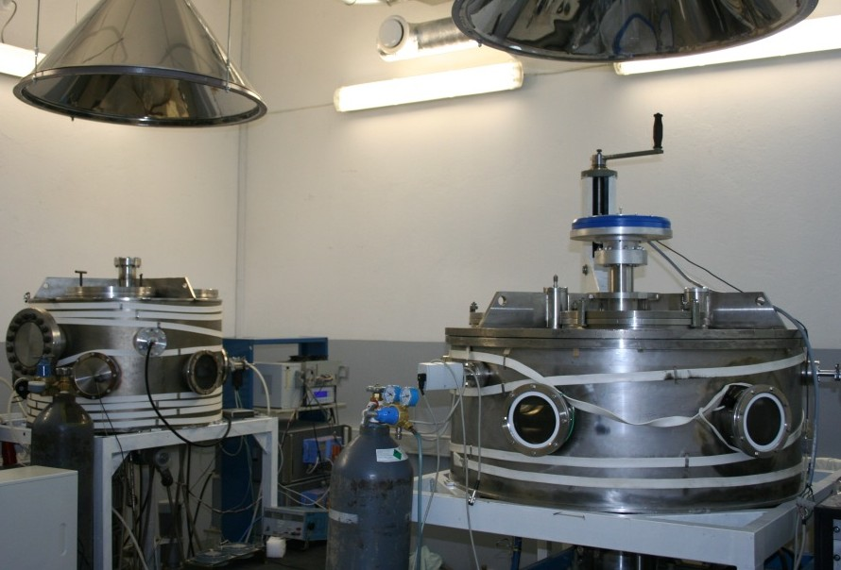

Рисунок 1 – Пример технологического оборудования магнетронного напыления (PDV) [13]

Ключевые аспекты этого метода:
- Принцип действия:
Магнетронное напыление использует магнитное поле для усиления эффективности распыления материала с поверхности катода. Магнитные поля удерживают электроны вблизи катода, что позволяет более эффективно отрывать атомы или ионы материала.
- Преимущества:
Низкая температура осаждения позволяет использовать этот метод для чувствительных материалов. Хорошее качество пленки обеспечивает однородность и плотность покрытия. Быстрая скорость осаждения способствует массовому производству.
- Применение:
Магнетронное напыление используется в производстве солнечных элементов, полупроводниковых устройств, оптических покрытий, защитных покрытий и других областях. Этот метод позволяет получать высококачественные пленки с хорошей адгезией и равномерностью, что делает его привлекательным для различных промышленных приложений [13-14].
Исследования в области изготовления кремниевых наноплёнок представляют собой важную область в энергетике. В направлении совершенствования технологий производства таких плёнок в мире работает несколько научных групп. Наиболее признанными исследователями в области кремниевых наноплёнок являются Khalil ElKhamisy, Hamdy Abdelhamid, El-Sayed M. El-Rabaie и Nariman Abdel-Salam. Данное направление активно развивается, и новые исследователи продолжают вносить свой вклад в эту область.
Рассмотрим некоторые из работ ведущих исследователей. Выявим их сходства, различия и нерешенные вопросы. Так в статье «Всесторонний обзор кремниевых тонкопленочных солнечных элементов: проблемы и новые тенденции» [14] авторы приводят обзор различных технологий тонких кремниевых солнечных элементов, рассматриваются ограничения, модели эквивалентные схемы, производительности и доли рынка. Каждая технология, описанная в статье, имеет свои уникальные характеристики и ограничения. Новые достижения в солнечных элементах подчеркивают потенциал для будущего развития. Между тем в статье указываются проблемные вопросы, связанные с надежностью и доступностью материалов, а также сравнение различных характеристик.
В другой работе «Всесторонний обзор тонкопленочных аморфных кремниевых солнечных элементов» [15] авторы изучили возможность применения плёнок аморфного кремния как дешевого материала для солнечных элементов. Отмечена возможность уменьшения потребления кремния при использовании данного материала в области возобновляемой энергетики. Основное внимание в работе уделяется аморфному кремнию. Достигнута высокая степень управляемости в процессе изготовления тонких кремниевых плёнок. Однако, необходимы дальнейшие исследования для улучшения эффективности и снижения затрат на производство.
В другой работе [16] авторы произвели обзор фундаментальной материаловедческой науки о тонких плёнках на кремнии. При этом был сделан упор на практические применения в электронике и фотонике. Отличительной особенностью работы стал фокус на возможностях и вызовах для практического применения. В числе нерешенных вопросов следует отметить применение тонких кремниевых плёнок в новых областях, а также улучшение технологических процессов.
Если акцентировать внимание на научных работах, связанных с применением кремниевых наноплёнок в производстве литий-ионных аккумуляторов, то можно оценить работу авторов [17].
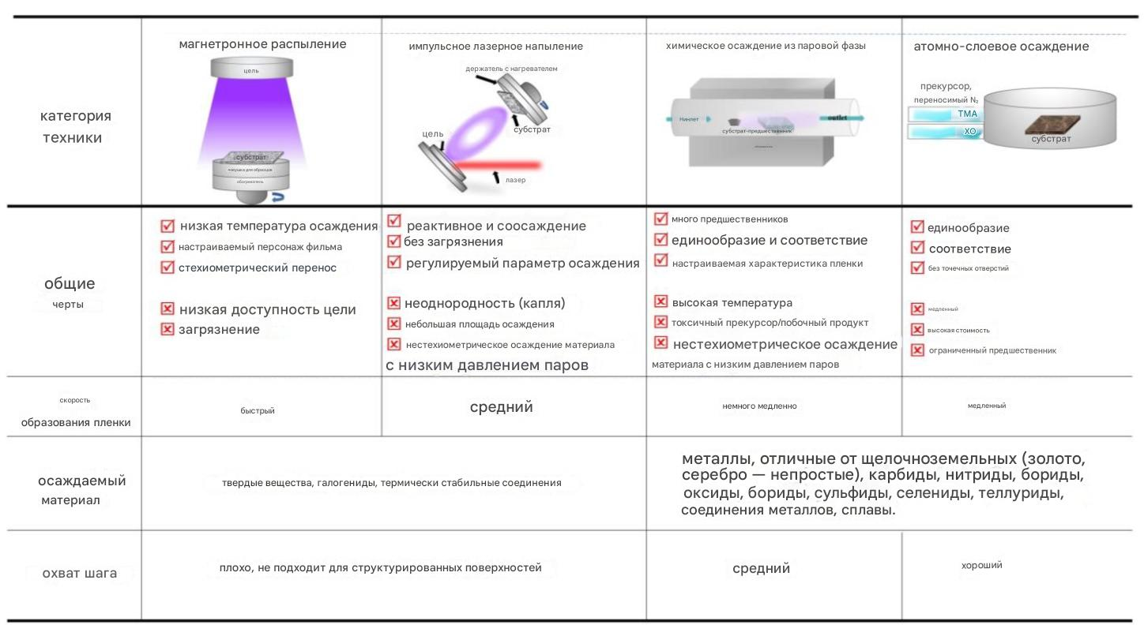

Рисунок 2. Схематическое изображение основных характеристик современных методов осаждения [17]

Эта обзорная статья рассматривает методы осаждения тонких плёнок и их применение в инженерии поверхности для улучшения производительности литий-ионных батарей. Авторы подробно описывают преимущества и недостатки методов осаждения, таких как физическое осаждение из паровой фазы (PVD) и химическое осаждение из газовой фазы (CVD). Эти данные они свели в диаграмму, представленную на рисунке 2. Приводятся примеры прогресса в области инженерии поверхности с использованием кремниевых наноплёнок. Авторы отмечают, что большой вклад был достигнут предыдущими исследованиями за счет внедрения методов пленочного осаждения для нанесения покрытий на поверхность при создании инновационных материалов для анодов литий-ионных батарей. Кроме того, методы пленочного осаждения выполняют функции легирования, наноструктурирования и формирования новых форм активных материалов [18-26]. Таким образом, с точки зрения передовых методов осаждения тонких пленок, для разработки литий-ионных аккумуляторов особенно важно глубоко исследовать связанные с этим процессом работы.
Существуют серьезные проблемы, препятствующие дальнейшей индустриализации, а также масштабируемому производству. Причина этого включает, но не ограничивается следующим: во-первых, размеры тонких пленок ограничиваются небольшой площадью подложки из-за дефекта, присущего устройству нанесения покрытия, особенно для PLD. Во-вторых, скорость осаждения относительно медленная при ALD и CVD. В-третьих, большинство устройств стоят дорого и не подходят для масштабного применения. Принимая во внимание значительную роль технологии нанесения покрытий, стратегии нанесения покрытий паром по-прежнему требуют дальнейшего развития для удовлетворения конкретных областей применения. Стоит отметить, что недорогая, масштабируемая и эффективная технология нанесения покрытий внесет свой вклад в рынок литий-ионных аккумуляторов.
Более детально рассмотрен вопрос применения тонких кремниевых плёнок в [27]. Это исследование рассматривает использование аморфных кремниевых плёнок в качестве отрицательных электродов. Установлено, что литий-ионные аккумуляторы с высокой энергоемкостью, использующие аноды из кремниевой пленки, имеют длительный циклический срок службы за счет успешной релаксации напряжения, вызванного литианием и делитированием. Мягкая эластомерная подложка в аноде Si играет полезную роль для улучшения характеристик батареи, что предлагает общий способ решения проблемы узких мест для анодов Si. Основное внимание уделяется улучшению производительности и долгосрочной циклической стабильности.
Также применение тонких кремниевых плёнок рассматривается в материалах статьи [28]. Эта статья обсуждает применение кремния в трёхмерных литий-ионных микробатареях. По мнению авторов трёхмерные структуры позволяют увеличить плотность энергии и улучшить производительность.
Идея, которые продвигают авторы, создана ранее [29-34], в статье состоит в том, чтобы увеличить энергию и плотность мощности за счет использования различных материалов и методов обработки для создания трехмерной (3D) структуры. Суть идеи трехмерной структуры представлена на рисунке 3.

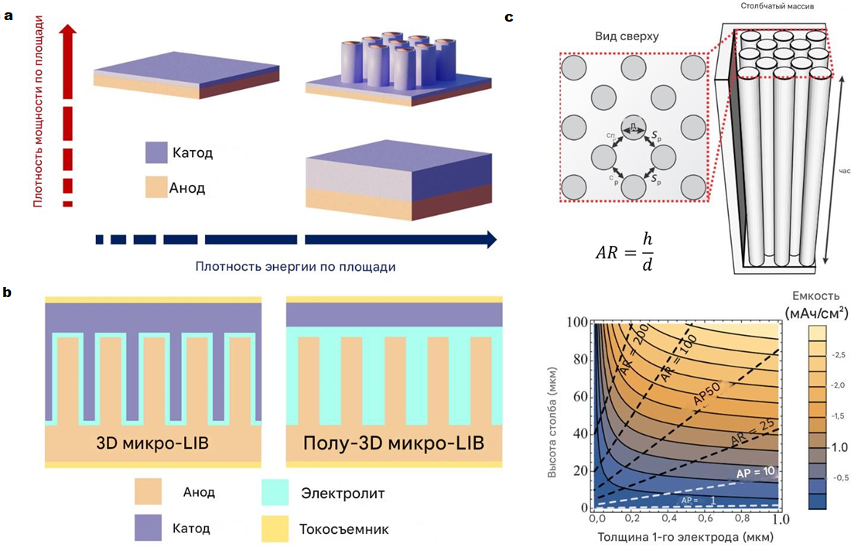

а - Преимущество 3D-структурирования для получения как высокой плотности площадной мощности, так и плотности площадной энергии.
b - Сравнение концепций 3D и полу-3D микро-LIB Si
c - Расчет площадной емкости на основе диаметра и шага массивов столбов и толщины первого электрода

Рисунок 3 - Конструкция 3D Si micro-LIB [28]

Другие исследователи [35] провели тщательное исследование влияния толщины кремниевых наноплёнок на возможность применения плёнок в качестве анодов. Сделано исследование аморфных кремниевых плёнок различной толщины в качестве отрицательных электродов. Авторы исследовали влияние толщины плёнок на производительность аккумуляторов. Данная зависимость представлена на рисунке 4.

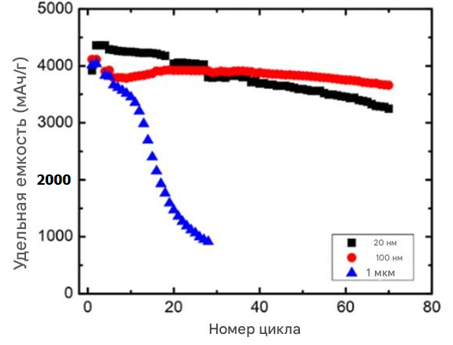

Рисунок 4 – Влияние толщины плёночного кремниевого анода на устойчивость анода в процессе циклирования [35]

Электрохимическая характеристика тонкой кремниевой пленки толщиной 20 нм показала очень низкую кулоновскую эффективность первого цикла, что может быть связано со слоем оксида кремния, образованным как на поверхности осажденной тонкой пленки Si, так и на границе раздела между Si и подложкой. Среди исследованных пленок, тонкая пленка Si с толщиной 100 нм продемонстрировала наилучшие характеристики с точки зрения эффективности первого цикла и срока службы. Наблюдения с помощью сканирующей электронной микроскопии показали, что образование трещин неизбежно в циклических тонких пленках Si, даже несмотря на то, что толщина пленки составляет всего 20 нм, что не было предсказано предыдущими работами по моделированию. Тем не менее, эти трещины не оказали негативного влияния на циклические характеристики тонких кремниевых тонких пленок с толщиной 20 и 100 нм. Плохое удержание емкости тонкой кремниевой пленки толщиной 1 мкм было связано с расслоением.
Практическая возможность применения тонких плёнок подтверждается тем, что уже на данный момент существуют коммерческие литий-ионные батареи, использующие кремниевые наноплёнки в качестве анодов. Приведём несколько примеров таких технических решений, которые нашли применение на практике.
Так компания Group14 Technologies опубликовала данные [36] о выходе на рынок их инновационного продукта - наноструктурированного кремния, который выглядит как графитовый порошок, но обещает обеспечить более дальний запас хода и быстрое зарядное устройство для батарей. Образцы анодного материала представлены на рисунке 5. Материал, выполненный по технологии компании, будет использоваться в батареях для электромобилей Porsche.

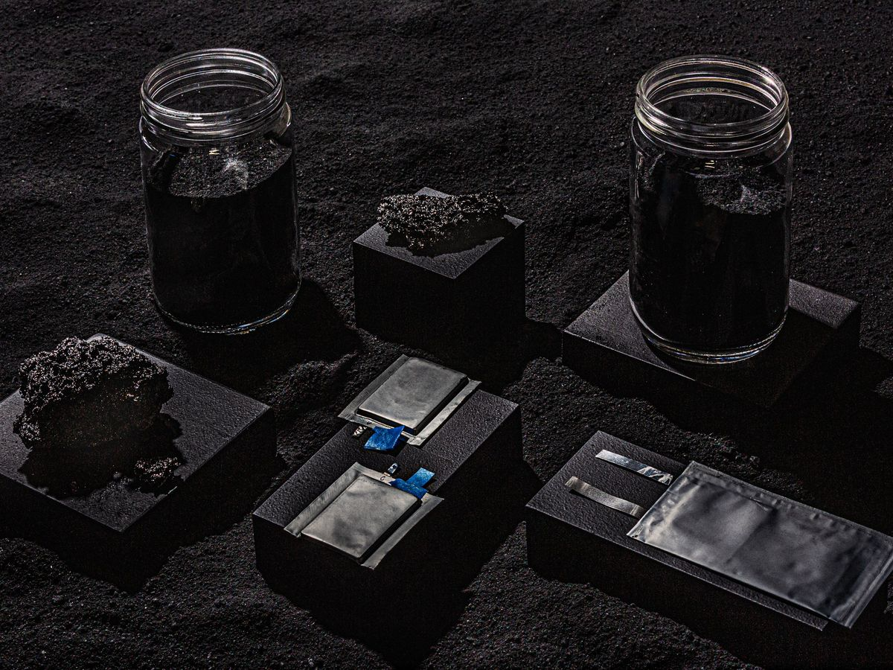

Рисунок 5 - Наноструктурированный кремниевый материал, который выглядит так же, как графитовый порошок, используемый для изготовления анодов в современных литий-ионных батареях, но обещает поставлять батареи с большим запасом хода и быстрой зарядкой [36]

Первоначально компания пошла по пути создания наноструктурированного материала, описанного в статье [37]. Предполагалось, что проблему распада анода можно решить путём выращивания нанопроволок непосредственно из металлической подложки токосъемника. Нанопроволоки кремния разбухают не так сильно, как сферические наночастицы. Такая технология в экспериментальных образцах позволяла довести разряженную батарею до 90-процентного уровня заряда за 10 минут. Концептуальная идея данного решения и её сравнение с традиционными кремниевыми наноплёнками представлена на рисунке 6.

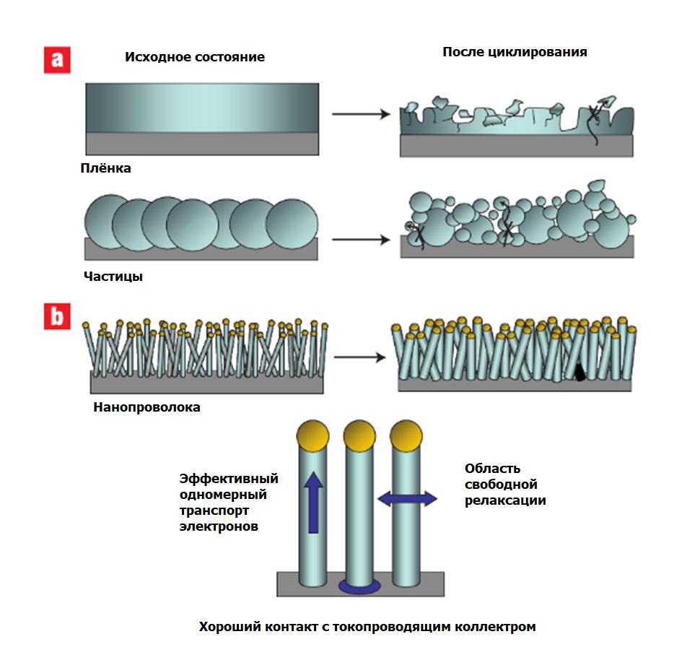
Рисунок 6 – Схема морфологических изменений кремниевых наноструктур в процессе циклирования в традиционных кристаллических плёнках и плёнках с шарообразными наночастицами (a), в прессованных плёнках с кремниевыми проволоками (b) [37]

Однако это техническое решение не получило развитие, т.к. не был решён вопрос эффективной методики получения кремниевых нанопроволочных структур. В этой связи принято решение изготавливать кремниевый порошок Sila из микрометровых частиц наноструктурированного кремния и других материалов, окруженных пористым каркасом из другого материала. Этот материал позволяет создавать батареи с плотностью энергии на 20% выше (что означает примерно на 160 километров больший запас хода для электромобиля), чем батареи с графитовыми анодами. В настоящее время Sila производит свой анодный материал на опытно-промышленном предприятии в Калифорнии и планирует построить завод мощностью 20 ГВт в штате Вашингтон. По словам компании, на этом предприятии будет произведено достаточно анодного материала для питания 1 миллиона электромобилей в течение следующих пяти лет.
Компания Sila Nanotechnologies также создает кремниевый анод, который уже используется в фитнес-трекерах Whoop. Ожидается, что он будет внедрен в электрический SUV Mercedes G-Class к 2026 году. Также как в случае с компанией Group14 Technologies речь идёт не о классических плёночных структурах, а о композитных порошках. Способы изготовления таких порошков представлены в публикации [38]. Основные принципы создания таких материалов представлены на рисунке 7.

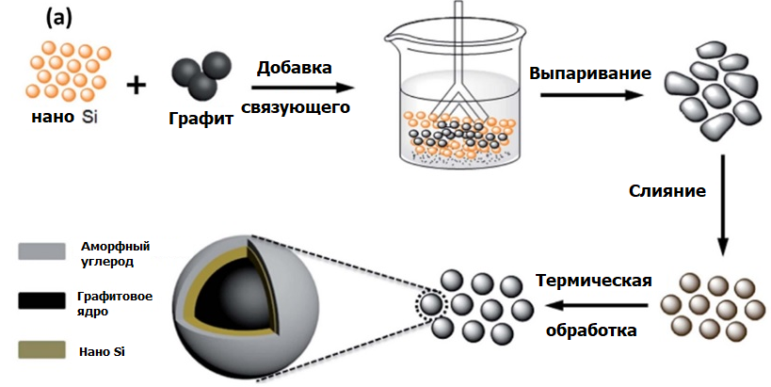

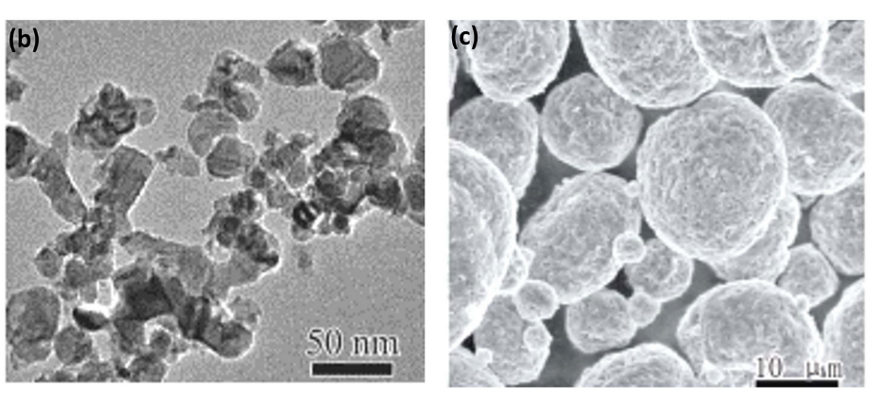

Рисунок 7 – Схема получения композитных наноматериалов на примере кремний-графитового анодного материала (а), электронные микрофотографии композитных материалов (b, c) [38]

Старт-ап OneD Battery Sciences также внедрил в сотрудничестве с General Motors свою технологию кремниевого наноанода в батареи GM Ultium. Данные о способе производства этого материала представлены в публикации [39]. Новая полностью твердотельная тонкопленочная литиевая батарея была изготовлена методом спинового покрытия V₂O₅ и LiClO₄-SiO₂ тонкими пленками на подложке из нержавеющей стали. Электролит LiClO₄-SiO₂ был синтезирован с использованием нового золь-гель метода и охарактеризован методом электрохимической импедансной спектроскопии. Ионная проводимость Li⁺ в тонкой пленке со спин-покрытием, измеренной таким образом, составляет порядка 10^{–6} См/см при 25°C, что достаточно для электролитов в таких тонкопленочных батареях. Аккумулятор имеет типичную разрядную емкость около 150 мкА·ч/мг, а также удовлетворительную катодную эффективность и срок службы.
Кроме технологий изготовления важной проблемой в процессе производства тонких кремниевых плёнок остаётся адекватный анализ и однозначная интерпретация данных, которые обеспечивали бы контроль и стабильность технологических свойств. Аналитический контроль в этом направлении обеспечивается за счёт спектрального анализа и электронной микроскопии.
Изучаемые спектральным анализом кремниевые наноплёнки могут иметь сложные спектры, связанные с их полупроводниковыми свойствами. Это вызывает сложности при интерпретации спектров, так как они могут содержать множество пиков, связанных с различными переходами электронов. При этом важно учитывать влияние оптических свойств, таких как поглощение и рассеяние света, на спектры. Например, поглощение света кремнием может привести к изменению интенсивности спектральных линий. Наиболее распространённым вариантом спектрального анализа кремниевых тонких плёнок является рамановская спектроскопия. Так из недавних исследований можно отметить изучение дефектов поликристаллического кремния для тонкопленочных транзисторов с использованием рамановской спектроскопии комбинационного рассеяния, где пленки были изготовлены методом твердофазной кристаллизации и последующего эксимерно-лазерного отжига [40].
При использовании электронной микроскопии определение наноструктур требует высокого разрешения. Однако электронные микроскопы могут иметь ограниченное разрешение. Это может затруднить наблюдение наномасштабных деталей. Подготовка образцов для микроскопии может быть сложной. Например, наноплёнки могут быть чувствительны к радиационному повреждению или механическим воздействиям при подготовке. Электронная микроскопия применена в недавней работе, где тонкая кремниевая тонкая пленка толщиной 70 нм с нанопорами диаметром около 100 нм была отожжена в высоком вакууме, а изменение дефектов края пор наблюдалось с помощью просвечивающей электронной микроскопии in situ. Было обнаружено, что дефекты кромки пор могут быть сведены к минимуму до слоя ниже 1 нм путем отжига между 773 и 873 К в течение 30 мин без изменения размеров пор. Значительно уменьшенные дефекты по краям пор имеют решающее значение для желаемых эффектов фононных волн в периодической нанопористой структуре [41].
Наиболее глобальным обобщением большей части современных методик, применимым к анализу тонких кремниевых плёнок посвящена работа авторов [42].
Самым сложным этапом анализа тонких кремниевых плёнок является интерпретация данных. Спектры и изображения могут зависеть от множества факторов, таких как состояние поверхности, дефекты, напряжения и толщина плёнки. Интерпретация требует учета всех этих факторов. Точная интерпретация требует калибровки приборов и сравнения с эталонами. Например, сравнение с известными структурами кремния может помочь установить идентичность наноплёнок. Все эти проблемы требуют тщательного анализа, экспертного подхода и совместного использования спектрального анализа и электронной микроскопии для точной идентификации кремниевых наноплёнок.

1.2 Проблемы идентификации тонкоплёночных кремниевых структур и кремниевых наноматериалов методом электронной микроскопии

Традиционные методы монокристаллического производства показывают свои пределы, что видно по замедлению темпов уменьшения размеров транзисторов и ограниченной эффективности кристаллических солнечных батарей [43–45]. Для дальнейшего улучшения характеристик функциональных элементов необходимо искать новые подходы к созданию наноструктур [46–48]. Использование полупроводниковых материалов с неупорядоченной кристаллической структурой способствует развитию новых типов устройств [49–50]. Расширенные эксплуатационные свойства, включая гибкость и равномерность характеристик на больших поверхностях демонстрируют материалы, не обладающие монокристалличностью и содержащие дефекты в атомной решётке. Кроме того, оптимизировать производственные процессы и снижать себестоимость выпуска полупроводниковых приборов способствует применение аморфного, микрокристаллического и нанокристаллического кремния [48].
Современные достижения в области создания широкозонных полупроводников показывают, что наноструктурированный кремний является перспективным материалом для разработки таких структур, как карбид кремния, благодаря чему рабочий спектр устройств может быть смещён в область ближнего ультрафиолетового излучения. К расширению спектра поглощения и увеличению ширины запрещённой зоны может привести введение аморфного кремния. Улучшенные спектральные характеристики как в видимой, так и в инфракрасной области, через увеличение полосы поглощения фотогальванических элементов, достигаются за счёт влияния энергетических уровней дефектных состояний и введённых легирующих примесей, которые формируют дополнительные переходы и расширяют диапазон воспринимаемого излучения [45, 51–53].
Оптические спектральные характеристики являются ключевым параметром полупроводниковых материалов, способствующие повышению эффективности фотоэлектрических преобразователей. Следовательно, изучение этих зависимостей даёт возможность определить пути повышения подвижности носителей заряда в тонкоплёночных транзисторах и устройствах с зарядовой связью [45, 46, 48]. Во многом, этим объясняется широкое использование спектральных методов анализа тонких плёночных структур в производственных условиях для оценки качества готового изделия. К таким методам можно отнести рамановскую спектроскопию, дифрактометрию, ИК-спектроскопию и другие. Однако зачастую спектральные методы не всегда дают возможность учесть все особенности полученного материала. Например, для технологических свойств тонких плёнок часто бывают важны разновидности геометрических форм полиморфных модификаций кремния, взаимное расположение, степень локализации различных форм и т.д. Существует множество способов получения тонких плёнок. В зависимости от выбранного способа и условий напыления ряд особенностей структуры плёнки и слагающих её элементов может различаться при наличии схожих результатов спектрального анализа. В этой связи имеется необходимость прямого визуального изучения тонких плёнок с помощью различных видов электронной и атомно-силовой микроскопии, накопления и классификации полученных разновидностей микро- и наноструктур, возникающих при формировании тонких плёнок. В этой работе мы обобщаем тот опыт, который был накоплен ранее в отношении микроскопического анализа не монокристаллических кремниевых структур, а также приводим новую, ранее не известную форму составного элемента тонкой кремниевой плёнки, который можно идентифицировать как одну из разновидностей нано-Si.
Одним из вариантов визуального описания нано-Si является утверждение, что эта полиморфная структура имеет сферическую форму диаметром 3-10 нм [44]. Приводятся также данные из других источников касательно размеров наносфер кремния - 3,5-20 нм [52]. При этом авторы не приводили соответствующих микрофотографий. Частично в пользу этого утверждения свидетельствует микрофотография, представленная на рисунке 8, полученная методом просвечивающей микроскопии, а также микрофотография, представленная на рисунке 9, полученная методом атомно-силовой микроскопии.
Плёнка, представленная на рисунке 8, была получена методом термокаталитического химического осаждения (hot-wire chemical vapor deposition - HWCVD) при использовании смеси силана и водорода в качестве прекурсоров [53]. Однако это изображение сложно принять как изображение наночастиц. Судя по масштабу здесь, мы видим какие-то особенности атомных решеток кремния, а не отдельные наночастицы, имеющие собственную поверхность раздела, ограничивающую совокупность некоторого множества атомов кремния.

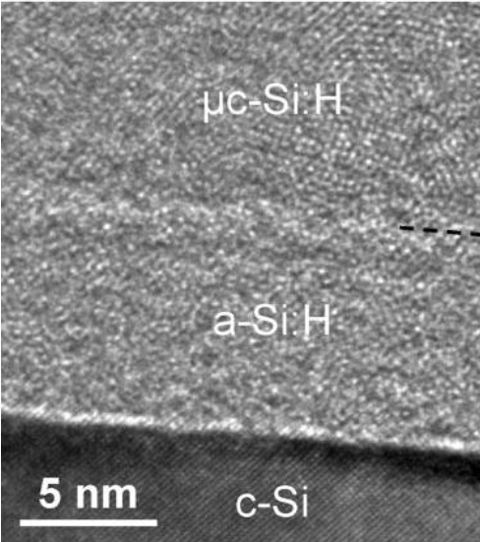

Рисунок 8 – Микрофотография атомной структуры монокристаллического, микрокристаллического и аморфного кремния, полученная с помощью просвечивающей электронной микроскопии высокого разрешения [53]

Плёнка, представленная на рисунке 9 также получена методом HWCVD. Авторы подчёркивают, что такой результат получен в результате сильного разбавления силана водородом (до 95-98%). На этом рисунке мы также видим сферические частицы, но их размер значительно больше (около 100 нм) чем говорят авторы [51, 52] и много больше, чем говорят авторы [53].

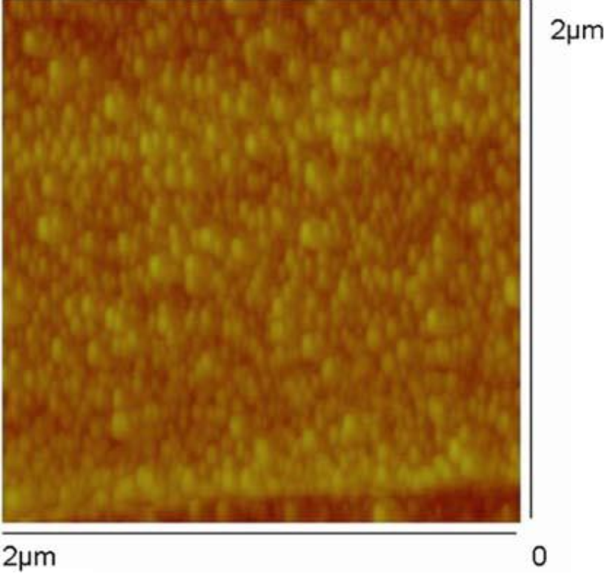
Рисунок 9 – Микрофотография нано-Si, полученная с помощью атомной силовой микроскопии [54]

Аморфные кремниевые плёнки, формируемые методом магнетронного напыления в аргоноводородной плазме, также один из распространённых видов тонкоплёночных кремниевых покрытий. В [55] плёнки аморфного и гидрогенизированного аморфного кремния (a-Si и a-Si:H) получали методом магнетронного напыления на установках моделей УРМ 3.279.014 и УРМ 3.279.026 (СССР). Технологические условия напыления включали поддержание рабочего давления в вакуумной камере на уровне 10⁻²-10⁻³ Па, при напряжении на мишени 500-650 В и токе 1,5-2 А. В качестве рабочей газовой среды использовалась смесь аргона и водорода, где относительное содержание водорода изменялось в пределах от 0 до 60%, рассчитываемое как отношение парциального давления водорода к суммарному давлению газовой смеси. Осаждение плёнок происходило со скоростью 0,1–0,4 мкм в минуту при токе газового разряда порядка 40 мА. Напыление производилось на подложки из различных материалов: диэлектрики (например, стеклокерамические ситалловые подложки), полупроводниковые пластины из монокристаллического кремния p- и n-типа для создания аморфно-кристаллических фазовых гетероструктур, а также проводники - латунь, титан, серебро, бериллиевая бронза и алюминиевая фольга. Визуальные изображения полученных плёнок представлены на рисунке 10 [55].

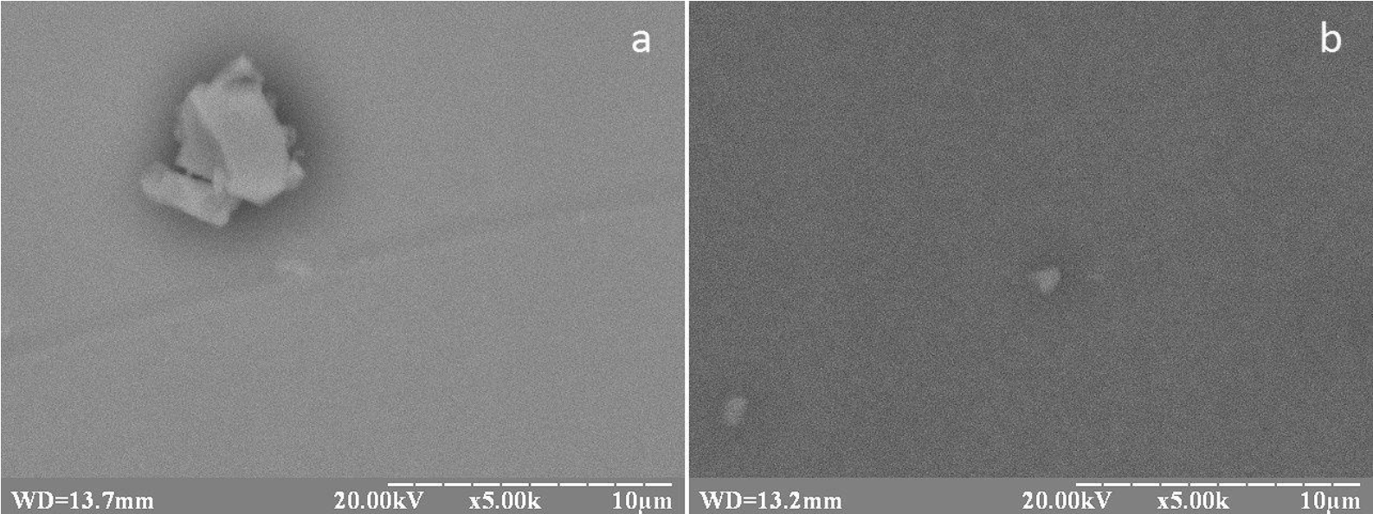

Рисунок 10 - Дефекты на плёнках a-Si:H: при содержании водорода в плазме 30% (a) и 50% (b) [55]

Очень сложно проводить сопоставление ранее рассмотренных наноструктур (рисунок 8-9) и аморфной структуры (рисунок 10). С одной стороны, можно сказать, что аморфная структура однородна и не содержит каких-либо признаков, изолированных микро- или наноразмерных частиц со своей поверхностью раздела за исключением отдельных частиц с характерными признаками кристаллической природы размером 1-3 мкм.
Однако, вполне возможно, что если увеличить изображения на рисунке 10 до уровня рисунка 9, то мы увидим такие же сферические частицы с размерами около 100 нм, которые не видны при текущем увеличении. В этой связи, сложно считать доказанным визуальное различие между нанокристаллической фазой и аморфной кремниевой фазами.
Имеются также микроскопические исследования различных полиморфных структур не плёночного характера. Порошки не привязанные к подложке изучать проще, т.к. нет проблемы с возможностью наблюдать особенности структур, находящихся внутри плёнки. Нанокристаллический порошок кремния был получен методом высокотемпературного плазмохимического синтеза.

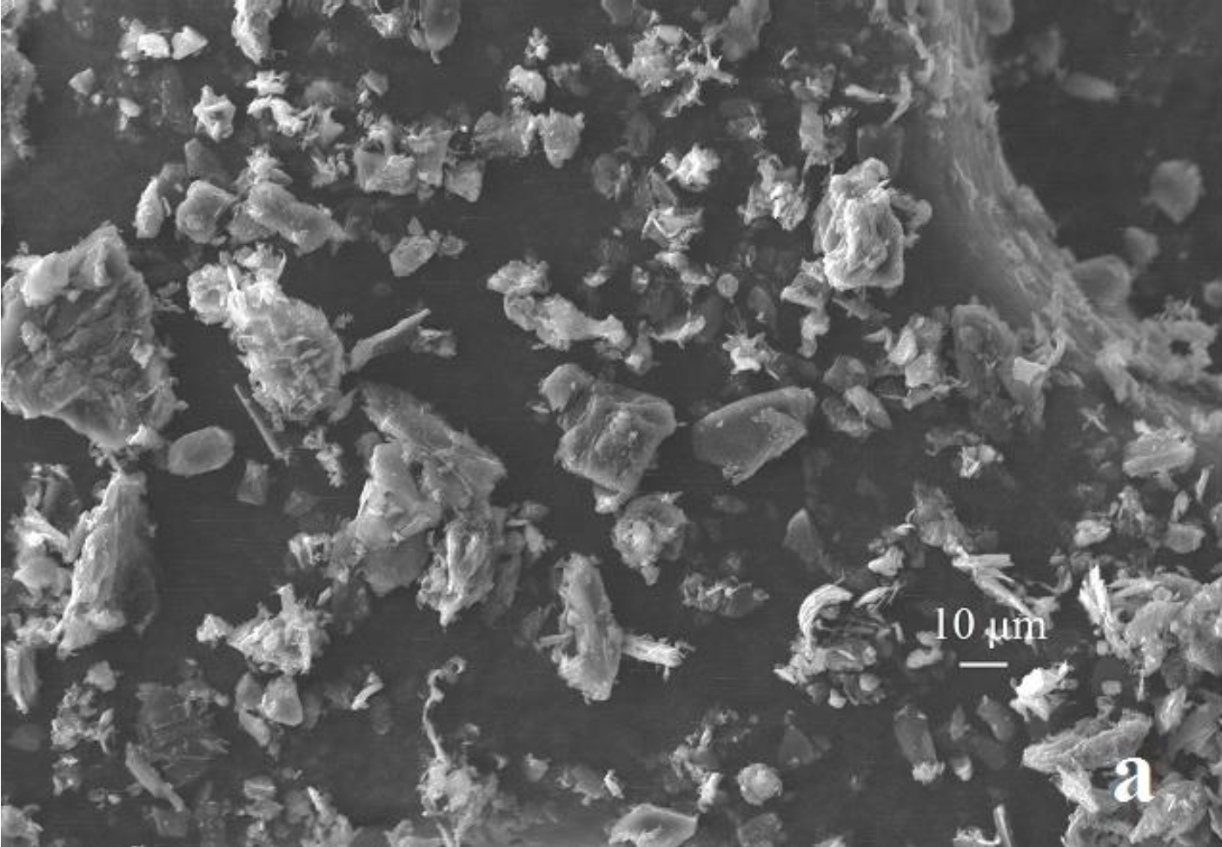

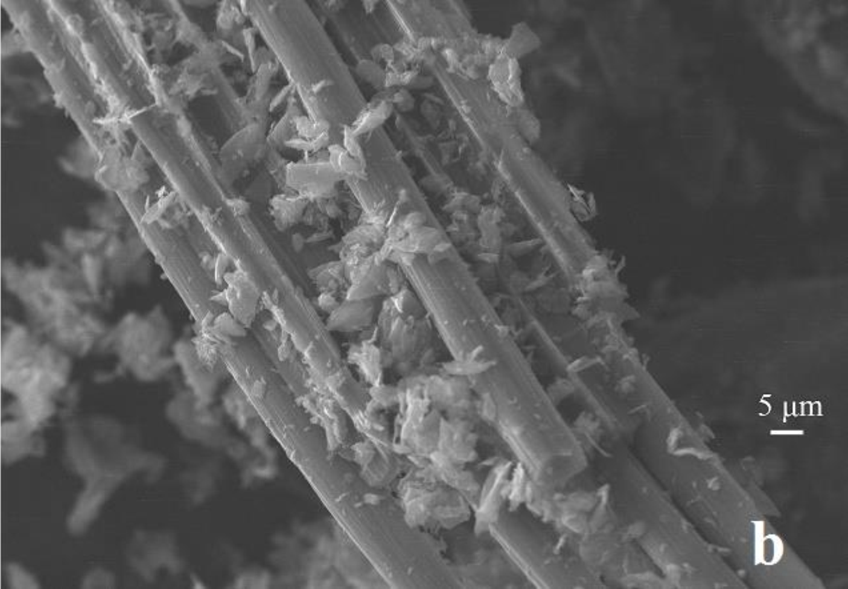

Рисунок 11 - Микрочастицы (a) и микротрубки (b) порошкового кремния при увеличении с помощью электронного микроскопа [56-58]

Технологические параметры: в качестве охлаждающей среды применялась вода, а в роли буферного газа использовался аргон. Исходным сырьём служил кремний, предварительно измельчённый до микрокристаллического порошка с размером частиц порядка нескольких десятков микрометров [56, 57].
Микрофотографии поверхности порошкового нанокремния (pwSi), полученного методом высокотемпературного плазмохимического синтеза показан на рисунке 11. Для порошка кремния характерно наличие микрокристаллических образований и трубчатых элементов [56, 57].
Из рисунка 11 следует, что микрочастицы кремния имеют сложный и разветвлённый рельефом поверхности, состоящий из отдельных микротрубок или их скоплений.
На рисунке 12 показаны снимки электронной микроскопии повышенного увеличения [58].

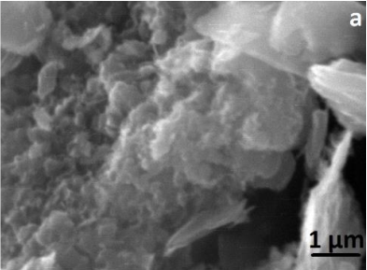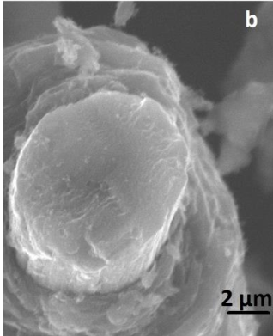

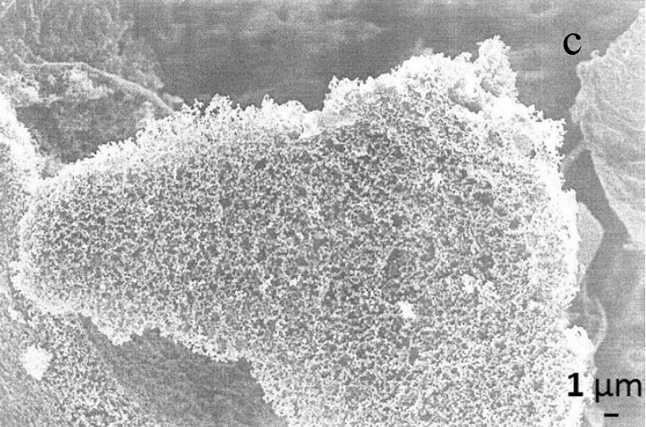

Рисунок 12 – Поверхности частиц, представленных на рисунке 11 при большем увеличении микрочастицы (a), микротрубки (b), микрочастицы с нанокристаллитами на поверхности (с) [58]

В работе [58] порошковый кремний представлен микрочастицами, на поверхности которых располагается значительное количество нанокристаллитов. На рисунке 12 (с) видно, что микрочастица кремния имеет пориструю, рыхлую губчатую структуру однако говорить о наличии нанокристаллитов довольно сложно при данном увеличении.

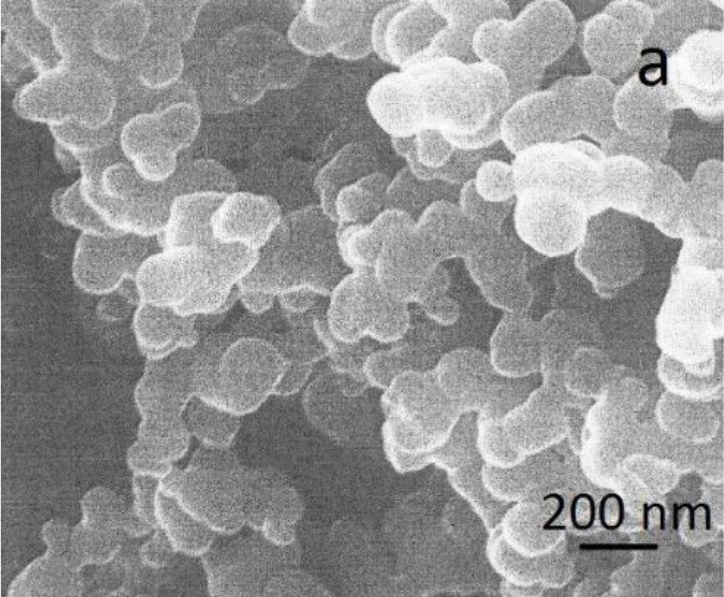

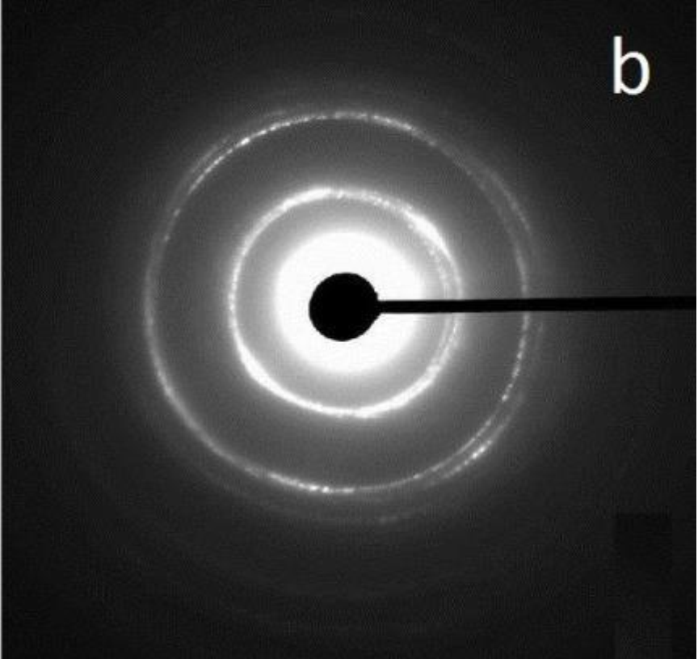

Рисунок 13 – Нанокристаллиты на поверхности частиц порошкового кремния, представленного на рисунке 12 (с) при большом увеличении (a) и его электронограмма (b) [58]

И только лишь после ещё большего увеличения изображения той же частицы наличие нанокристаллитов становится очевидным. При увеличении, представленном на рисунке 13 можно уверенно говорить о том, что материал представлен сферическими нанокристаллитами с диаметром около 100-150 нм, т.е. результат микроскопирования порошка кремния совпал с результатом микроскопирования кремниевой пленки, представленным здесь на рисунке 9.
Электронограмма, показанная на рисунке 13 (b), представляет собой систему концентрических колец, что указывает на наличие микро- и нанокристаллической структуры материала. В целом следует отметить, что не смотря на ключевое значение кремниевых плёнок в современной науке и производстве в сферах электронники, фотовольтаики, хранения электрической энергии и т.д. сведения об особенностях микро и наноструктуры этих плёнок весьма противоречивы. Теоретические исследования в этом вопросе часто не согласуются с практическми данными, полученными различными методами микроскопии. Между тем отсутствие классифицированных данных по этому поводу сильно затрудняет целенаправленную оптимизацию технических свойств кремниевых плёнок.

1.3 Проблемы идентификации тонко плёночных кремниевых структур и кремниевых наноматериалов методом рамановской спектроскопии

Кремний один из распространенных материалов в земной коре, а также является близким к углероду из-за своих физико-химических свойств. Большой спрос проявляют такие области как микро- и оптоэлектроники [59–60]. В этой связи, формирование тонкоплёночных структур, основанных на аморфном, кристаллическом и нанокристаллическом кремнии, осаждённых на различные подложки при помощи химического осаждения из паровой фазы (CVD), магнетронного напыления и вакуумного испарения, является перспективным и наиболее развивающимся направлением [61-63].
В технологии производства высокоэффективных солнечных элементов на основе аморфного гидрогенизированного кремния (a-Si:H) и микрокристаллического кремния (µc-Si) необходимо строго соблюдать контроль характеристик кремниевых плёнок. Одним из надёжных методов диагностики структуры таких материалов является рамановская спектроскопия. Этот неразрушающий локальный метод позволяет оценивать размеры кристаллитов, выявлять изменения в ближнем и среднем порядках атомной структуры, определять наличие внутренних напряжений, а также количественно соотносить долю кристаллической и аморфной фаз в тонкоплёночных материалах с нанокристаллическими включениями [64]. Однако интерпретация спектров Рамана тонких кремниевых плёнок до сих пор не имеет единого подхода. Разные исследователи используют при спектроскопии оборудование с разной длиной волны и мощностью лазера, образцы, изготовленные различными способами, различные пределы сдвига Рамана. Поэтому и результаты изучения этих объектов существенно отличаются.
Так в работе Гайслера С.В. и сотрудников было проведено исследование тонких кремниевых плёнок, полученных методом газоструйного электрон-лучевого плазмохимического газофазного осаждения (gas-jet electron-beam plasma enhanced chemical vapor deposition – GJEB PE CVD). Для рамановской спектроскопии пленок использовалось оборудование Triplemate SPEX на базе аргонового лазера с длиной волны 488 нм и мощностью 5 мВт. По утверждению авторов, такая длина волны лазера выбрана для того, чтобы уменьшить глубину проникновения луча и предотвратить регистрацию спектра подложки. Мощность выбрана такой, чтобы избежать кристаллизации (полиморфного превращения аморфного и нанокристаллического кремния в кристаллический кремний) под действием лазерного луча [65]. При этом получены спектры, представленные на рисунке 14.

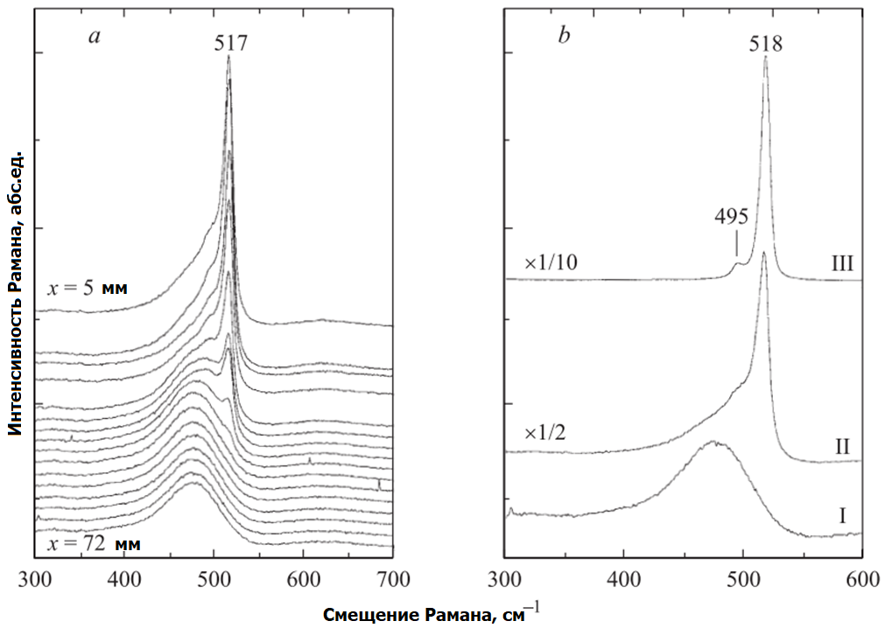

Рисунок 14 – Рамановские спектры, полученные в разных точках кремниевой плёнки [65]

Авторы идентифицировали полученную спектрограмму следующим образом. Пик с максимумом при 475 см⁻¹ показывает наличие аморфного состояния кремния. Пик с максимумом в районе 514-518 см⁻¹ показывает наличие наночастиц. Авторы также отмечают пик при 495 см⁻¹, который они не смогли идентифицировать [65]. С учётом этих допущений следует отметить, что метод GJEB PE CVD приводит к получению плёнки неравномерной в отношении полиморфизма кремния. На одном образце присутствуют как участки, полностью состоящие из нано-Si, так и участки, содержащие только аморфный кремний. Такая неоднородность приведёт к нестабильности технологических свойств плёнки. Диапазон сдвига Рамана всего от 300 до 700 см⁻¹, что возможно, даёт недостаточно данных для оценки полиморфизма плёнки [52].
Аналогичные исследования были проведены авторами [66]. В своей работе они методом рамановской спектроскопии изучали кристаллический кремний проводимости n-типа, выращенный по методу Чохральского. Спектр Рамана и микрофотография представлены на рисунке 15.

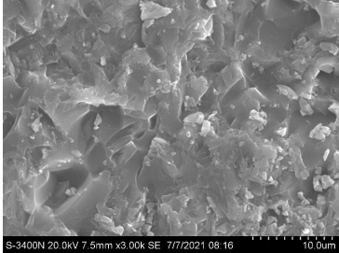

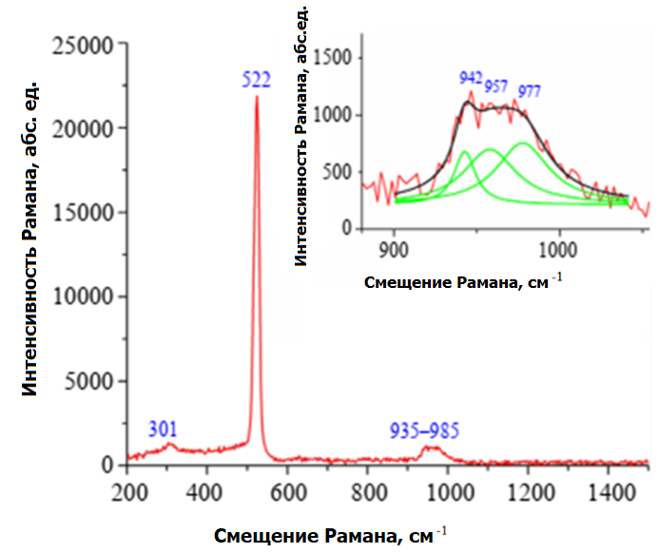

Рисунок 15 - Спектр Рамана и микрофотография образца монокристаллического кремния, выращенного по методу Чохральского [66]

Имеется доминирующий пик 522 см⁻¹, а также указывается, что в спектре Рамана имеются пики при 301 и 935-985 см⁻¹. Наличие этих пиков объясняется следующим образом. Благодаря наличию дальнодействующего трансляционного порядка в кристаллическом кремнии, на спектрах комбинационного рассеяния света могут фиксироваться слабовыраженные дополнительные полосы в области 1000-1100 см⁻¹, заметно уступающие по интенсивности основному пику первого порядка [66]. Колебание, наблюдаемое в районе 301 см⁻¹, в ряде исследований связывают с продольной акустической (LA) модой [67-69]. Существует мнение, что появление этой линии связано с обертонным колебанием TA (2ТА(Х)) в критической точке X, где возникает наложение поперечных и продольных акустических волн. При этом пиковое значение при 522 см⁻¹ по интенсивности примерно в 17 раз превышает сигнал, зафиксированный при 301 см⁻¹, относящийся ко второму порядку [67]. Пик при 935-985 см⁻¹ [67] идентифицирован по аналогии с работами [68-71] как проявление нанокристаллического кремния, обусловленное рассеянием нескольких поперечных оптических фононов (2TO) и их обертонным состоянием. Таким образом, можно сделать вывод, что в изученных образцах присутствует только нанокристаллический кремний и нет кремния кристаллического и аморфного.
Иная интерпретация спектров Рамана представлена в [62]. Здесь приводится видение рамановских спектров аморфного (a-Si), кристаллического (cryst. Si) и микрокристаллического кремния (nc-Si) рисунок 16.

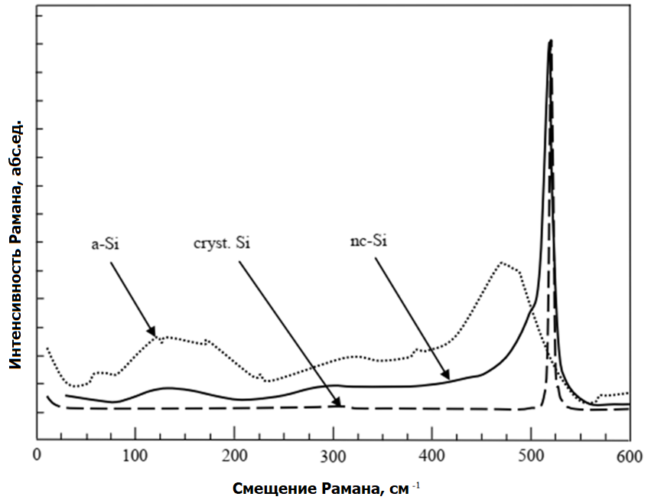

Рисунок 16 – Спектры Рамана аморфного, кристаллического и микрокристаллического кремния [72]
Под микрокристаллическим кремнием Левицкий В.С. понимает некую суперпозицию аморфного кремния и наноразмерных включений кристаллического кремния. При этом он утверждает, что спектр микрокристаллического кремния состоит из пика с максимумом вблизи 480 см⁻¹, связанным с аморфной фазой, и значительно более узкого пика вблизи 520 см⁻¹, связанного с нанокристаллической фазой [62].
Как видно при рассмотрении имеющихся попыток идентификации полиморфизма кремниевых структур в этом вопросе много внутренних и внешних противоречий, которые требуют своего разрешения. Предложенные решения недостаточно полны, необходимы дополнительные исследования, чтобы дать более точную и обоснованную интерпретацию спектров Рамана тонких кремниевых плёнок.

1.4 Постановка задач исследования

В процессе обзора методов идентификации тонких кремниевых плёнок было установлено, что существующее положение не даёт возможности обеспечить единый достоверный путь анализа таких материалов. Наиболее развит и применим для различных приложений метод спектроскопии Рамана и электронной микроскопии. Однако эти методы нуждаются в дальнейшем уточнении при идентификации плёночных наноструктур.
Основным направлением совершенствования кремниевых анодов является создание плёночных структур, т.к. они обеспечивают ускорение процесса зарядки и увеличение устойчивости литий-ионных батарей к циклированию. В наибольшей степени для решения задач пригоден способ физического напыления. Однако при этом все существующие коммерческие кремниевые аноды изготавливаются на основе нанопорошков, а не плёнок, что не даёт раскрыть потенциал нанотехнологий в этих приложениях. Это связано с тем, что до сих пор не решён вопрос кардинального увеличения производительности существующих процессов напыления. Это не позволяет масштабировать экспериментальные результаты на промышленный уровень. Также нет понимания относительно технологии достижения оптимальной морфологии плёночных структур и полиморфизма кремния в составе плёнок.
В этой связи были сформулированы следующие задачи диссертационного исследования, решение которых обеспечило бы преодоление проблем тонкоплёночных кремниевых анодов, указанных выше.
- Изучить существующие проблемы идентификации тонко плёночных кремниевых структур и кремниевых наноматериалов;
- Методом магнетронного напыления получить тонко плёночные кремниевые структуры при различных технологических параметрах напыления.;
- Изучить особенности полиморфизма плёнок методами электронной микроскопии и рамановской спектроскопии.;
- Установить кинетические закономерности процесса роста кремниевых плёнок при магнетронном напылении и подобрать условия для наибольшей интенсификации процесса.;
- Установить закономерности влияния технологических параметров магнетронного напыления на соотношение различных полиморфных модификаций кремния в составе тонких плёнок, подбор условий для максимального увеличения доли нанокристаллитов в составе плёнок.

Выводы по 1 разделу

В первой главе диссертационной работы были рассмотрены различные варианты изготовления кремниевых наноплёнок. Такие как химическое и физическое напыление. В литературных источниках, использованных в первой главе общепризнанно, что применение наноплёнок при создании кремниевых анодов способно существенно улучшить технические характеристики литий-ионных батарей. Однако до сих пор тонкие плёнки не получили широкого коммерческого применения. Все изученные здесь способы изготовления кремниевых анодов хотя и применяют нанотехнологии, но это только лишь порошковые технологии, которые не позволяют в полной мере раскрыть потенциал нанокристаллитов кремния в этих приложениях.
Основной сложностью при практическом использовании кремниевых тонких плёнок остаётся сложности формирования стабильной морфологии поверхности и полиморфного состава кремниевых частиц в составе плёнок. Химические и электрохимические подходы к созданию кремниевых наноматериалов не обеспечивает решения данных проблем, а технологии напыления до сих пор не обеспечивают необходимой производительности. Также важной проблемой является достоверная идентификация плёночных структур, которая давала бы возможность оценивать все особенности морфологии и полиморфизма кремниевых наноплёнок.
Рассмотрены различные варианты найти промежуточные технические решения, которые могли бы решить указанные проблемы. Например, создание плёнок на гибких полимерных подложках. Однако такой подход сильно осложняет обеспечение электрической проводимости создаваемых систем. Также известен способ формирования 3D структур, которые дают литий-ионной батарее высокую удельную поверхность ионного обмена, но очень сложны в плане их подготовки в производственном цикле. Также, много говорится о создании композитных материалов со слоистой структурой сферических частиц, наночастиц с внутренними пустотами, которые позволяют решать проблемы объёмного расширения кремния в процессе литирования и необходимости сочетания комплекса разных свойств в рамках одного анодного материала (нанопорошок кремния Sila от компания Sila Nanotechnologies). Однако все эти технические решения в конечном итоге приводят нас к порошковым материалам, которые имеют одну общую проблему недостаточной адгезии к подложке. Даже такое спорное решение, как использование гибкой полимерной подложки, не устраняет проблему осыпания кремниевых нанопорошков в процессе работы литий-ионной батареи.
Однако, не смотря на имеющиеся сложности, рассмотренные работы в области создания и идентификации тонких кремниевых плёнок, дают нам ориентир в нашей попытке создать более совершенный анодный материал с более высокой производительностью. Так, проведённый нами обзор, указывает на то, что наилучшим выбором является физическое напыление. А точнее одна из их разновидностей - магнетронное напыление, т.к. это наиболее производительный метод, который обеспечивает наиболее однородную морфологию поверхности и полиморфизм внутренней структуры кремниевых плёнок. Также имеющиеся исследования задают нам количественное представление относительно оптимальной толщины плёнок кремния 20-100 нм, т.к. при больших значениях ухудшается устойчивость плёнок при циклировании, а при меньших значениях возникают проблемы однородности плёнки.
Также литературные источники показывают необходимость стремиться получать не сферические наночастицы кремния, а частицы проволочной формы, т.к. проволочная форма обеспечивает лучшее внутреннее сцепление между частицами в составе плёнки и даёт резкое увеличение удельной поверхности.
Обзор работ в области идентификации кремниевых наноплёнок дал нам представление характерных сдвигах в спектрах Рамана, которые обычно дают данные материалы. Важным является замечание в литературе о том, что в процессе спектрального анализа, под действием энергии лазерного луча возможны процессы полиморфных превращений кремния в структуре анализируемой плёнки. Этот важный момент мы будем учитывать в своей работе во избежание искажения исходного полиморфизма, полученного в процессе магнетронного напыления.
Имеющиеся литературные данные касательно визуальных наблюдений за тонкими кремниевыми плёнками методами сканирующей и просвечивающей электронной микроскопии позволяют легче интерпретировать соответствующие изображения, полученные в нашей работе.

2 МЕТОДОЛОГИЯ ПРОВЕДЕНИЯ ИССЛЕДОВАНИЙ

2.1 Материалы и экспериментальное оборудование

Для проведения серий экспериментов был выбран один из наиболее производительных из существующих на данный момент вариантов оборудования - система Caroline D12С. Установка Caroline D12C (см. рисунок 17) представляет собой вакуумный комплекс, разработанный для опытного и малого промышленного производства, а также для научных экспериментов, связанных с формированием тонкоплёночных покрытий с использованием технологий магнетронного и термического напыления. Технические характеристики системы приведены в таблице 1 [73, 74]. Внешний вид оборудования представлен на рисунке 18

Таблица 1 –Технические характеристики системы магнетронного напыления Caroline D12С [73, 74]
Количество подложек, обрабатываемых за 1 цикл (шт.) | 12шт. Ø100 мм. 24 шт. 60x48
Стартовое давление в рабочей камере, Па | 10⁻³
Расход подаваемых в камеру рабочих газов по одному каналу (л/час) | 0÷9
Количество подаваемых (неагрессивных) газов до (шт.) | 3
Количество термических испарителей до (шт.) | 2
Количество магнетронов (шт.) | 1÷4
Тип магнетронов для напыления пленок | Импульсный высокочастотный
Рабочий ток магнетронов, регулируемый (А) | 0,5÷23
Рабочее напряжение магнетронов (В) | 300÷650
Материал и размер мишеней: металлы, сплавы, кремний  (могут использоваться составные мишени не прямого охлаждения), мм | Ø 100×4÷12
Рабочее давление в вакуумной камере, Па | 0,1÷3,0
Диапазон контроля сопротивления свидетеля (кОм) | 0,2÷20
Погрешность измерения сопротивления (%) | ±3
Рекомендуемая температура нагрева подложек, °С | 10÷550
Нестабильность температуры подложек (%) | ±15
Предельное остаточное давление в рабочей камере, (Па) | 2x10⁻⁴
Время подготовки установки к работе с учетом "разгона"  крионасоса не более (мин.) | 110
Масса со стойкой питания и управления, кг. | До 2250

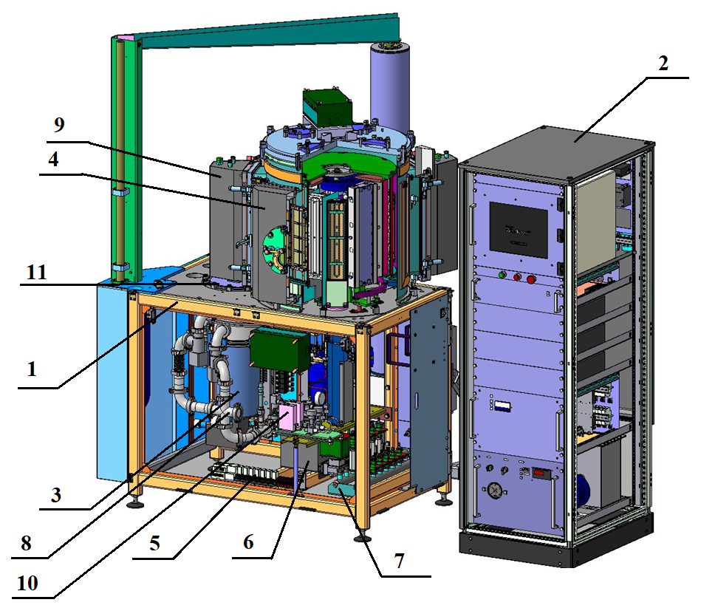

1 - технологический модуль, 2 - шкаф управления, 3 - форвакуумный насос, 4 - рабочая камера, 5 - вакуумная система, 6 - щит пневматической аппаратуры, 7 - водяной блок, 8 - блок гидроаппаратуры, 9 - механизм подъема и поворота, 10 - панель подачи газа, 11 – затвор

Рисунок 17 - Схема системы магнетронного напыления Caroline D12С [73]

Система включает технологический модуль (1), шкаф управления (2) и форвакуумный насос (3) (рисунок 17). Основная часть технологического модуля - рабочая камера (4) с технологическими и внутренними камерными устройствами. Вакуумная система (5), в составе криогенного насоса, установлена на плите снизу. Затвор (11) отделяет вакуумную систему от рабочей камеры. Щит пневматической аппаратуры (6) предназначен для распределения сжатого воздуха по исполнительным пневматическим механизмам. Водяной блок (7) обеспечивает распределение водяного охлаждения отдельных частей системы. Блок гидроаппаратуры (8) предназначен для создания давления в гидроцилиндре механизма подъема и поворота. Механизм подъема и поворота (9) для открывания и поворота крышки камеры. Панель подачи газа (10) установлена изолировано от корпуса на специальном кронштейне под плитой.

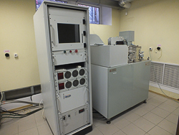

Рисунок 18 - Оборудование системы магнетронного напыления Caroline D12С подготовленное к работе

На рисунке 19 представлена рабочая камера, где производится процесс магнетронного напыления, обвязанная необходимыми коммуникациями для подвода инертного газа, трубопроводами для вакуумирования, смотровыми гляделками для визуального наблюдения за процессом, включая распад мишени и нанесения кремния на подложку, а кабели для электроснабжения рабочей камеры, подачи напряжения на мишень.
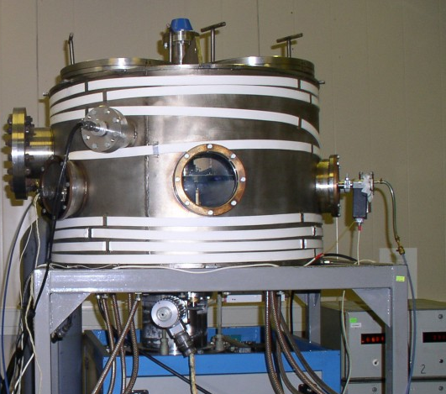

Рисунок 19 – Внешний вид, рабочей камеры на стенде вакуумных и электрических испытаний

В основе работы данного оборудования лежит принцип катодного распыления - одного из широко применяемых методов формирования тонкоплёночных покрытий. Ещё в середине XIX века было установлено, что при прохождении электрического тока через разрежённый газ начинается разрушение материала катода, а образовавшиеся частицы осаждаются на окружающих поверхностях. Структурные схемы таких установок показаны на рисунке 20. В наиболее упрощённой конфигурации (рисунок 20а) система включает катод 5, подключаемый к источнику высокого напряжения от 0,5 до 5 кВ, анод с закреплёнными на нём изделиями 3, а также экран-заслонку, установленную между катодом и анодом [75].
Процесс начинается с вакуумирования рабочей камеры до остаточного давления порядка 10⁻¹-10⁻² Па. После этого внутрь подаётся инертный газ, чаще всего аргон, с установлением рабочего давления в диапазоне 1-10 Па. Далее между катодом и анодом создаётся электрическое напряжение (0,5-5 кВ), приводящее к формированию газового разряда. Под действием ионов аргона происходит очистка поверхности катода от оксидных и других нежелательных слоёв. Атомы материала катода распыляются и в дальнейшем могут взаимодействовать с газовыми компонентами, такими как кислород или азот, формируя осаждённое покрытие. При этом в образующихся плёнках возможно присутствие неконтролируемых примесей, попадающих в состав материала в процессе напыления [75].
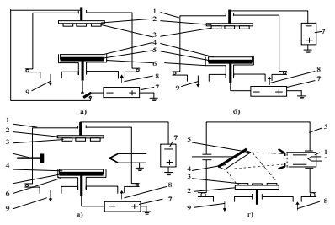

а) диодная, б) диодная со смещением, в) триодная, г) с автономным ионным источником:
1 – камера, 2 – подложкодержатель, 3 – детали (подложки), 4 – мишень,
5 – катод, 6 – экран, 7 –источник питания (постоянного тока или высокочастотный), 8 – подвод рабочего газа, 9 – откачка,
10 – термокатод, 11 – анод, 12 – ионный источник

Рисунок 20 - Принципиальные схемы систем катодного распыления [75]

В связи с уменьшением парциального давления активных газов внутри рабочей камеры, на начальном этапе процесса напыления материал сначала осаждается не на изделие, а на специальную технологическую заслонку, которая временно закрывает подложку. После стабилизации условий заслонка убирается, и распылённый материал начинает осаждаться непосредственно на целевую поверхность, а именно на подложку. В этот момент, как правило, наблюдается снижение прочности сцепления (адгезии) между покрытием и подложкой. Это происходит из-за многократных столкновений распылённых атомов и молекул газа [74].
Чтобы минимизировать потери энергии частиц в газовой фазе, расстояние между катодом и анодом уменьшают до минимально возможного значения. При необходимости нанесения функциональных слоёв в условиях химически активной атмосферы в рабочую камеру специально вводят газы, способствующие реакциям с распылённым материалом. Такой процесс называется реактивным катодным напылением, и с его помощью формируются покрытия из металлокомпозитов, например, оксидов, нитридов или карбидов металлов. Этот метод обладает рядом преимуществ и недостатков, представленных в таблице 2 [75]:

Таблица 2 - Преимущества и недостатки метода катодного распыления
Преимущества |  | Недостатки
Показатель | Описание | Показатель | Описание
Быстрое отключение процесса | Газовая фаза прекращает формирование сразу после снятия напряжения с катода | Низкая скорость осаждения | Рост плёнки ограничен скоростью до 1 нм/с
Минимальное тепловое воздействие | При нагреве участвует только поверхность катода, изделие не перегревается | Снижение адгезии | Энергия осаждаемых частиц недостаточна для формирования прочного сцепления
Осаждение тугоплавких металлов | Метод позволяет работать с материалами, имеющими высокую температуру плавления | Загрязнение покрытия | Примеси из газовой среды могут попадать в состав покрытия
Химическая вариативность | Возможность получения покрытий с различным составом благодаря реактивной среде | Формирование дефектов | Наличие радиационных дефектов из-за действия высокоэнергетичных частиц
 | Обеспечивается высокая равномерность осаждаемого слоя по всей поверхности | Ограничение равномерности при сложной геометрии | Трудности с обеспечением одинаковой толщины покрытия на изделиях сложной формы
  Однородность покрытий
Сохранение состава сплава | Стехиометрия сплава при напылении сохраняется | Теневая зона при осаждении | В областях, экранированных от потока частиц, возможно неполное покрытие

Тем не менее, катодное распыление остается эффективным для получения тонких защитных и антифрикционных покрытий прецизионных деталей машин и приборов [75].
Для решения поставленных технологических задач диссертационной работы, систем Caroline D12С была переведена в режим магнетронного распыления, в котором образование паров материала мишени обеспечивается ионной бомбардировкой в условиях аномального тлеющего разряда. Ключевым отличием магнетронного режима является наличие системы постоянных магнитов, расположенных за мишенью. Эти магниты создают магнитное поле, ориентированное практически параллельно поверхности катода, благодаря чему в рабочей зоне возникает аномальный разряд. Освобождающиеся с поверхности катода электроны, под действием силы Лоренца, движутся по спиральным траекториям, удерживаясь магнитным полем вблизи катода. В процессе движения они многократно ионизируют атомы рабочего газа (аргона), что значительно усиливает поток ионов, участвующих в распылении материала с поверхности мишени. Производительность и характеристики процесса магнетронного напыления зависят от ряда параметров: уровня разрядного напряжения и тока, величины давления рабочего газа и интенсивности магнитного поля, создаваемого вблизи катода. В оборудовании Caroline D12С в качестве рабочего газа по-прежнему используется аргон. Упрощённая схема подключения магнетронной системы для данной установки представлена на рисунке 21.

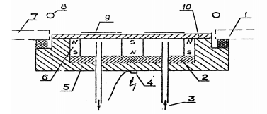

1 - уплотнители, 2 - основание, 3 - водяной канал, 4, 5 - корпус:
6 - постоянные магниты, 7 - вакуумная камера, 8 - анод, 9 - зона эрозии,
10 - катод - мишень

Рисунок 21 - Схема планарной магнетронной системы [75]

В связи с тем, что в процессе напыления практически исключено воздействие на подложку высокоэнергетических вторичных электронов, данная система подходит для нанесения покрытий на материалы с ограниченной термостойкостью, такие как полимеры, пластмассы или целюлозные основы.
Также необходимо отметить, что формирование напыления обеспечивается значительно большей скоростью нанесения слоя материала; минимальным тепловым воздействием на изделие - благодаря удержанию электронов магнитным полем исключается появление радиационных повреждений; достижение высокой степени однородности наносимых покрытий [75].
Технические параметры системы Caroline D12С в режиме магнетронного напыления включает следующие характеристики, представленные в таблице 3:

Таблица 3 - Технические параметры системы Caroline D12С в режиме магнетронного распыления [75]
Показатель | Описание
Рабочее напряжение | до 1000 В, обычно в диапазоне 300–700 В
Разделение потенциалов | На мишень подаётся отрицательный потенциал, анод заземлён для поддержания устойчивой плазмы.
Давление рабочего газа | от 10⁻² до 1 Па и выше
Конфигурация электродов | Геометрия мишени и электродов оптимизирована для стабильного формирования плазмы
Магнитное поле | 0,03-0,1 Тл
Применяемые газы | Преимущественно используется аргон
Температурное воздействие | Низкое тепловое воздействие на подложку
Скорость распыления | (4-40)·10-5 г/(см2·с)
Скорость осаждения покрытий | 50-60 нм/с
Удельная испаряемость | β≈3·10⁻⁶ г/Дж
Энергия распыленных частиц | 10-20 эВ

В качестве мишени при магнетронном напылении использовали кристаллы кремния. Для изготовления кристаллов кремния применили оборудование марки ТСR-5C-1к/т, производитель Techno Search Corporation (Япония). Кристаллы выращивали по методу Чохральского (рисунок 22) с использованием коммерческого высокочистого кремния квалификации SoG-Si марки 6-7N. Химический состав кремния представлен в таблице 4, а внешний вид на рисунке 23.

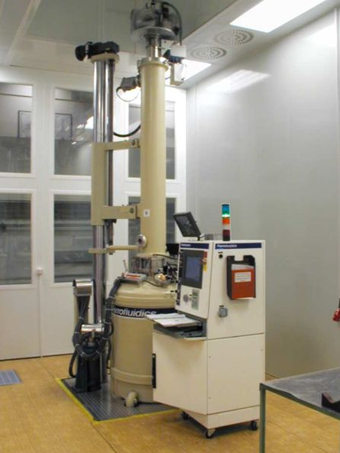

Рисунок 22 - Оборудование марки ТСR-5C-1к/т, производитель Techno Search Corporation (Япония) для выращивания кристаллов по методу Чохральского

Таблица 4 – Химический состав коммерческого высокочистого кремния квалификации SoG-Si марки 6-7N, ppm

Углерод | 2,1 | Медь | 0,08
Кислород | 9,6 | Никель | 0,44
Бор | 2,2 | Хром | 0,07
Фосфор | 0,7 | Марганец | 0,06
Натрий | 0,11 | Железо | 0,38
Магний | 0,18 | Кобальт | 0,04
Калий | 0,41 | Цинк | 0,26
Алюминий | 0,47 | Барий | 0,51
Титан | 0,19 | Кальций | 0,12
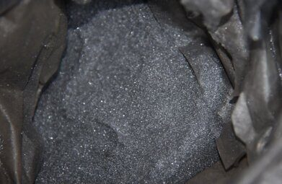

Рисунок 23 – Высокочистый кремний квалификации SoG-Si марки 6-7N

Микроструктурный анализ проводили с применением трёх видов оборудования (электронный просвечивающий микроскоп JEM2100, растровый электронный микроскоп JEOL JSM-6490LA, атомно-силовой микроскоп Ntegra Therma). Сопоставляя полученные параллельные микрофотографии выбирали те из них, которые наиболее качественно демонстрировали особенности микро- и наноструктуры кремниевых плёнок.
Структурное состояние кремниевых плёнок и их полиморфные особенности определялись с применением рамановской спектроскопии на системе марки Horiba Jobin–Yvon HR800UV (Франция) (рисунок 24). Измерения спектров проводились в интервале от 0 до 3200 см⁻¹.

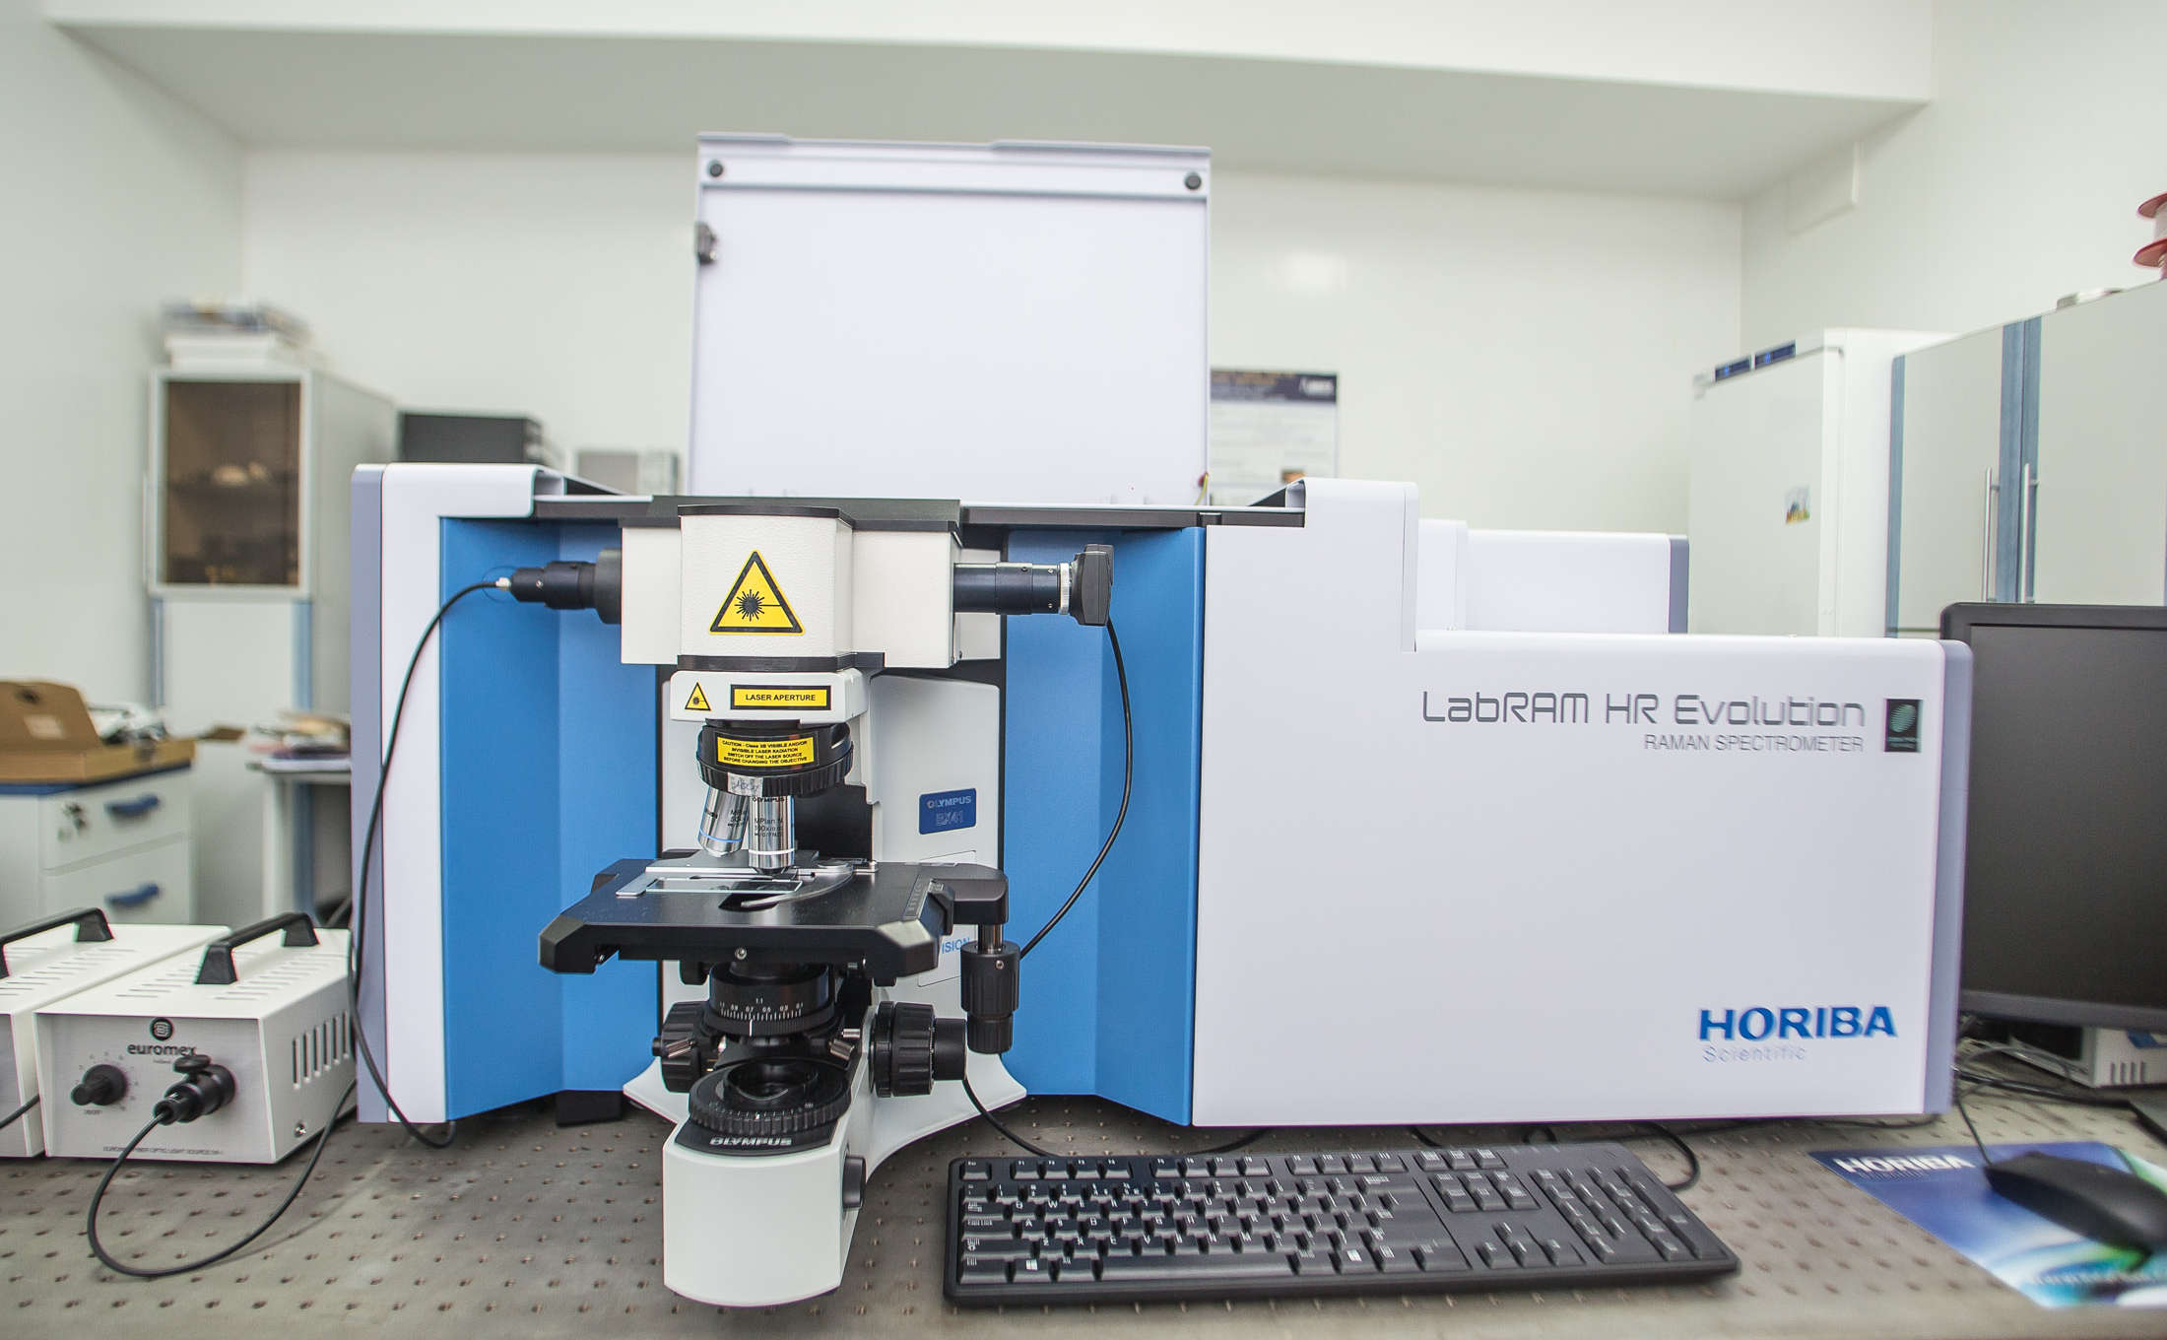

Рисунок 24 – Рамановский спектроскопический анализатор марки Horiba Jobin–Yvon HR800UV (Франция)
2.2 Методология проведенных экспериментов

Первоначально были подготовлены образцы кристаллов кремния, которые использовались в качестве мишени для магнетронного напыления. Для этого предварительно бралась навеска 500 г высокочистого кремния квалификации SoG-Si марки 6-7N и расплавлялась в индукционной печи IT-KTV-80/115/1650 компании Linn High Therm (Германия) для плавления порошковой загрузки при температуре до 2073К с графитовым тиглем (нагревательным элементом).
Вначале проводилась вакуумная выдержка расплава кремния, что способствовало снижению содержания нежелательных примесей в материале. Кремниевый порошок помещали в специальный тигель из кварца высокой степени очистки, размерами 550 мм в диаметре и 70 мм в высоту. Для обеспечения равномерного прогрева и защиты от взаимодействия с графитом кварцевый тигель устанавливался внутри графитового тигля, который служил также источником первичного тепла. Система монтировалась в центральной части графитового нагревательного узла установки для равномерного распределения температуры по всему объему кремния.
Нагрев тигля осуществлялся в условиях инертной аргоновой атмосферы, температура достигала 1800°C с постепенным увеличением за 2 часа, что позволяло достичь равномерного расплавления материала. В подготовленный расплав опускался затравочный кристалл кремния в виде стержня диаметром около 3 мм, зафиксированный в держателе. С помощью вольфрамовой нити затравку медленно погружали до контакта с поверхностью расплава, инициируя процесс кристаллизации. Частицы кремния из жидкой фазы начинали формировать монокристалл вокруг затравки, который затем извлекали для дальнейшего использования.
Готовые кремниевые кристаллы подвергались подготовке к нанесению покрытий методом магнетронного напыления. Этот этап включал несколько технологических операций: нарезку кристаллических заготовок на цилиндрические образцы с помощью алмазного режущего инструмента; шлифовку цилиндров с использованием абразивных микропорошков для удаления дефектов поверхности; полировку с применением синтетических алмазных микропорошков марки АСМ7–АСМ1 с размером зерна от 7 мкм до 1 мкм и менее для достижения зеркальной гладкости.
В результате подготавливались образцы с необходимыми параметрами для дальнейших исследований и технологических процессов.
Пример мишени для напыления из кремниевого кристалла представлен на рисунке 25. Готовую мишень монтируют в корпусе магнетрона и подсоединяют через фланцевое соединение к рабочей камере. Смонтированная в корпусе мишень представлена на рисунке 26.

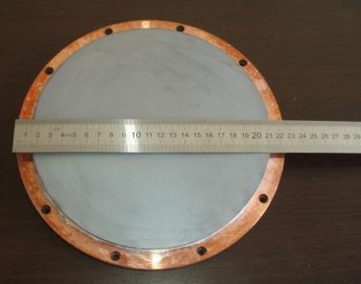

Рисунок 25 - Мишень из кремниевого кристалла, подготовленная для магнетронного напыления и установленная на медном токоподводящем фланце

Пример мишени для напыления из кремниевого кристалла представлен на рисунке 25. Готовую мишень монтируют в корпусе магнетрона и подсоединяют через фланцевое соединение к рабочей камере. Смонтированная в корпусе мишень представлена на рисунке 26.

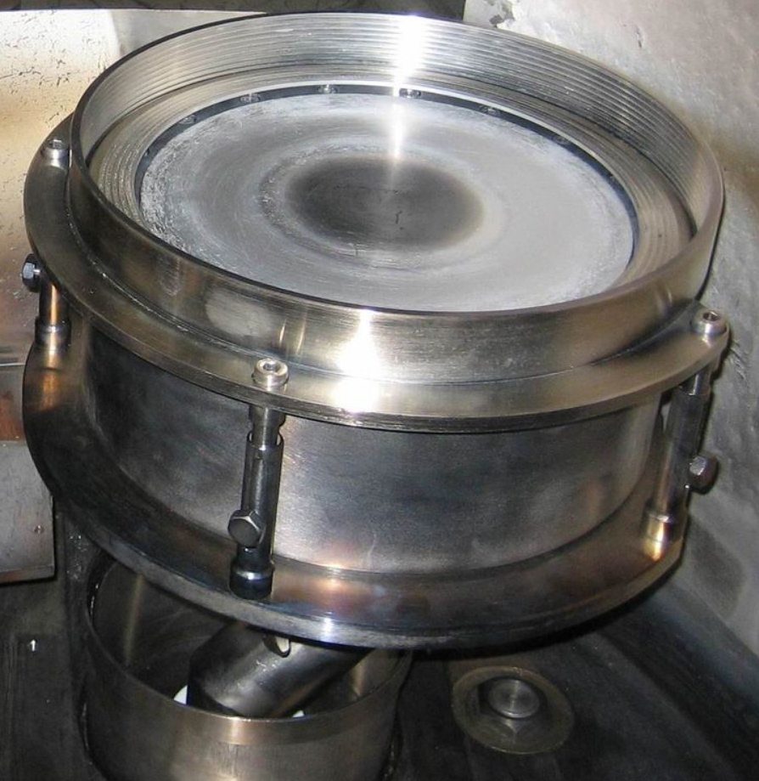

Рисунок 26 – Мишень, смонтированная в корпусе магнетрона

Семь подложек, установленных в подготовленную рабочую камеру представлены на рисунке 27.

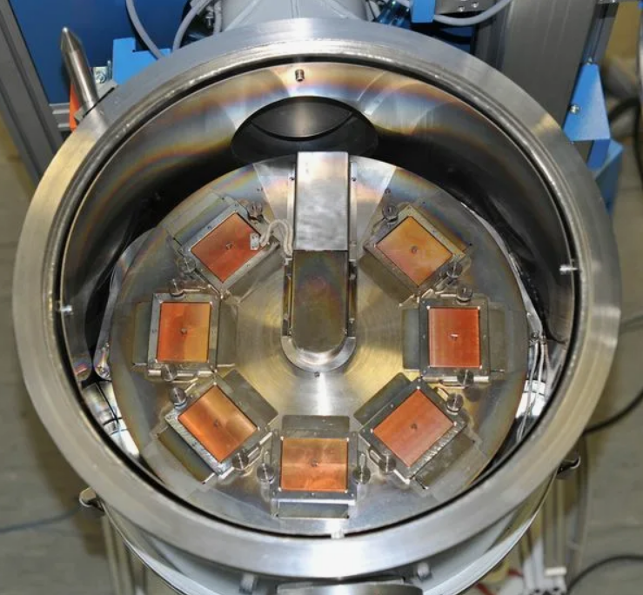

Рисунок 27 – Рабочая камера с подготовленными медными подложками

Предварительная оценка морфологии плёнки производилась при помощи спектрального эллипсометра «ЭЛЛИПС-1891». При выявлении равномерной морфологии кремниевой плёнки дальнейшее определение толщины получаемой пленки производили на растровом электронном микроскопе Jeol JSM-6490LA.
Наиболее важным параметром процесса формирования кремниевой наноплёнки является удельная мощность на мишени. Очевидно, что увеличение мощности будет способствовать ускорению ионизации атомов кремния мишени и переходу их в плазму. Соответственно, больший поток кремния в направлении подложки, обеспечит большую скорость наращивания плёнки. В этой связи, варьирование удельной мощности в процессе магнетронного напыления производилось в максимально возможном диапазоне от 1 до 100 Вт/см² с учётом имеющихся технических возможностей современного производственного оборудования.
Вторым важным показателем является рабочее давление в рабочей камере. После того, как в рабочей камере будет создано глубокое разряжение и подано напряжение на мишень, в камеру подается инертный газ, который является средством транспорта ионизированного кремния к поверхности подложки. Регулируя количество подаваемого инертного газа, обеспечивается регулирование рабочего давления в камере. Для существующего промышленного оборудования диапазон регулирования давления составляет от 0,5 до 3,0 Па. Увеличение потока газа (рост рабочего давления) способствует ускорению роста плёнки. Однако, с другой стороны, чрезмерное увеличение скорости газа в рабочей камере может повлиять на потери кремния вместе с отходящими из камеры газами. Поэтому во всех экспериментах контролировался унос кремния в процессе напыления. Унос кремния (D) оценивался как отношение разницы потери веса мишени и увеличение веса полученной плёнки к потере веса мишени по формуле 1.

$D= \frac{∆m_{t}- ∆m_{f}}{∆m_{t}} ×100\%$ (1)

где $∆m_{t}$ - потери веса мишени в процессе магнетронного напыления, г
$∆m_{f}$ - увеличение веса плёнки, полученной в процессе магнетронного напыления, г

Третьим важным параметром магнетронного напыления является частота импульсов напряжения, подаваемого на мишень. Предположительно увеличение частоты воздействия на мишень будет способствовать ускорению дестабилизации атомной решётки, ионизации атомов кремния и их переходу в плазму. В этой связи, применялось три, доступных при проведении экспериментов, уровня частоты импульсов напряжения – 20, 100 и 500 кГц.
При подготовке образцов кремниевых плёнок варьировали следующие технологические показатели процесса магнетронного напыления:
- Удельная мощность на мишени. Варьирование производилось в максимально возможном диапазоне от 1 до 100 Вт/см² с учётом имеющихся технических возможностей современного производственного оборудования.
- Рабочее давление в камере напыления. Давление в камере регулировали, изменяя количество подаваемого инертного газа в камеру. Диапазон регулирования давления составил от 0,5 до 3,0 Па. Предполагалось, что увеличение скорости потока газа будет способствовать лучшему распылению потока кремния от мишени к подложке и формированию наночастиц кремния, а также улучшению теплоотвода от конденсирующихся частиц во избежание коалесценции на подложке.
- Частота импульсов напряжения, подаваемого на мишень. При проведении экспериментов применялось постоянное (без импульсное) напряжение и два варианта частоты напряжения - 20 и 100 кГц.
Последовательность выполнения процесса магнетронного напыления описывается следующей пошаговой инструкцией, описанной в литературе [75]:
- В первую очередь, необходимо ознакомиться с техническими характеристиками и схемой функционирования вакуумной установки Caroline D12С до начала всех технологических операций.
- Подготовка подложек: обработать их в 6% растворе гидроксида натрия для удаления загрязнений, затем тщательно промыть в теплой проточной воде и выдержать в дистиллированной воде не менее 5 минут. После промывки подложки высушивают центрифугированием в течение 30 секунд.
- Подготовка самой установки: вакуумную камеру разгерметизируют, снимают защитный колпак Caroline D12С, а внутренние поверхности колпака и уплотнительные элементы обрабатывают салфеткой, смоченной спиртом.
- Подготовленные подложки укладывают на держатель карусельного типа, располагая их равномерно по окружности над рабочей мишенью. После размещения снова герметизируют установку, плотно закрыв колпак.
- Запуск предварительной вакуумной откачки с использованием форвакуумного насоса для снижения давления в камере.
- Активация турбомолекулярного насоса: включают масляный насос, подают охлаждающую воду и запускают двигатель. Важно установить переключатель частоты вращения на значение 150 Гц до момента окончания режима запуска, после чего переключить на 300 Гц и дождаться стабилизации.
- Откачка воздуха до достижения остаточного давления не выше 1×10⁻³ Па, контролируя параметры по вакуумметру ПМИ-2.
- Подложки прогревают до 100 °C и выдерживают при этой температуре 10 минут для удаления остаточной влаги.
- После прогрева в камеру вводят аргон до требуемого давления с помощью ручного дозатора. Далее очищают мишень без размещения подложек непосредственно над ней, выставив ток разряда 0,5 А на протяжении 5 минут. Перед этим обязательно проверяют исправность и изоляцию силовых кабелей высокого напряжения.
- По завершении этапа очистки включают вращение карусели и приступают к напылению материала, соблюдая выбранные режимы процесса.
- По окончании нанесения покрытия отключают источник высокого напряжения, перекрывают поступление аргона, оставляют образцы для остывания внутри вакуумной камеры до температуры около 30 °C. После охлаждения открывают камеру, извлекают образцы, стараясь не прикасаться к напыленной поверхности.
Далее проводилось измерение толщины осажденных пленок и расчет средней скорости осаждения.
При работе на «ЭЛЛИПС-1891» с белым светом наблюдается интерференционная картина (чередование разноцветных полос (рисунок 28), толщина пленки определяется по следующей формуле 2:

$d=0,27∙\frac{∆_{1}}{∆_{2}}$; (2)

где Δ1 – ширина между соседними полосами, мкм;
Δ₂ – сдвиг полосы, возникающий на изломе поверхности, мкм.

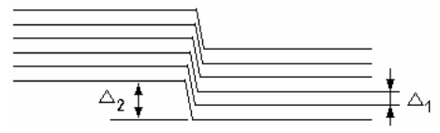

Рисунок 28 - Интерференционная картина на границе ступеньки пленка-подложка при измерении толщин

Средняя скорость роста определяется как отношение толщины осажденных пленок к времени конденсации по формуле 3:

$V=\frac{d}{t}$; (3)

где t – время конденсации пленок,
d - толщина пленки,
V – средняя скорость напыления.

Дальнейшие исследования пленок проводилось методом рамановской спектроскопии. Принцип работы рамановской спектроскопии заключается в анализе рассеянного света, возникающего при взаимодействии лазерного излучения с исследуемым образцом. В рамках данного исследования применялся лазер с длиной волны 315 нм (соответствующее волновое число около 31000 см⁻¹). При прохождении этого излучения сквозь кремниевую пленку часть энергии фотонов поглощается материалом, в результате чего фиксируется увеличение длины волны рассеянного излучения, сопровождающееся снижением волнового числа примерно на 2-5%. Детектор устройства регистрирует спектр рассеянного излучения, определяя энергетическое распределение сигналов в зависимости от волновых чисел отражённых фотонов. Для обработки данных используется алгоритм деконволюции, основанный на методах, представленных в специализированных источниках [52, 76-77]. Суть метода состоит в выделении из исходного спектра отклонений волновых чисел, вызванных рассеянием, и в статистическом анализе полученного распределения для количественного определения различных структурных модификаций кремния в составе плёнки. Каждая полиморфная фаза определяется по положению характерного пика в спектре, а её удельная доля рассчитывается на основе площади пика относительно базовой линии спектрограммы. Перед расчетами производится коррекция базовой линии исходного спектра для устранения фоновых искажений, после чего проводится нормализация данных, позволяющая объективно сравнивать интенсивности отдельных пиков даже при незначительных изменениях в спектрах. Формула для процедуры нормализации берётся из опубликованных методических материалов [78].

Выводы по 2 разделу

Глава 2 диссертационной работы посвящена описанию методологии проведенных исследований, с указанием необходимых материалов и оборудования. В частности, для проведения экспериментальных исследований был выбран один из наиболее производительных из существующих на данный момент вариантов оборудования - система Caroline D12С.
Исходя из параметров работы системы Caroline D12С были приняты ключевые параметры и их диапазоны варьирования с помощью, которых мы полностью догтили решения задач, поставленных в диссертационном исследовании. В частности, было решено варьировать следующие технологические параметры напыления:
1) Удельная мощность на мишени. Варьирование производилось в максимально возможном диапазоне от 1 до 100 Вт/см² с учётом имеющихся технических возможностей современного производственного оборудования;
2) Рабочее давление в камере напыления. Давление в камере регулировали, изменяя количество подаваемого инертного газа в камеру. Диапазон регулирования давления составил от 0,5 до 3,0 Па. Предполагалось, что увеличение скорости потока газа будет способствовать лучшему распылению потока кремния от мишени к подложке и формированию наночастиц кремния, а также улучшению теплоотвода от конденсирующихся частиц во избежание коалесценции на подложке;
3) Частота импульсов напряжения, подаваемого на мишень. При проведении экспериментов применялось постоянное (без импульсное) напряжение и два варианта частоты напряжения - 20 и 100 кГц.
Для оценки параметров идентификации полученных в экспериментах кремниевых плёнок выбрано лабораторное оборудование, которое наилучшим образом подходит для этих целей. В том числе:
- Электронный просвечивающий микроскоп JEM2100;
- Растровый электронный микроскоп JEOL JSM-6490LA;
- Атомно-силовой микроскоп (АСМ) Ntegra Therma;
- Рамановский спектроскопический анализатор марки Horiba Jobin–Yvon HR800UV (Франция)
С учетом опыта предыдущих работ авторов, в которых описаны возможные полиморфные превращения в связи с не подходящими параметрами лазерного излучения в процесс идентификации плёнок были подобраны щадящие режимы рамановской спектроскопии. В частности, в качестве источника возбуждения было использовано аргон-кадмиевый лазер с длиной волны 315 нм.
Для подготовки кристаллов кремния - мишеней для магнетронного напыления выбран наиболее подходящий для этих целей метод Чохральского с применением оборудования марки ТСR-5C-1к/т, производитель Techno Search Corporation (Япония) на основе плавки порошкообразного коммерческого высокочистого кремния квалификации SoG-Si марки 6-7N.

3 ИЗУЧЕНИЕ ОСОБЕННОСТЕЙ ПОЛИМОРФИЗМА ПЛЁНОК МЕТОДАМИ ЭЛЕКТРОННОЙ МИКРОСКОПИИ И РАМАНОВСКОЙ СПЕКТРОСКОПИИ

3.1 Анализ поверхности кремниевой плёнки первого типа (сочетание аморфного и кристаллического кремния)

В процессе исследования было изучено два типа кремниевых плёнок, полученных при различных условиях магнетронного напыления. По каждому типу плёнки проводили несколько параллельных замеров спектров Рамана в нескольких разных точках по всей поверхности плёнки. Данная проверка показала равномерность рамановских спектров всей поверхности каждой из плёнок, что говорит о преимуществе технологии магнетронного напыления перед методом CVD в части обеспечения однородности плёнок.
На рисунке 29 представлена рамановская спектрограмма кремниевой плёнки первого типа.
Интерпретацию спектра будем проводить, опираясь на данные рисунка 16. Расщепленный пик с максимумом в районе 120 см⁻¹ будем рассматривать как проявление аморфного кремния. Пик с максимумом в районе 210 см⁻¹ интерпретируем как кристаллическую форму кремния. В районе 408 и 520 см⁻¹ имеются незначительные пики второго порядка, которые можно оценивать, как следовые количества нано-Si. Также на спектрограмме имеются пики в диапазоне 600-660 см⁻¹ и 1500-1660 см⁻¹. Согласно литературным данным, второй пик соответствует меди [79] и также медь может давать пик в районе 900-1000 см⁻¹. Это значит, что длины волны лазера 315 нм было достаточно, чтобы луч проникнул к подложке и зарегистрировал её спектр. Возможно, что если бы рассмотренные здесь исследования [52], [65], [72] изучили бы спектр Рамана в более широком диапазоне, то может быть они тоже зафиксировали материал подложки. Что касается пика 600-660 см⁻¹, то можно предположить, что он относится к переходным силицидам меди, между подложкой и кремниевой плёнкой, которые могли возникнуть при осаждении первых порций кремния на медной подложке. Данные об образовании тонких плёнок силицидов меди a-Si(50 нм)/Cu(200 нм)/a-Si(50 нм) имеются в литературе [80]. Однако сопоставить результаты не представляется возможным, т.к. авторы проводили исследование плёнок силицидов меди методом дифрактометрии, а не рамановской спектроскопией.

Рисунок 29 – Спектрограмма Рамана кремниевой плёнки первого типа

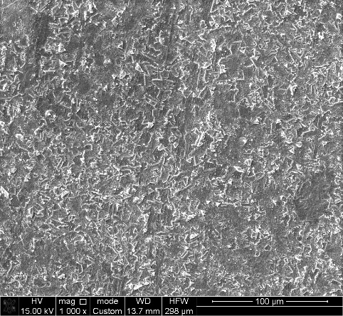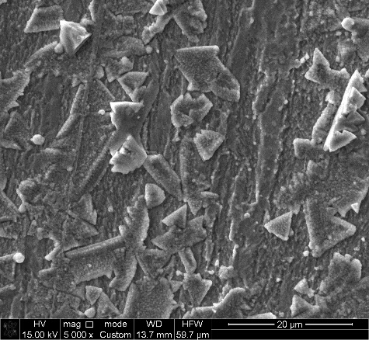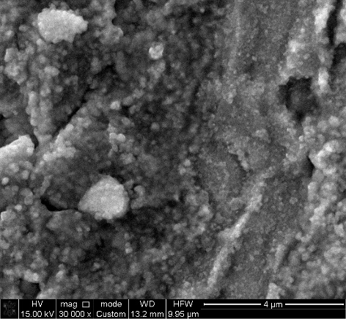

а в с

Рисунок 30 – Микрофотография поверхности кремниевой плёнки первого типа (сочетание аморфного и кристаллического кремния) при увеличении, а ×1000, b ×5000, c ×30000

Все тонкие кремниевые плёнки, которые были получены в процессе исследования при различных условиях магнетронного напыления можно условно разделить на два основных типа. По каждому образцу проводили несколько параллельных микроскопических наблюдения в нескольких разных точках по всей поверхности плёнки. Данная проверка показала равномерность морфологии всей поверхности каждого из типов плёнок, что говорит о преимуществе технологии магнетронного напыления перед методом CVD в части обеспечения однородности плёнок. Согласно имеющимся литературным данным плёнки, получаемые методом CVD крайне неоднородны в части полиморфизма [51]. На рисунке 30 представлены микрофотографии кремниевой плёнки первого типа.
Предварительное рассмотрение микрофотографий показывает, что структура кремниевой плёнки первого типа представлена кристаллическим и аморфным кремнием визуально примерно в сопоставимых долях с преобладанием аморфной составляющей.

3.2 Анализ поверхности кремниевой плёнки второго типа (новый тип волокнистого нанокремния (нано-Si))

На рисунке 31 представлена рамановская спектрограмма кремниевой плёнки второго типа. Высота пиков аморфного кремния в районе 120 см⁻¹, а также кристаллического кремния в районе 210 см⁻¹ резко сократилась. При этом сохранилось их расщепление. Пик в районе 408 см⁻¹ полностью исчез, а пик нано-Si с максимумом 519 см⁻¹ значительно вырос. Однако при большой высоте ширина пика относительно не велика. При этом сохранился пик в диапазоне 600-660 см⁻¹, но высота его сократилась. Пик, соответствующий меди при 1500-1660 см⁻¹, исчез совсем, но ограниченно сохранился в районе 900-1000 см⁻¹.
Учитывая то, что длина волны, мощность лазера рамановской спектроскопии были одинаковыми при исследовании обеих плёнок и толщина плёнок была одинакова можно сделать вывод, что принципиально изменилась природа самой плёнки. Плёнка второго типа в меньшей степени проницаема для лазерного луча и не позволяет идентифицировать медную подложку, но всё ещё даёт возможность оценить наличие промежуточного слоя силицида меди, расположенного между подложкой и кремниевой плёнкой.
На рисунке 32 представлены фотографии кремниевой плёнки второго типа при различном увеличении. Сравнение фотографий на рисунках 30 и 32 показывает принципиальное изменение структуры кремниевой плёнки.

Рисунок 31 – Спектрограмма Рамана кремниевой плёнки второго типа

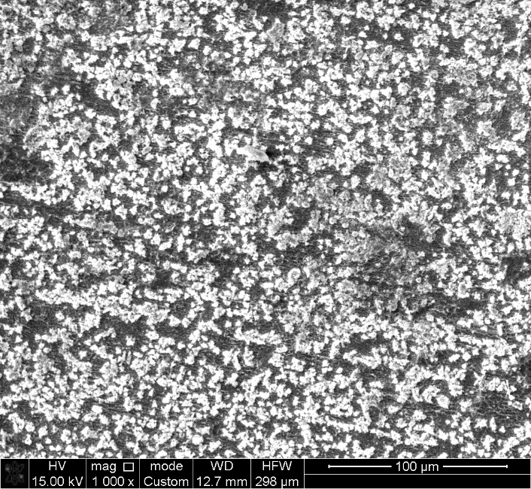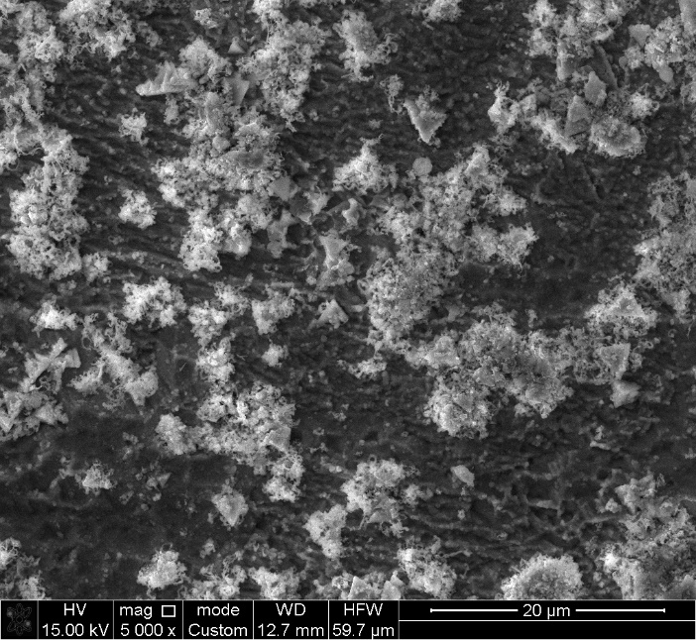
а b
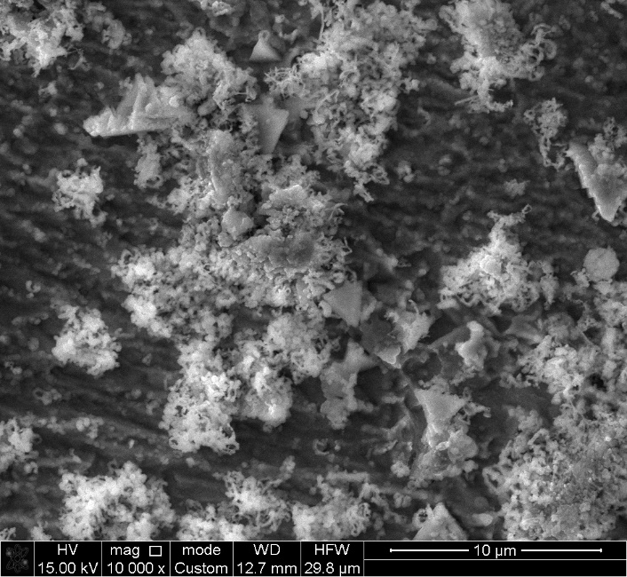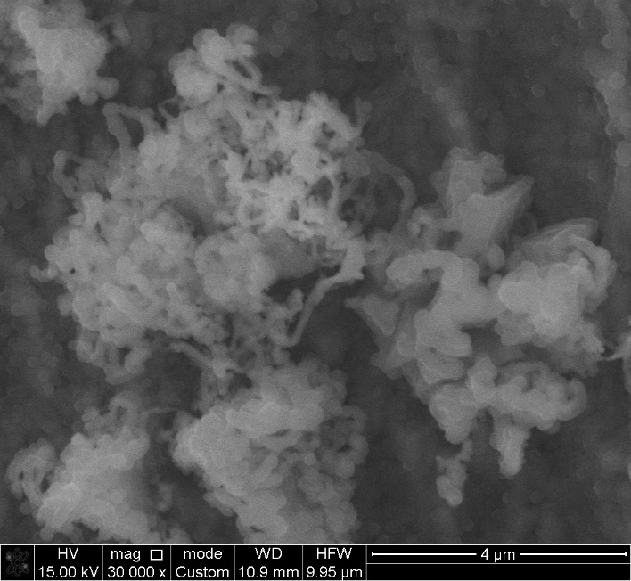
c d
Рисунок 32 – Микрофотография поверхности кремниевой плёнки второго типа (новый тип волокнистого нано-Si) при увеличении, а ×1000, b ×5000, c ×10000, d ×30000

Визуально видно появление нано-Si структуры, ранее не встречавшейся в литературе. В отличии от сферических частиц, которые мы наблюдали ранее, новая структура нано-Si имеет форму переплетённых между собой волокон диаметром от 10 до 150-200 нм. Можно было бы допустить, что эта форма имеет общие черты с уже известной формой микротрубок, представленной на рисунке 11. Однако в отличии от новых кремниевых нановолокон микротрубки имеют жёсткую форму, которая не обеспечивает возможность переплетения и их диаметр много больше – от 5 до 10 мкм. С микроструктурной точки зрения новый тип плёнки кремния приобретает пористую ячеистую структуру, возникающую в результате переплетения нановолокон кремния. Ячейки имеют вытянутую овальную форму шириной и длиной около 1 и 3 мкм соответственно.
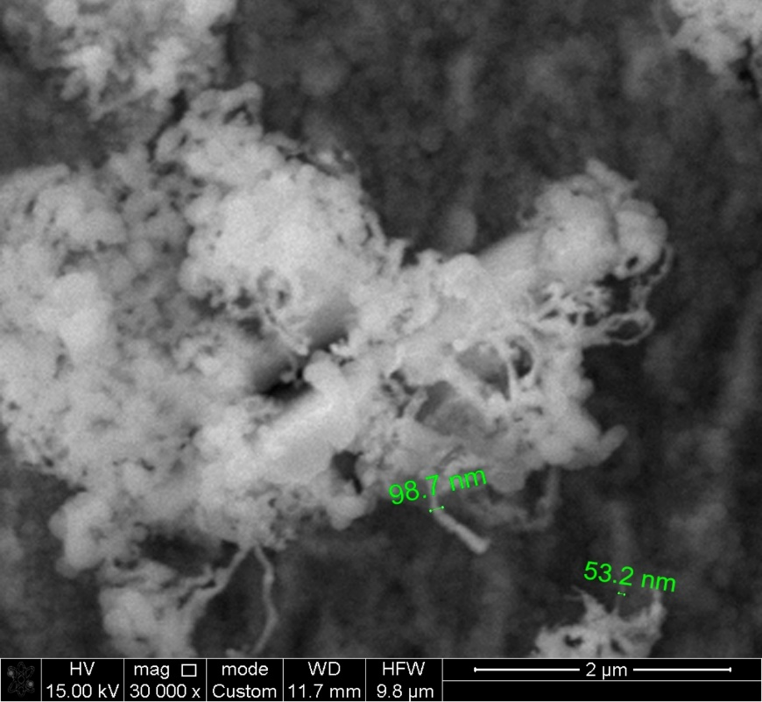

Рисунок 33 - Микрофотография поверхности кремниевой плёнки второго типа (новый тип волокнистого нано-Si) при увеличении ×30 000

На представленной СЭМ-микрофотографии при увеличении ×30 000 отчётливо видна фибриллярная морфология наноструктур, характерная для волокнистого кремния.
Измерения, выполненные по отдельным участкам структуры, подтверждают её нанохарактер - диаметры волокон варьируется в диапазонах 10-200 нм. На рисунке представлены волокна диаметрами 98.7 нм и 53.2 нм. Это позволяет отнести материал к классу нановолоконных структур кремния, отличающихся высокой степенью пористости и развитой удельной поверхностью. Эта волокнистая структура свидетельствует о формировании новой полиморфной модификации нанокремния, обладающей уникальными геометрическими характеристиками. Протяжённость и степень переплетённости волокон позволяют предположить наличие специфических условий роста. Такая морфология потенциально может быть перспективной для применения в литий-ионных аккумуляторах, сенсорах и других нанотехнологических устройствах, благодаря улучшенному транспорту ионов и высокой реакционной способности поверхности.
Сравнивая условия, при которых были получены кремниевые плёнки, предварительно можно предположить, что возникновение нового типа наноплёнки кремния связано с увеличением давления при магнетронном напылении, которое приводит к возникновению нанокремниевой фазы на фоне сокращения аморфной и в большей степени кристаллической фаз. Однако при одновременном увеличении удельной мощности на мишени и давления в рабочей камере происходит снижению долей аморфной и нанокристаллической фаз кремния за счёт роста доли фазы кристаллической. Кроме того, существенный прирост доли нано-Si с 45,6 до 64,0% возможно связан с увеличением импульса частоты напряжения, подаваемого на мишень. Произвольное варьирование параметров магнетронного напыления, указанных выше, приводит к неоднозначным изменением соотношения полиморфных форм кремния в плёнке. Из этого можно заключить, что имеется некоторые оптимальные значения этих параметров и их можно обнаружить на основе математического моделирования многофакторной зависимости. Для этого необходимы дополнительные эксперименты, которые будут проведены в последующем [81].

3.3 Деконволюция спектров Рамана плёнок первого и второго типов

Программный комплекс, интегрированный в оборудование спектроскопии, обеспечивает автоматизированную деконволюцию, но для дополнительной проверки спектр, полученный при анализе плёнки первого типа, был подвергнут деконволюции вручную. Нормированные кривые спектра Рамана для деконволюции представлены на рисунке 34.
Интегрирование функции аппроксимации нормализованных спектров Рамана в диапазоне пика по базовой линии позволяет найти площадь под кривой. Суммируем площади двух пиков (аморфной и кристаллической фазы) и принимаем за 100%. Соответственно долю каждой фазы рассчитаем пропорционально площади под пиком этой фазы. Для аморфного кремния это составит 77,7% и для кристаллического кремния 22,3%, что близко к значениям, полученным в результате автоматизированной деконволюции 76,1 и 23,9% соответственно. Как видно на нормализованной спектрограмме пик, вероятно, относящийся к нано-Si (520 см⁻¹) практически нивелировался до уровня шумов. В этой связи данную составляющую в расчёте не учитываем и принимаем долю фазы нано-Si равной нулю [82].

Рисунок 34 – Нормированные кривые спектра Рамана, пленки кремния первого типа

Рисунок 35 – Нормированная кривая спектра Рамана (пик нано-Si) пленки кремния второго типа

Рисунок 36 – Нормированные кривые спектра Рамана, пленки кремния второго типа (пики аморфного и кристаллического кремния)

На рисунке 35 (пик нано-Si) и 36 (пики аморфного и кристаллического кремния) представлены нормированные кривые спектра Рамана плёнки второго типа, использованные для деконволюции и определения соотношения различных полиморфных состояний. Результаты ручного расчёта деконволюции подтверждаются данными автоматического расчёта. Как видно из результатов расчёта плёнка второго типа представлена главным образом нанокремниевой фазой на фоне сокращения аморфной и в большей степени кристаллической фаз.

Выводы по 3 разделу

Были исследованы два разных типа плёнок. Параллельные измерения спектров Рамана показали однородность полиморфного состава обоих типов плёнок, что подтверждает преимущества технологии магнетронного распыления перед методом CVD. Анализ выявил расщеплённый пик около 120 см⁻¹, интерпретируемый как аморфный кремний, и пик около 210 см⁻¹, соответствующий кристаллическому кремнию. Пики в районе 408 и 520 см⁻¹ могут указывать на нано-Si. На спектрограмме также присутствуют пики в диапазоне 600-660 см⁻¹, предположительно силицид меди, и пики 900 - 1000 см⁻¹ и 1500-1660 см⁻¹, идентифицированные как медь. Для кремниевых плёнок с аморфной и кристаллической структурой длина волны лазера 315 нм достаточна для проникновения к подложке и регистрации её спектра, при этом медь идентифицируется пиками в районе 1500-1660 см⁻¹. Нанокристаллическая структура менее прозрачна, и медь в этом случае идентифицируется пиками около 900-1000 см⁻¹. Полученные результаты наиболее согласуются с данными, полученными Левицким В.С. [72], чьи методы идентификации спектров Рамана кремниевых плёнок рекомендуется использовать, как наиболее точные, по сравнению с другими исследованиями [51, 52, 66], описывающими связь рамановской спектроскопии и полиморфизма кремниевых плёнок.
В процессе микроскопического исследования образцов магнетронного напыления - кремниевых плёнок выявлена не известная ранее полиморфная модификация - волокнистый нано-Si, а также воспроизведён результат получения кристаллического кремния. Полученная в условиях экспериментов новая плёнка кремния приобретает пористую ячеистую структуру, возникающую в результате переплетения нановолокон кремния диаметром от 10 до 150-200 нм. Ячейки имеют вытянутую овальную форму шириной и длиной около 1 и 3 мкм соответственно. Эта форма принципиально отличается от описанной ранее формы нано-Si, как сферических частиц с диаметром около 100 нм. Установлено, что наибольшее влияние на увеличение доли нового нано-Si в составе плёнки оказывает увеличение величины давления в рабочей камере и частота импульсов напряжения на мишени. Увеличение удельной мощности на мишени приводит к сокращению доли аморфной фазы и увеличению кристаллической, но на рост доли нанокристаллического кремния это показатель не влияет. Увеличение давления в рабочей камере и частоты напряжения способствует увеличению доли нано-Si. Однако, вероятно, существует предел этих параметров, за которым дальнейший рост их значений сокращает долю нано-Si. Необходимы дополнительные эксперименты для выявления более точных оптимальных значений параметров магнетронного напыления и опробование полученных кремниевых плёнок в качестве анодов литий-ионных батарей. Параллельные микроскопические измерения показали однородность полиморфного состава обоих типов плёнок, что подтверждает преимущества технологии магнетронного напыления перед методом CVD.

4 ИЗУЧЕНИЕ ВЛИЯНИЯ ТЕХНОЛОГИЧЕСКИХ ПАРАМЕТРОВ МАГНЕТРОННОГО НАПЫЛЕНИЯ НА ОСОБЕННОСТИ РОСТА КРЕМНИЕВЫХ ПЛЁНОК

4.1 Кинетические закономерности процесса роста кремниевых плёнок при магнетронном напылении

На первоначальном этапе исследования были проведены эксперименты при фиксированной удельной мощности на мишени - 1 Вт/см² при постоянной, безимпульсной подаче напряжения и расстоянии от мишени до подложки 7 см. Через определённые промежутки времени производилось изучение морфологии полученной кремниевой плёнки и оценивалась её толщина. Результаты исследования представлены на рисунке 37.

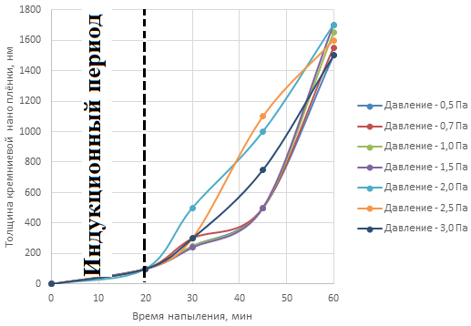
Рисунок 37 - Кинетические кривые роста толщины кремниевых наноплёнок при магнетронном напылении, удельная мощность на мишени - 1 Вт/см², безимпульсная подача напряжения, расстояние от мишени до подложки 7 см

В процессе исследования установлено, что до толщины плёнки 100 нм (20 минут от начала процесса) структура плёнки характеризуется неоднородностью: распределение частиц по поверхности подложки отличается нерегулярностью, наблюдаются участки с повышенной концентрацией, где частицы сливаются в агломераты. Условная скорость формирования плёнки в этом периоде – 5 нм/мин. После формирования сплошной поверхности плёнки скорость роста толщины плёнки резко увеличивается до 35-40 нм/мин. Данная скорость характерна для всех величин давлений в рабочей камере. Это указывает на то, что в течении 20 минут для всех величин рабочего давления в камере происходит возникновение центров конденсации кремния из потока плазмы. Вокруг этих центров происходит дальнейшая интенсификация роста плёнки. Такой период называется индукционным периодом процесса. После завершения индукционного периода формирования плёнки и переход в стационарный режим роста кинетические кривые приобретают специфический вид, различный для разных величин давления в рабочей камере. Характер кинетических кривых роста толщины плёнки в стационарном режиме экспоненциальный для низких (0,5-1,5 Па) и высоких давлений (3,0 Па) и линейный для среднего диапазона (2,0-2,5 Па). Математические модели, описывающие кинетические кривые и величины достоверности аппроксимации (R²) для различных величин давления в рабочей камере представлены в таблице 5.

Таблица 5 - Математические модели, описывающие кинетические кривые магнетронного напыления и величины достоверности аппроксимации для различных величин давления в рабочей камере
Давление, Па | 0,5 | 0,7 | 1,0 | 1,5
Модель | y = 29,976e^{0,0649x} | y = 32,854e^{0,0639x} | y = 28,185e^{0,0671x} | y = 26,957e^{0,0681x}
R² | 0,9871 | 0,9645 | 0,9864 | 0,989

Давление, Па | 2,0 | 2,5 | 3,0
Модель | y = 39,32x - 698,64 | y = 39,592x - 759,18 | y = 0,5669x² - 10,63x + 92,913
R² | 0,995 | 0,9814 | 0,9996

На рисунке 38 показаны результаты исследований, проведённые на растровом электронном микроскопе Jeol JSM-6490LA. На основании полученных данных интерпретировалась толщина кремниевых наноплёнок, сформированных на финальном этапе стационарного режима магнетронного осаждения.

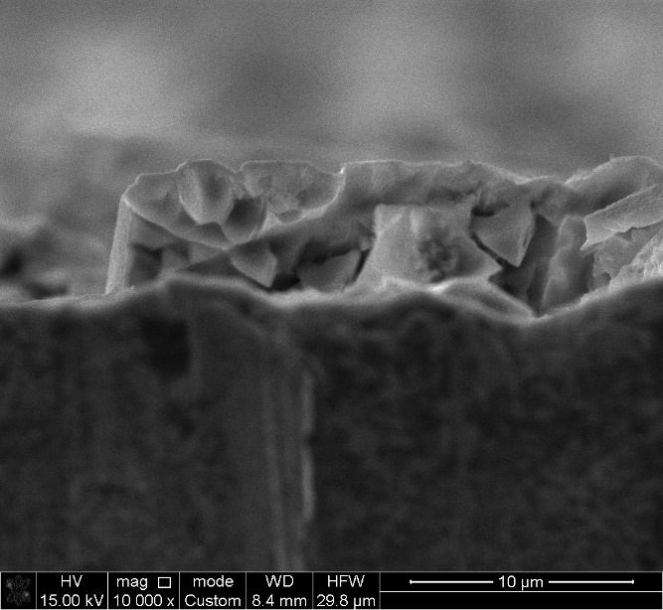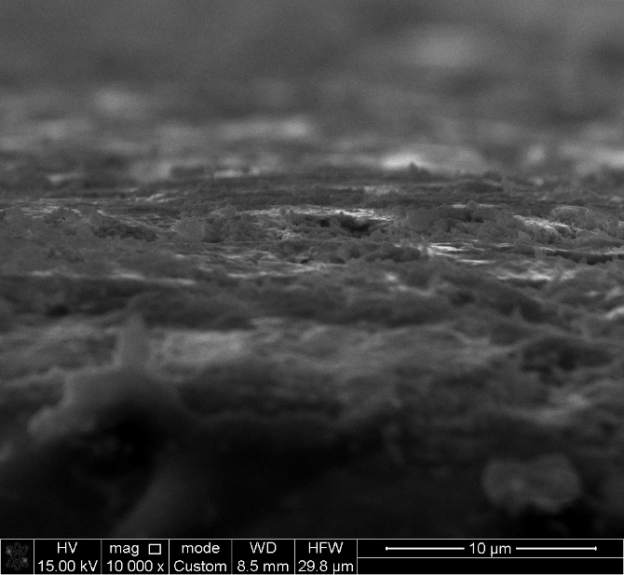
а б
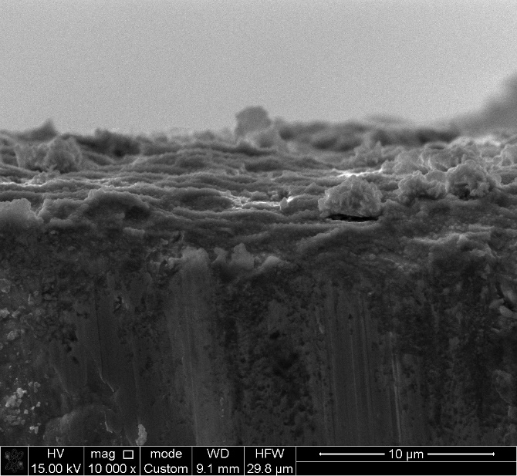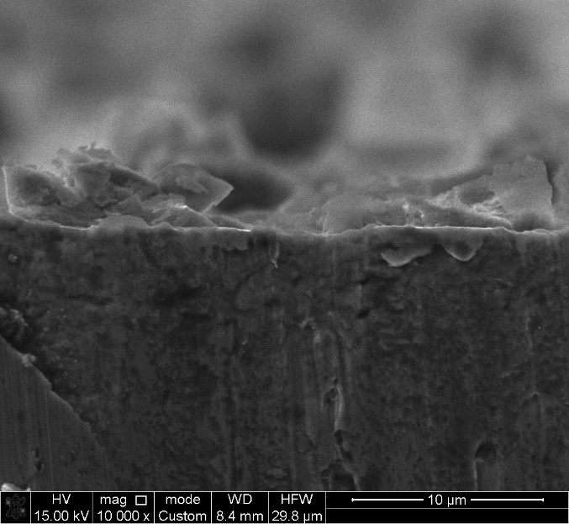
в г

Рисунок 38 - Изображения поверхности кремниевых наноплёнок в завершающем этапе стационарного режима роста при давлении в рабочей камере:
а – 0,5 Па; б – 1,0 Па; в – 2,0 Па; г – 3,0 Па

Как видно из рисунка 38 давление в рабочей камере существенно влияет на структуру и конечную толщину кремниевой наноплёнки. Во всех вариантах исследования адгезия кремниевых частиц к подложке высокая, распределение по поверхности (перед исследованием подложка предварительно была обработана наждачной бумагой со средним размером зерна 200 мкм) [83].
Мы провели начальные исследования в области долговременной стабильности полученных нами нанопленок. В частности, мы выборочно оценили адгезию нанопленок к подложке. Принципиально важно, чтобы адгезия пленки была достаточной, чтобы предотвратить расслоение катодной и анодной системы ЛИА. Вариативность адгезии составила от 9 до 12 МПа. Это достаточно хорошее значение, которое обеспечит механическую стабильность тонких кремниевых пленок на подложке. Полученные пленки хранились в эксикаторе в течение 12 месяцев, после чего были проведены повторные исследования адгезии. Результаты показали, что величина адгезии пленок не изменилась, что свидетельствует о долговременной стабильности пленок.
Необходимы дальнейшие исследования, которые покажут хорошую термическую и электрохимическую стабильность, а также сохранение адгезии.
На рисунке 38 а представленная пленка демонстрирует значительную неоднородность по толщине и структуре. Наблюдаются области с различной плотностью, пористостью и наличием дефектов. Структура пленки характеризуется колониальным ростом. Видны отдельные колонии, состоящие из более мелких зерен. Границы между колониями четко выражены. Пленка содержит значительное количество пор различных размеров и форм, особенно вблизи интерфейса с подложкой. Получаемая морфология определяется различными факторами, такими как нестабильность плазмы (нестабильность плазмы в процессе осаждения может приводить к колебаниям скорости осаждения и изменению состава пленки, что в свою очередь влияет на ее морфологию), ограниченная подвижность атомов (при низком давлении и высокой скорости осаждения атомы кремния могут не успевать мигрировать вдоль поверхности подложки и занимать термодинамически выгодные положения, что приводит к образованию дефектов и пористой структуры), взаимодействие с подложкой (взаимодействие атомов кремния с поверхностью медной подложки влияет на скорость роста и ориентацию зерен пленки).
На рисунке 38 б пленка имеет сложную и однородную морфологию, что обусловлено взаимодействием различных факторов, включая условия осаждения, свойства материала и кинетику роста пленки. Увеличение давления рабочего газа до 1,0 Па привело к увеличению пористости и выраженности колониальной структуры пленки. При давлении 1,0 Па наблюдается более выраженная пористость пленки по сравнению с пленкой, полученной при давлении 0,5 Па. Это может быть связано с уменьшением энергии ионов и ухудшением условий миграции атомов на поверхности подложки. Колониальная структура пленки при давлении 1,0 Па выражена более отчетливо (видны отдельные колонии, состоящие из более мелких зерен). Границы между колониями четко выражены, что может быть связано с уменьшением подвижности атомов на поверхности подложки и затруднением коалесценции островков.
Увеличение давления рабочего газа до 2,0 Па еще больше усиливает тенденции, наблюдаемые при меньших давлениях (рисунок 38 в). Увеличение числа столкновений частиц в плазме приводит к дальнейшему снижению энергии ионов, бомбардирующих подложку, что приводит к еще более низкой скорости роста пленки и увеличению ее шероховатости. Шероховатая медная подложка способствовала формированию неоднородной структуры пленки, особенно на начальной стадии роста. Неровности подложки могли служить зародышами для образования колоний. При давлении 2,0 Па наблюдается еще более выраженная пористость пленки по сравнению с пленками, полученными при давлениях 0,5 Па и 1,0 Па. Следует отметить, что данная пористость пленки (равномерное распределение пор), скорее всего, приведет к более эффективному переносу заряда и проводимости, особенно в тонких пленках, что существенно для кремниевых пленок LIB.
Пленка (рисунок 38 г) имеет чрезвычайно пористую структуру, что обусловлено очень высоким давлением рабочего газа. Условия распыления при давлении 3,0 Па приводят к образованию пленки с выраженной колониальной структурой и значительным количеством дефектов. Такая пленка, скорее всего, не будет обладать хорошими механическими или электрическими свойствами, так как многочисленные поры могут уменьшить эффективную толщину проводящего слоя, что приведет к увеличению сопротивления.
На основании анализа необходимо сделать вывод, что с ростом давления рабочего газа уменьшается энергия ионов, бомбардирующих подложку. Это приводит к снижению подвижности атомов на поверхности и затруднению формирования плотной пленки. При высоких давлениях может увеличиваться скорость осаждения, что также способствует формированию более пористой структуры. Для получения плотной и однородной пленки кремния методом магнетронного распыления рекомендуется использовать низкие давления рабочего газа. Увеличение давления (3,0 Па) приводит к ухудшению морфологических характеристик пленки и снижению ее качества. При низких давлениях (0,5-1,0 Па) формируется более плотная пленка с меньшим количеством пор. При увеличении давления рабочего газа до диапазона 2,0-2,5 Па наблюдается формирование плёнок с повышенной пористостью, выраженной зернисто-колониальной структурой и заметной поверхностной шероховатостью. Следовательно, оптимальным режимом признаётся давление около 2 Па. При этом давлении удается достичь сбалансированной структуры пленки со средним уровнем пористости (рисунок 38 г). Для пленок в ЛИА нет необходимости иметь очень плотную структуру пленки, так как излишняя плотность пленки будет способствовать ее разрушению при диффузии ионов лития во время заряда и разряда ЛИА. Свободное расширение пленки в результате поглощения ионов лития будет обеспечиваться наличием пор в структуре пленки. Однако, излишне пористая структура также нежелательна, так как такая структура ухудшит механическую прочность ЛИА. В любом случае выбор окончательного варианта пленки будет определяться ее устойчивостью при длительных испытаниях ЛИА (заряд и разряд), которые будут производиться из этих пленок.
На следующем этапе работы были проведены аналогичные серии экспериментов по изучению кинетики роста толщины кремниевой плёнки при различных величинах удельной мощности на мишени. Следует отметить, что при всех значениях удельной мощности равномерной морфологии плёнки удалось достичь только, начиная с толщины плёнки более 100 нм (рисунок 39). Мы предполагаем, что это связано с тем, что в индукционный период на поверхности подложки изначально возникали отдельные центры конденсированного кремния. Как и любое появление новой поверхности раздела фаз, это связано с энергетическими затратами. Поэтому возникновение центров конденсации было возможно за счет различных плазменных флуктуаций вокруг дефектов поверхности подложки. Затем конденсированная фаза кремния имела варианты роста в вертикальном и горизонтальном направлениях. В начальный период преимущество имеет вертикальный рост, т.е. в сторону увеличения толщины пленки. Горизонтальный рост центров конденсации значительно меньше, поэтому толщина пленки в разных точках подложки неравномерна. Только после покрытия всей поверхности подложки пленкой кремния толщина пленки начинает выравниваться. При этом кремний заполняет в основном впадины в рельефе пленки. Это приводит к повышению равномерности толщины пленки. Возможно, что такая модель конденсации кремния из плазмы связана с микроскопическими дефектами поверхности подложки или аналогичными дефектами подложки на уровне кристаллической решетки. Вероятно, если обеспечить равномерное распределение дефектов на поверхности подложки методами термомеханической обработки или изготовлением подложки методом порошковой металлургии, то можно будет обеспечить большее количество центров конденсации кремния из потока плазмы. Тогда пленка будет быстрее покрывать поверхность подложки и равномерность будет достигаться при медианной толщине пленки менее 100–150 нм.
Для определения морфологии поверхности и степени равномерности осаждения применялась атомно-силовая микроскопия. Поверхность с различными модификациями кремния имеет большую шероховатость. Применялись полуконтактные и контактные методы АСМ. Также представлены трехмерные АСМ-изображения (рисунок 39).
Для оценки равномерности толщины пленки был проведен анализ 3D-модели АСМ-изображения с использованием множественных сечений. Для каждого эксперимента был получен массив данных толщины пленки в разных точках образца. Массивы данных были обработаны методами статистического анализа. При этом были получены дисперсии и среднеквадратические отклонения. В таблице 6 представлены примеры результатов статистического анализа массивов данных, на основании которых был сделан вывод о том, что статистические показатели распределения толщины пленки по поверхности подложки приходят к минимуму и стабилизируются при увеличении медианной толщины пленки до 100–150 нм. В таблице представлены не все исследованные массивы данных, а лишь выборочные массивы, чтобы дать представление о существующих тенденциях, на которые мы опирались при дальнейшем анализе результатов.
Полученные нами данные согласуются с данными других исследований. В частности, в работе Р. Эдрей и сотрудников [84] значительная неоднородность покрытия подложки наблюдается при толщине пленки кремния менее 150 нм (60–80 нм). Так же, как и мы, авторы использовали метод сечений трехмерной модели АСМ-изображения для оценки неоднородности пленки. Однако, в отличие от нашей работы, в данном исследовании не была найдена толщина пленки, выше которой происходит ее выравнивание и уменьшение шероховатости. Как видно из рисунка 39 [84], конденсированная фаза кремния имеет тенденцию к росту в вертикальном направлении, перпендикулярном подложке. В отличие от этих данных, мы обнаружили, что при увеличении толщины пленки более 100–150 нм толщина пленки выравнивается по всей поверхности подложки.

Таблица 6 - Статистические параметры массивов данных значений толщины кремниевой пленки

Максимальное / минимальное значение, нм | 0/25 | 5/50 | 15/65 | 28/76 | 62/90 | 95/110 | 125/135 | 148/155 | 160/163
Медианное значение, нм | 22,8 | 42,1 | 55,9 | 65,3 | 75,5 | 101,2 | 128,1 | 150,2 | 162,1
Среднеквадратическое отклонение | 338,1 | 115,2 | 52,3 | 45,8 | 21,7 | 11,3 | 4,7 | 3,2 | 2,9

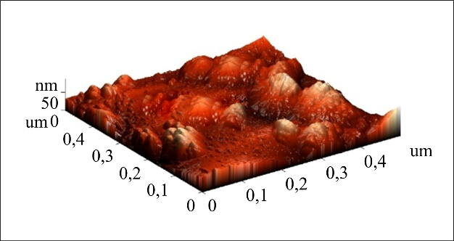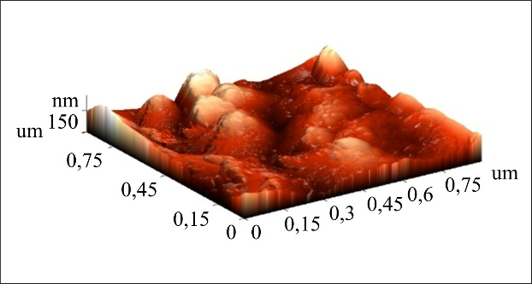
а б
Рисунок 39 - АСМ -изображения кремниевой пленки толщиной:
а – 50 нм; б – 150 нм

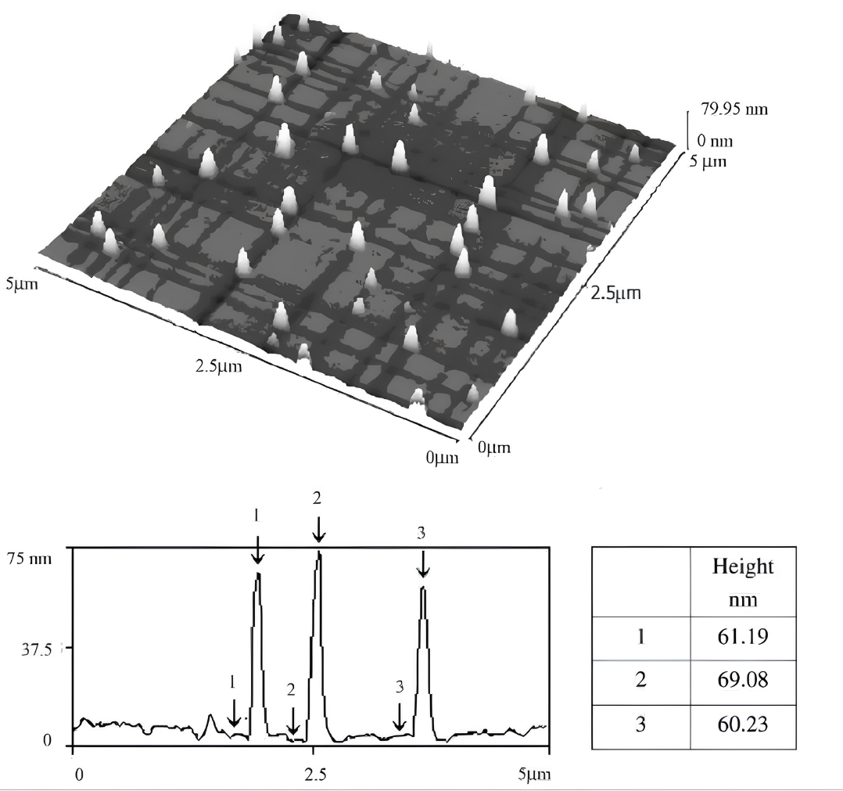

Рисунок 40 - Трехмерное бесконтактное АСМ-изображение и его поперечное сечение для аморфного кремния, осажденного при 560 °C [84]

После достижения толщины плёнки 100-150 нм во всех экспериментах наблюдается резкое увеличения скорости роста толщины плёнки. Однако время, за которое обеспечивается такая толщина плёнки разное. Чем больше удельная мощность, тем меньше времени необходимо для создания морфологически равномерной плёнки, т.е. тем меньше время индукционного периода магнетронного напыления. Графики зависимости основных показателей магнетронного напыления такие как время индукционного периода, скорость роста плёнки в стационарном режиме и унос кремния от удельной мощности при постоянном (не импульсном) напряжении на мишени, соответствующие им математические модели и величины достоверности аппроксимации представлены на рисунке 40.
Как видно из результатов, представленных на рисунке 41 снижение наиболее важного показателя – времени индукционного периода замедляется, достигая уровня 0,5-2,0 мин, что соответствует удельной мощности на мишени 60-100 Вт/см². При этом показатель - скорость роста толщины кремниевой плёнки также замедляется в районе 400-500 нм/мин, а унос (потери) кремния монотонно увеличиваются по мере увеличения удельной мощности на мишени.
На рисунке 41 а представлен нелинейный график зависимости скорости роста толщины пленки кремния, полученной методом магнетронного распыления, от удельной мощности, подводимой к кристаллической кремниевой мишени. Скорость роста пленки нелинейно увеличивается с ростом удельной мощности. На начальном участке кривая имеет более крутой подъем, затем скорость роста замедляется и выходит на плато. Такое поведение является типичным и объясняется ростом потока распыляемых атомов с ростом мощности. График имеет четко выраженный максимум, что свидетельствует о существовании оптимального значения удельной мощности, при котором скорость роста пленки максимальна. Это связано с тем, что при слишком малой мощности поток распыляемых атомов недостаточен для обеспечения высокой скорости роста.
На рисунке 41 б представлен график зависимости процента удаления кремния (D) от удельной мощности, подводимой к мишени при магнетронном распылении. График демонстрирует практически линейную зависимость процента удаления кремния от удельной мощности. Это означает, что с ростом мощности, подводимой к мишени, пропорционально увеличивается количество распыляемого и уносимого из системы материала. При большей мощности увеличивается число ионов, бомбардирующих мишень, что приводит к более интенсивному выбиванию атомов кремния с поверхности мишени. Значение коэффициента детерминации R² близко к единице (R² = 0,9944), что свидетельствует о высокой степени корреляции экспериментальных данных с аппроксимирующей прямой. Это говорит о хорошей точности аппроксимации и надежности полученных результатов.
График (рисунок 41 в) демонстрирует экспоненциальную зависимость времени индукционного периода от удельной мощности. Это означает, что с ростом мощности, подводимой к мишени, время, необходимое для начала устойчивого роста пленки, экспоненциально уменьшается. Значение коэффициента детерминации R² свидетельствует о хорошей точности аппроксимации и надежности полученных результатов. Время индукционного периода – это время, необходимое для образования устойчивого слоя атомов на поверхности подложки и начала непрерывного роста пленки. Увеличение мощности приводит к увеличению потока распыляемых атомов, что ускоряет процесс зародышеобразования и роста пленки. Следовательно, время индукционного периода уменьшается. Экспоненциальный характер зависимости объясняется тем, что скорость зародышеобразования пропорциональна определенной степени концентрации атомов на поверхности подложки. С ростом мощности концентрация атомов быстро увеличивается, что приводит к быстрому увеличению скорости зародышеобразования и сокращению времени индукционного периода.
Обобщая результаты, представленные на рисунках 39-41, следует отметить, что снижение важнейшего показателя – времени индукционного периода замедляется до диапазона 0,5–2,0 мин, что соответствует удельной мощности на мишени 60–100 Вт/см². При этом показатель – скорость роста толщины пленки кремния также замедляется в районе 400–500 нм/мин, а унос (потери) кремния монотонно увеличивается по мере увеличения удельной мощности на мишени. Можно предположить, что с ростом мощности увеличивается поток распыляемых атомов, что приводит к увеличению скорости роста пленки. Однако высокие значения мощности негативно сказываются на качестве пленки, ухудшая ее морфологические характеристики. Кроме того, полученные данные можно использовать для моделирования процесса распыления и прогнозирования свойств получаемых пленок.
Существуют аналогичные исследования, в которых изучалось влияние мощности, подводимой к мишени, на скорость магнетронного распыления [85]. В данной работе распыление производилось не кремнием, а медью на поверхности стеклянной подложки. Кроме того, в работе приводятся абсолютные значения мощности, а не приведенные к площади рабочей поверхности мишени. Геометрические параметры мишени также не указаны. Все это не позволяет количественно сравнить их результаты с результатами наших экспериментов. Однако можно отметить схожую тенденцию. В исследовании [85] было обнаружено, что скорость роста пленки экспоненциально увеличивается с ростом мощности, подводимой к мишени. В этом случае скорость увеличивалась на два порядка (до 700 нм/с) по сравнению с нормальными значениями в аналогичных условиях при меньшей мощности (до 5 нм/с). В нашем случае мы также наблюдаем существенное увеличение скорости распыления, однако тенденция следует степенному, а не экспоненциальному росту, в конечном итоге выходя на плато.
С целью изучения возможности дальнейшего сокращения индукционного периода были проведены аналогичные предыдущим эксперименты, в ходе которых варьировалась частота напряжения, подаваемого на мишень.
На рисунке 42 а представлен график нелинейной зависимости скорости роста толщины пленки в установившемся режиме от частоты подаваемого на мишень напряжения при магнетронном распылении.

б
а
в

Рисунок 41 - Влияние удельной мощности на мишени на основные показатели магнетронного напыления кремниевых плёнок при постоянном напряжении на мишени: а – скорость роста пленки, б – унос кремния, в – время индукционного периода
б
а

в

Рисунок 42 - Влияние частоты напряжения, подаваемого на мишень на основные показатели магнетронного напыления кремниевых плёнок при постоянном удельной мощности на мишени – 100 Вт/см²: а – скорость роста пленки, б – унос кремния, в – время индукционного периода

На начальном участке кривая имеет более крутой подъем, затем рост скорости замедляется и выходит на плато. График имеет максимум, что свидетельствует о существовании оптимального значения частоты напряжения, при котором скорость роста пленки максимальна. Это связано с тем, что при слишком низкой частоте поток распыляемых атомов недостаточен для обеспечения высокой скорости роста, а при слишком высокой частоте могут возникнуть различные негативные эффекты, такие как перегрев мишени, изменение состава плазмы, ухудшение адгезии пленки к подложке. С ростом частоты увеличивается подводимая к разряду мощность, что приводит к увеличению потока распыляемых атомов и, следовательно, к увеличению скорости роста пленки.
На графике (рисунок 42 б) представлена зависимость процента уноса кремния (D) от частоты напряжения, подаваемого на мишень при магнетронном распылении. Процент удаления кремния нелинейно увеличивается с ростом частоты напряжения. На начальном участке кривая имеет более крутой подъем, затем рост скорости замедляется и выходит на плато и объясняется ростом потока распыляемых атомов с ростом частоты. Это связано с тем, что при слишком низкой частоте поток распыляемых атомов недостаточен для обеспечения высокой скорости удаления, а при слишком высокой частоте могут возникнуть различные негативные эффекты, такие как перегрев мишени, изменение состава плазмы, ухудшение адгезии пленки к подложке.
График (рисунок 42 в) отображает экспоненциальную зависимость времени индукционного периода от частоты напряжения, подаваемого на мишень при магнетронном распылении кремния. Увеличение частоты напряжения приводит к быстрому росту концентрации атомов, что приводит к быстрому росту скорости зародышеобразования и сокращению времени индукционного периода.
Как видно из графиков (рисунок 42), имеет смысл исследовать процесс магнетронного распыления в более широком диапазоне частот напряжения. В диапазоне частот от 100 до 500 кГц сокращение времени индукционного периода не столь существенно, как в диапазоне от 0 до 100 кГц. Однако очевидно, что график еще не полностью вышел на плато и имеется значительный потенциал для дальнейшей интенсификации процесса магнетронного распыления. Однако в данной работе мы были ограничены возможностями имеющегося у нас оборудования.
Увеличение частоты напряжения на мишени, с одной стороны, увеличивает производительность процесса магнетронного распыления, но с другой стороны, мы теряем кремний с газом, выходящим из рабочей камеры. Поэтому необходимо искать компромисс в этом вопросе. Стратегия оптимизации тогда должна носить экономический характер и касаться не только процесса получения анодных пленок, но и готового продукта - литий-ионного аккумулятора (ЛИА). В процессе промышленной оптимизации процесса мы наблюдаем, как с ростом частоты напряжения будут меняться удельный расход электроэнергии и иные расходы, включая расходы на оплату труда оператора установки. Поскольку производительность увеличивается с ростом частоты, то время изготовления ЛИА будет уменьшаться. Мощность распылительной установки постоянна, независимо от частоты. Поэтому сокращение времени изготовления ЛИА приведет к снижению затрат электроэнергии на изготовление единицы мощности ЛИА.
Увеличение частоты традиционно связывают с уменьшением ширины распределения энергии ионов – ШРЭИ (IED). В свою очередь, узкая ширина IED способствует более равномерному осаждению материала на подложку и снижению скорости осаждения. В этом смысле мы получили не совсем традиционно ожидаемый результат. Вероятно, это связано с тем, что мы сопровождали увеличение частоты напряжения достаточно высокой плотностью мощности на мишени. Результатом стала инверсия традиционных тенденций, когда увеличение частоты при больших мощностях, хотя и незначительно, снижает качество пленки и достигается сверхвысокая скорость осаждения. К сожалению, мы не можем использовать этот эффект на практике, так как увеличение скорости достигается при слишком большой толщине пленки за пределами предельного времени индукционного периода. Парадоксальный характер полученного результата можно было бы объяснить, если бы мы исследовали экспериментальные спектры ионной бомбардировки. Однако, к сожалению, наше магнетронное оборудование не было оснащено дифференциально-накачиваемым решеточным анализатором энергии потока ионов. Мы надеемся, что коллеги, имеющие такую возможность, повторят наше исследование и смогут объяснить полученный нами эффект. В связи с этим мы предлагаем здесь предварительную рабочую гипотезу для объяснения этого эффекта. С ростом частоты напряжения и удельной мощности, приложенной к мишени, ионы приобретают большую энергию, что увеличивает эффективность распыления материала мишени. Это приводит к большему количеству распыленных атомов кремния, переходящих в газовую фазу, что приводит к увеличению потерь.
Как показала завершающая серия экспериментов индукционный период заканчивается при толщине плёнки более 100 нм. Тогда же поверхность плёнки становится равномерной и без участков с незакрытой поверхностью подложки. Также и в остальном характер зависимостей приблизительно сохранился тот же, что и у зависимостей, представленных на рисунке 41.

4.2 Закономерности влияния технологических параметров магнетронного напыления на соотношение различных полиморфных модификаций кремния в составе тонких плёнок

В процессе исследования было получено шесть кремниевых плёнок при различных технологических условиях магнетронного напыления. Каждую из полученных плёнок изучали с помощью рамановской спектроскопии и электронной микроскопии в нескольких разных точках. Данная проверка показала равномерность полиморфизма всей поверхности каждой из плёнок, что говорит о преимуществе технологии магнетронного напыления перед методом CVD в части обеспечения однородности плёнок. Технологические параметры напыления и полученные результаты представлены в таблице 7.

Таблица 7 - Технологические параметры напыления и доли полиморфных модификаций в структуре кремниевых плёнок
# опыта | Параметры магнетронного напыления и результаты
# опыта | Удельная мощность на мишени, Вт/см² (Х1) | Давление, Па (Х2) | Частота напряжения, кГц (Х3) | Доля полиморфного состояния, объём. %
 |  |  |  | А | С | n-C (Y)
1 | 1 | 0,5 | 0 | 76,1 | 23,9 | 0
2 | 50 | 0,5 | 0 | 56,2 | 43,8 | 0
3 | 50 | 2,0 | 0 | 49,4 | 5,0 | 45,6
4 | 100 | 3,0 | 0 | 2,8 | 82,1 | 15,9
5 | 50 | 2,0 | 20 | 34,2 | 1,8 | 64,0
6 | 50 | 3,0 | 100 | 58,7 | 5,4 | 35,9
А – аморфное, С – кристаллическое, n-C – нанокристаллическое

На рисунках 30 и 32 показаны микрофотографии двух типов плёнок, которые были получены в процессе экспериментов. Первый тип плёнок (рисунок 30), полученный в опытах №1-2 не содержат наноразмерного кремния, второй тип плёнок (рисунок 32), полученный в опытах №3-6 содержит его в том или ином количестве.
Пленки, подобные представленным на рисунке 30, ранее были получены авторами [44]. Структуры, подобные рисунку 32, 33, были получены авторами [86], однако диаметр этих структур (около 5 мкм) значительно больше, чем полученных в данной работе (до 100 нм). Их можно определить скорее как микротрубки, а не нановолокна, как в нашем случае. При большем увеличении микротрубок было установлено [44], что на наноуровне эти трубки представлены сферическими нанокристаллитами диаметром 100–150 нм. Эти структуры описываются и исследователями-теоретиками. Одним из вариантов визуального описания нано-Si является утверждение, что эта полиморфная структура имеет сферическую форму диаметром 3–10 нм [44]. Такие же данные приводятся и из других источников относительно размера кремниевых наносфер – 3,5–20 нм [52]. Результаты, наиболее близкие к изображению на рисунке 32, 33, были получены рядом авторов [87-92]. Однако, в отличие от этих исследований, нам удалось получить более тонкие волокна, которые при переплетении образовывали ячеистую пористую структуру на микроуровне. Кроме того, в предыдущих исследованиях не рассматривался вопрос о том, какова доля нанокристаллитов кремния в структуре получаемого материала. Авторами не установлено существуют ли и в каких количествах аморфные и кристаллические структуры. Также не обнаружено работ, в которых изучалось бы влияние технологических параметров промышленного процесса осаждения на форму нанокристаллитов и их долю в составе тонких пленок.
Полученные предварительные данные (таблица 6) подвергли математической обработке методом множественного корреляционно-регрессионного анализа с включением линейных, квадратичных и кубических членов регрессионной модели, исключая парные и тройные взаимодействия между факторами. В результате была получена регрессионная модель (формула 4), связывающая параметры магнетронного напыления (Х1, Х2, Х3) с долей нано-Si в составе полученной кремниевой плёнки (Y).
(4)
$$Y= -30,7846+62,897×X2+0,2277×X3-5,3108×{X2}^{2}$$

Полученная модель характеризуется следующими статистическими характеристиками:

Дисперсия неадекватности (S²) = 49,8456
Сокращенная сумма квадратов = 3275,6 от 3375,3
F-отношение = 21,905
Множественный коэффициент корреляции = 0,9851

В таблице 8 представлена оценка адекватности данных, найденных расчётным путём с использованием полученной модели. Как видно из данных таблицы максимальное относительное отклонение расчётных данных от экспериментальных значений составляет 15,18%. В сочетании с приведенными выше статистическими характеристиками модели это говорит о высоком уровне адекватности полученной модели процесса магнетронного напыления.

Таблица 8 – Оценка адекватности модели магнетронного напыления кремния на медную подложку
# опыта | Доля нано-Si в плёнке (Y), % |  | Отклонение
# опыта | Расчёт | Эксперимент | Абсолютное | %
1 | 0,00 | 0,00 | 0,00 | 0,00
2 | 0,00 | 0,00 | 0,00 | 0,00
3 | 45,60 | 52,52 | -6,92 | 15,18
4 | 15,90 | 14,51 | 1,38 | 8,71
5 | 64,00 | 57,07 | 6,92 | 10,82
6 | 35,90 | 37,28 | -1,38 | 3,86

Рисунок 41 – Расчётный график зависимости доли нано-Si в плёнке от давления в рабочей камере при различных частотах напряжения на мишени

При анализе полученной модели, подтверждается предположение о том, что удельная мощность на мишени (Х1) не влияет существенным образом на долю нано-Si в плёнке. Частота напряжения на мишени влияет только положительным образом и потому ограничивается только техническими возможностями оборудования напыления. Давление в рабочей камере должно иметь оптимальное значение, т.к. в модели при факторе Х2 имеются как положительные, так и отрицательные коэффициенты.
На рисунке 41 представлен рассчитанный по полученной здесь модели график зависимости доли нано-Si в плёнке от давления в рабочей камере при различных частотах напряжения на мишени.
В соответствии с рисунком 41 наибольшая доля нано-Si в плёнке 75,06% достигается при частоте напряжения на мишени 100 Гц и давлении в рабочей камере 1,9 Па. Конечно же следует понимать, что в силу ограниченности данных этот результат может быть не точным. Для улучшения модели процесса и уточнения оптимальных значений технологических параметров магнетронного напыления необходимо больше экспериментальных данных.

Выводы по 4 разделу

В ходе исследования установлено, что процесс магнетронного напыления кремния квалификации SoG-Si марки 6-7N характеризуется индукционным периодом. Граница индукционного периода определяется величиной толщины плёнки - 100 нм до данной толщины морфология плёнки неоднородна. Условная скорость формирования плёнки в этом периоде – 5 нм/мин при минимальной удельной мощности на мишени – 1 Вт/см² и постоянном напряжении, подаваемом на мишень. После формирования сплошной поверхности плёнки скорость роста толщины плёнки резко увеличивается до 35-40 нм/мин. Характер кинетических кривых роста толщины плёнки в стационарном режиме экспоненциальный для низких (0,5-1,5 Па) и высоких давлений (3,0 Па) и линейный для среднего диапазона (2,0-2,5 Па).
На основании данных сканирующей электронной микроскопии установлено, что все пленки демонстрируют наличие пористой структуры, выраженной в разной степени. При низких давлениях (0,5–1,0 Па) формируется более плотная пленка с меньшим количеством пор. С ростом давления (2,0–3,0 Па) пленка становится все более пористой, с выраженной колониальной структурой и шероховатой поверхностью. Повышение давления до 3,0 Па приводит к ухудшению морфологических характеристик пленки и снижению ее качества. Рабочее давление газа 2 Па является предпочтительным, так как пленка, полученная при таком давлении, показывает наличие однородных по размеру и распределению пор. Это должно обеспечивает долговременную стабильность пленки при насыщении анода ионами лития в цикле заряда–разряда ЛИА.
Увеличение удельной мощности, подаваемой на мишень, в диапазоне варьирования 1-100 Вт/см² сокращает время индукционного периода с 20 до 0,5 минут и увеличивает скорость роста плёнки в стационарном режиме с 35-40 до 500 нм/мин при постоянном напряжении на мишени. Потери кремния при этом незначительны на уровне 0,5-1,5% во всём диапазоне изученных удельных мощностей. Однако, при использовании переменного напряжения на мишени, максимальной удельной мощности 100 Вт/см² и увеличении частоты импульсов напряжения до 100-500 кГц потери кремния увеличиваются до 7-15% при резком сокращении времени индукционного периода до 5-15 секунд и увеличении скорости роста кремниевой плёнки до 12800 нм/мин в стационарном режиме. К сожалению, такие скорости достигаются после индукционного периода, когда толщина пленки кремния составляет уже несколько микрометров. Такая большая толщина пленки для нас неприемлема. Поэтому реальные скорости при масштабировании процесса будут значительно меньше 500–1000 нм/мин, чтобы завершить процесс к моменту достижения толщины пленки 100–150 нм. Полученный результат может существенно увеличить производительность оборудования при организации производства кремниевых анодов литий-ионных аккумуляторов (LIB) методом магнетронного напыления.
В процессе исследования магнетронного напыления кремниевых плёнок установлено, что наибольшее влияние на увеличение доли нано-Si в составе плёнки оказывает увеличение величины давления в рабочей камере и частота импульсов напряжения на мишени. Увеличение удельной мощности на мишени приводит к сокращению доли аморфной фазы и увеличению кристаллической, но на рост доли нанокристаллического кремния это показатель не влияет. Увеличение давления в рабочей камере и частоты напряжения способствует увеличению доли нано-Si. Однако, вероятно, существует предел этих параметров, за которым дальнейший рост их значений сокращает долю нано-Si. Полученная в условиях экспериментов плёнка кремния приобретает пористую ячеистую структуру, возникающую в результате переплетения нановолокон кремния. На основе экспериментальных данных построена корреляционно-регрессионная модель процесса магнетронного напыления кремния на медную подложку с высоким уровнем адекватности в пределах проведения экспериментов. С применением полученной модели рассчитаны предварительные оптимальные параметры процесса напыления. Расчётная максимальная доля нано-Si в плёнке 75,06% достигается при частоте напряжения на мишени 100 Гц и давлении в рабочей камере 1,9 Па. Необходимы дополнительные эксперименты для выявления более точных оптимальных значений параметров магнетронного напыления и опробование полученных кремниевых плёнок в качестве анодов литий-ионных батарей.

5 ЭЛЕКТРОХИМИЧЕСКИЕ ИСПЫТАНИЯ КРЕМНИЕВЫХ НАНОПЛЕНОК В СОСТАВЕ ЭКСПЕРИМЕНТАЛЬНЫХ МАКЕТОВ ЛИА

5.1 Описание процесса изготовления и испытания контрольного и экспериментального макетов ЛИА

С целью выявления принципиальной возможности применения, полученных в данной работе, нанопленок в составе ЛИА, а также проведения сравнительного анализа свойств данного материала и традиционных материалов для изготовления кремниевых анодов были проведены соответствующие электрохимические испытания.
В качестве контрольного макета был подготовлен ЛИА по традиционной технологии намазывания на подложку смеси с применением измельчённой кремниевой пыли фракции менее 100 нм, полученного ультратонким помолом коммерческого высокочистого кремния квалификации SoG-Si марки 6-7N, состоящая из следующих этапов:
- На первом этапе медную подложку подвергают предварительной обработке, удаляя жировые загрязнения с помощью этилового спирта.
- Далее осуществляется подготовка электродной массы путём тщательного смешивания и гомогенизации порошка кремния с полимерным связующим веществом на основе полиметиметакрилата (85% кремниевый порошок, 15% связующего).
- Третьим шагом является равномерное нанесение полученной пастообразной массы на подготовленную подложку.
- Завершающий этап включает сушку покрытия при температуре 120 °C в течение одного часа и последующее уплотнение заготовок методом вальцовки для достижения необходимой плотности и прочности слоя.
В экспериментальном макете в качестве анода использовалась кремниевая нанопленка, полученная на установке системы Caroline D12С.
Прочие составные элементы ЛИА сепаратор и катод были изготовлены из мелкодисперсных порошков полипропилена и кобальтата лития соответственно методом намазывания. После формирования пары катод-анод с прослойкой из сепаратора на поверхность катода помещался токоподвод (подложка) и данную систему подвергали прокатке с последующей сушкой при 120⁰С. Полученные макеты ЛИА помещались в электроизолирующий корпус, заливался литийсодержащим электролитом и герметично запаивался.
Электрохимические исследования заряда/разряда экспериментальных макетов ЛИА проводились на потенциостат-гальвоностате Р-40Х при режиме С/5 в интервале 0-2В методом гальваностатичеcкого циклирования. В контрольном макете ЛИА при времени заряда 5 часов было получено значение разрядной емкости Q в районе 2000 мА·ч/г. Однако по мере увеличения количества циклов до 300 разрядная ёмкость снижается до 500 мА·ч/г. данная зависимость представлена на рисунке 42.
Кроме изучения влияния количества циклов на разрядную ёмкость контрольного макета ЛИА были изучены аналогичные зависимости при меньшем значении времени заряда. Эти зависимости также представлены на рисунке 41.

Рисунок 42 – Влияние времени заряда и количества циклов заряда на разрядную ёмкость контрольного макета ЛИА, изготовленного методом намазывания

Как видно из результатов, представленных на рисунке 42 ЛИА, полученные традиционным методом намазывания, характеризуются очень высоким временем заряда/разряда (5 часов и более). При этом происходит быстрая деградация разрядной ёмкости в пределах количества циклов заряда до 300.

  - Изучение влияния доли нанокристаллического кремния (n-C) в составе кремниевой нанопленки на электрохимические свойства экспериментального ЛИА

Толщина кремниевой нанопленки существенным образом влияет на разрядную ёмкость ЛИА. С увеличением толщины плёнки разрядная ёмкость снижается. В этой связи было принято решение изучать электрохимические свойства экспериментальных макетов ЛИА на образцах, изготовленных на базе кремниевых нанопленок толщиной 100-150 нм. Также в ходе экспериментов варьировали долю нанокристаллического кремния n-C в составе кремниевой пленки. Для изготовления экспериментальных макетов ЛИА использовали плёнки, полученные в ходе исследований, представленных в главе 4.2. Были использованы 5 видов пленок с содержанием нанокристаллического кремния n-C: 0; 15,9; 35,9; 45,6; 64,0%.
Были изучены зависимости разрядной ёмкости экспериментальных макетов ЛИА от количества циклов и времени заряда. Результаты этих исследований при использовании плёнок с содержанием нанокристаллического кремния n-C - 64,0% представлены на рисунке 43.

Рисунок 43 – Влияние времени заряда/разряда и количества циклов заряда на разрядную ёмкость экспериментального макета ЛИА, изготовленного магнетронным напылением анода с долей нанокристаллического кремния n-C - 64,0%

Как видно из результатов наличие нанокристаллического кремния n-C существенным образом влияет на разрядную ёмкость, которая увеличивается по сравнению с контрольным образцом и достигает почти теоретического значения в первоначальный период работы ЛИА.
На рисунке 44 представлена зависимость средней разрядной ёмкости ЛИА от времени заряда для всех изученных кремниевых нанопленок.

Рисунок 44 – Зависимость средней разрядной ёмкости ЛИА от времени заряда при различном содержании нанокристаллического кремния n-C в пленочном кремниевом аноде

Как видно из результатов, представленных на рисунке 44 увеличение доли нанокристаллического кремния n-C в составе пленочного кремниевого анода, позитивно влияет на среднюю зарядную ёмкость ЛИА в интервале 0-300 циклов и на время достижения максимальной емкости. Это является косвенным доказательством того, что полученные в нашем исследовании новые наноструктуры обеспечивают улучшение диффузии и усвоение ионов лития в процессе зарядки ЛИА.

Выводы по 5 разделу

В ходе исследования установлено, что разработанные в нашей работе новые кремниевые нанопленки с волокнистыми частицами кремния и повышенным содержанием нанокристаллического кремния n-C могут быть эффективно использованы в качестве анодов в ЛИА. При этом эти материалы значительно превосходят имеющиеся аналоги, применяемые в настоящее время для производства ЛИА и получаемые методом намазывания на подложку в части разрядной ёмкости. А также эти материалы превосходят аналоги, получаемые магнетронным напылением и пока, находящиеся в стадии экспериментального изучения. Устойчивость нового анодного материала к деградации разрядной ёмкости также находится на уровне имеющихся аналогов.

ЗАКЛЮЧЕНИЕ

Самым главным результатом диссертационного исследования является обнаружение новой полиморфной модификации в структуре тонких кремниевых плёнок - волокнистого нано-Si, а также обнаружение способа резкого увеличения удельной производительности данных наноструктур на основе известного и широко используемого метода магнетронного напыления.
Краткие выводы по результатам диссертационного исследования:
- Проведён анализ методов идентификации тонких кремниевых плёнок было установлено, что существующее положение не даёт возможности обеспечить единый достоверный путь анализа таких материалов. Установлено, что наиболее удачный в этом отношении - метод спектроскопии Рамана и электронной микроскопии. Однако эти методы нуждаются в дальнейшем уточнении при идентификации плёночных наноструктур. Основным направлением совершенствования кремниевых анодов является создание плёночных структур, т.к. они обеспечивают ускорение процесса зарядки и увеличение устойчивости литий-ионных батарей к циклированию. Самым подходящим для создания таких структур является способ физического напыления. Анализ коммерческих предложений кремниевых анодов показывает, что существующие плёночные разработки ещё не готовы к коммерциализации, т.к. большинство кремниевых анодов изготавливаются на основе нанопорошков, а не плёнок. Это не даёт раскрыть потенциал нанотехнологий в этих приложениях. Необходимо было кардинального увеличить производительность существующих процессов напыления. Это позволит масштабировать экспериментальные результаты на промышленный уровень. Нужно было выяснять то, каким образом на технологическом уровне возможно достичь оптимальной морфологии плёночных структур и полиморфизма кремния в составе плёнок;
- Выявлена ранее неизвестная форма волокнистых кремниевых нанокристаллитов диаметром от 10 до 150 нм в составе кремниевой плёнки, полученная методом магнетронного напыления. При этом структура плёнки пористая, ячеистая, возникающая в результате переплетения нановолокон кремния. Ячейки имеют вытянутую овальную форму шириной и длиной около 1 и 3 мкм соответственно;
- Установлены особенности спектрограммы Рамана, характерные для кремниевых плёнок, имеющих в своём составе нанокристаллиты нового типа. Пик аморфного кремния в районе 120 см⁻¹, кристаллического кремния в районе 210 см⁻¹. Оба пика имеют характерное расщепление. Пик нано-Si нового типа с максимумом при сдвиге 519 см⁻¹, что отличает его от сферических нанокристаллитов кремния, которые дают пик в районе 514-518 см⁻¹;
- Разработаны математические модели, описывающие кинетику роста толщины кремниевых плёнок, получаемых методом магнетронного напыления при различном давлении в рабочей камере;
- Установлены зависимости основных показателей магнетронного напыления: время индукционного периода, скорость роста плёнки в стационарном режиме и унос кремния от удельной мощности при постоянном (не импульсном) напряжении на мишени и от частоты напряжения на мишени при максимально возможной удельной мощности, описанные соответствующими математическими моделями;
- Создана математическая модель, связывающая долю нано-Si в составе полученной кремниевой плёнки (Y) и основные технологические параметры магнетронного напыления кремния: Удельная мощность на мишени, Вт/см² (Х1), Давление в рабочей камере, Па (Х2), Частота напряжения на мишени, кГц (Х3)

$$Y= -30,7846+62,897×X2+0,2277×X3-5,3108×{X2}^{2}$$

- Выработаны практические рекомендации по магнетронному напылению кремниевых плёнок на основе анализа кинетических закономерностей роста толщины плёнок. Для максимальной интенсификации процесса без потери волокнистой структуры нанкристаллитов кремния необходимо: установить удельную мощность на мишени 60-100 Вт/см². Поддерживать частоту импульсов напряжения на мишени 100-500 Гц. При этом достигается сокращение времени индукционного периода процесса до 5-15 секунд и увеличивается скорость роста кремниевой плёнки до 12800 нм/мин в стационарном режиме. Потери кремния составляют до 7-15%;
- Найдены параметры магнетронного напыления, на основе разработанной математической модели, при которых достигается максимальная концентрация нанокристаллитов кремния волоконного типа в составе плёнки. Расчётная максимальная доля нано-Si в плёнке 75,06% достигается при частоте напряжения на мишени 100 Гц и давлении в рабочей камере 1,9 Па;
- Экспериментальным путем, методом электрохимических испытаний доказана эффективность применения новых кремниевых нанопленок с повышенным содержанием нанокристаллического кремния n-C и новыми волокнистыми кремниевыми нанокристаллитов диаметром от 10 до 150 нм в составе кремниевой плёнки. Обосновано преимущество нового кремниевого материала по сравнению с существующими аналогами.
Оценка полноты решения поставленных задач.
В диссертационной работе все поставленные задачи в процессе написания диссертационной работы достигнуты и решены полностью:
- Изучены существующие проблемы идентификации тонко плёночных кремниевых структур и кремниевых наноматериалов. В 1 главе были рассмотрены результаты проведённых ранее исследований в области анализа тонких кремниевых плёнок методами электронной микроскопии и рамановской спектроскопии. Сделан сравнительный анализ этих результатов, выявлены противоречия и недостатки. Выработаны пути разрешения этих противоречий;
- Методом магнетронного напыления получены тонкоплёночные кремниевые структуры при различных технологических параметрах напыления. Во 2 главе были сформулированы методы проведения исследований выбрано необходимое оборудование для решения поставленных задач;
- Изучены особенности полиморфизма плёнок методами электронной микроскопии и рамановской спектроскопии. В 3 главе были проведены анализы поверхности кремниевой плёнки первого типа (сочетание аморфного и кристаллического кремния) и плёнки второго типа (новый тип волокнистого нано-Si). Кроме того, осуществлена деконволюция спектров Рамана плёнок первого и второго типов;
- Установлены кинетические закономерности процесса роста кремниевых плёнок при магнетронном напылении и подобраны условия для наибольшей интенсификации процесса. В 4 главе была изучена кинетика процесса роста кремниевых плёнок при магнетронном напылении. Выявлено наличие индукционного периода процесса и граничные условия перехода в стационарный режим роста пленок. Осуществлено соответствующее математическое моделирование;
- Установлены закономерности влияния технологических параметров магнетронного напыления на соотношение различных полиморфных модификаций кремния в составе тонких плёнок, подбор условий для максимального увеличения доли нанокристаллитов в составе плёнок. В 4 главе была изучено влияние давления в вакуумной камере, напряжения на мишени и частоты напряжения на соотношение различных полиморфных модификаций кремния в составе кремниевой плёнки. Создана соответствующая математическая модель, на основе которой установлены оптимальные параметры процесса магнетронного напыления;
- В главе 5 представлены результаты экспериментальных исследований, которые обосновывают эффективность использования нового вида кремниевых нанопленок в составе ЛИА и преимущества по сравнению с существующими аналогами.
Рекомендации и исходные данные по конкретному использованию результатов.
Результаты научных исследований, представленные в диссертационной работе, методы и приемы изготовления тонких плёночных кремниевых анодов приняты к внедрению в ТОО «Ansa Silicon» когда компания перейдёт к этому этапу своего развития через организацию вертикально интегрированного кремниевого производства, которое на данный момент находится в стадии становления металлургического кремния MG-Si (см. приложение А).
Оценка технико-экономической эффективности внедрения.
В диссертационной работе имеются элементы прикладных исследований, связанных с оптимизацией технологического процесса магнетронного напыления, но научная значимость и последующий экономический эффект работы будет связан с созданием принципиального новой полиморфной модификации нано-Si в составе плёночных структур – волокнистым кремнием. Данный материал пока не имеет аналогов.
Оценка научного уровня выполненной работы в сравнении с лучшими достижениями в данной области.
Проведённое исследование соответствует современным научным тенденциям в области создания анодных материалов для литий-ионных аккумуляторов и сопоставимо с передовыми разработками в международной практике. В отличие от классических подходов, где используются порошковые кремниевые материалы или аморфный кремний, в данной работе акцент сделан на формировании полиморфных наноструктурированных кремниевых плёнок методом магнетронного распыления с контролируемыми технологическими параметрами. Это позволило получить покрытия с улучшенной морфологией и механическими характеристиками по сравнению с известными решениями.
Результаты, полученные в рамках диссертационной работы, сопоставимы с ведущими публикациями в области тонкоплёночных технологий для литий-ионных аккумуляторов. Отдельной особенностью работы является выявление взаимосвязи между полиморфизмом кремниевых плёнок, структурными характеристиками и параметрами процесса напыления, что на сегодняшний день представлено ограниченно даже в международных публикациях.

СПИСОК ИСПОЛЬЗОВАННЫХ ИСТОЧНИКОВ

- Limthongkul P., Jang Y.-I., Dudney N.J., Chiang Y.-M. Electrochemicallydriven solid-state amorphization in lithium–metal anodes // Journal of Power Sources.– 2003. - Vol. 119. - P. 604-609.
- Terranova M. L., Orlanducci S., Tamburri E., Guglielmotti V., Rossi M. Si/C hybrid nanostructures for Li-ion anodes: An overview // Journal of Power Sources. – 2014. - Vol. 246. – Р.167-177.
- Monch W. Semiconductor surfaces and interfaces. 3rd ed. Berlin: Springer, 2001.
- Prinz V. Ya., Seleznev V. A., Gutakovsky A. K., et al. Free-standing and overgrowth InGaAs/GaAs nanotubes, nanohelicies and their arrays // Physica E. 2000. V. 6, N 1/4. P. 828–831.
- Принц В. Я., Селезнев В. А., Чеховский А. В. Самоформирующиеся полупроводниковые микро- и нанотрубки // Микросистем. техника. 2003. № 6. C. 29–34.
- Осадчий В. М., Принц В. Я. Разделение носителей заряда в свернутых гетероструктурах // Письма в ЖЭТФ. 2000. Т. 72, вып. 6. С. 451–456.
- Vorob’ev A. B., Prinz V. Ya., Yukecheva Yu. S., Toropov A. I. Magnetotransport properties of two-dimensional electron gas on cylindrical surface // Physica E. 2004. V. 23, N 1/2. P. 171–176.
- Film Thickness Standards [Электронный ресурс]. URL: Microsoft Word - FTS - Spec Sheet041512.doc (vlsistandards.com) (дата обращения: 06.07.2024)
- Технология тонких пленок и покрытий : учеб. пособие / Л. Н. Маскаева, Е. А. Федорова, В. Ф. Марков ; [под общ. ред. Л. Н. Маскаевой] ; М-во науки и высш. образования Рос. Федерации, Урал. федер. ун-т. – Екатеринбург : Изд-во Урал. ун-та, 2019. – 236 с.
- В.М. Ветошкин, В.Ф. Кобзиев, Э.А. Романов Технология тонких пленок: учеб.-методическое пособие. Ижевск: Изд-во «Удмуртский государственный университет», 2013. 80с.
- Скобелев Станислав Борисович Технология магнетронного напыления как средство обеспечения национальной безопасности // Национальные приоритеты России. 2018. №1 (28). [Электронный ресурс] URL: https://cyberleninka.ru/article/n/tehnologiya-magnetronnogo-napyleniya-kak-sredstvo-obespecheniya-natsionalnoy-bezopasnosti (дата обращения: 06.07.2024).
- Осаждение тонких пленок. Принципы и применение технологии магнетронного распыления // [Электронный ресурс] URL: Осаждение тонких пленок丨 Введение в принципы и применение технологии магнетронного распыления - AccSci (accscicn.com) (дата обращения: 06.07.2024).
- Установки магнетронного напыления // [Электронный ресурс] URL: Установки магнетронного напыления | xray-optics.org (дата обращения: 06.07.2024).
- Эль-Хамиси К., Абдельхамид Х., Эль-Рабаи Э.М. и др. Всесторонний обзор кремниевых тонкопленочных солнечных элементов: проблемы и новые тенденции. Плазмоника 19, 1–20 (2024). https://doi.org/10.1007/s11468-023-01905-x
- Sreejith, S., Ajayan, J., Kollem, S. et al. Всесторонний обзор тонкопленочных аморфных кремниевых солнечных элементов. Silicon 14, 8277–8293 (2022). https://doi.org/10.1007/s12633-021-01644-w
- Виджай Нараянан, Мартин М. Франк, Александр А. Демков World Scientific, 2016 г. – c. 552
- Sun D, Tian S, Yin C, Chen F, Xie J, Huang C, Li C. Thin Film Deposition Techniques in Surface Engineering Strategies for Advanced Lithium-Ion Batteries. Coatings. 2023; 13(3):505. https://doi.org/10.3390/coatings13030505
- Chen, H.-C.; Jan, D.-J.; Lin, B.-C.; Hsueh, T.-H. Nanostructure distortion improvement of Al doped spinel LiMn₂O₄ films deposited by RF magnetron sputtering for flexible high-voltage lithium ion batteries. Mater. Res. Bull. 2021, 140, 111313. [Google Scholar] [CrossRef]
- Cheng, Y.-W.; Chen, C.-H.; Wang, S.-A.; Li, Y.-C.; Peng, B.-L.; Huang, J.-H.; Liu, C.-P. Propelling performance of silicon thin film lithium ion battery by appropriate dopants. Nano Energy 2022, 102, 107688. [Google Scholar] [CrossRef]
- Wang, W.; Lee, C.; Miyahara, Y.; Abe, T.; Miyazaki, K. Fluorine-Doping Strategy to Improve the Surface and Electrochemical Properties of LiNi_{0.6}Co_{0.2}Mn_{0.2}O₂ Cathodes for Use in Lithium-Ion Batteries. ChemElectroChem 2022, 9, e202200701. [Google Scholar] [CrossRef]
- Fugattini, S.; Gulzar, U.; Andreoli, A.; Carbone, L.; Boschetti, M.; Bernardoni, P.; Gjestila, M.; Mangherini, G.; Camattari, R.; Li, T.; et al. Binder-free nanostructured germanium anode for high resilience lithium-ion battery. Electrochim. Acta 2022, 411, 139832. [Google Scholar] [CrossRef]
- Haro, M.; Kumar, P.; Zhao, J.; Koutsogiannis, P.; Porkovich, A.J.; Ziadi, Z.; Bouloumis, T.; Singh, V.; Juarez-Perez, E.J.; Toulkeridou, E.; et al. Nano-vault architecture mitigates stress in silicon-based anodes for lithium-ion batteries. Commun. Mater. 2021, 2, 16. [Google Scholar] [CrossRef]
- Lee, S.; Joung, Y.-H.; Yoon, Y.-K.; Choi, W. Preparation of a ZnO Nanostructure as the anode material using rf magnetron sputtering system. Nanomaterials 2022, 12, 215. [Google Scholar] [CrossRef]
- Kim, T.; Son, D.-Y.; Ono, L.K.; Jiang, Y.; Qi, Y. A solid-liquid hybrid electrolyte for lithium ion batteries enabled by a single-body polymer/indium tin oxide architecture. J. Phys. D Appl. Phys. 2021, 54, 475501. [Google Scholar] [CrossRef]
- Ohta, R.; Gerile, N.; Kaga, M.; Kambara, M. Composite Si-Ni nanoparticles produced by plasma spraying physical vapor deposition for negative electrode in Li-ion batteries. Nanotechnology 2021, 32, 265703. [Google Scholar] [CrossRef]
- Zhang, Y.; Kim, C.S.; Song, H.W.; Chang, S.-J.; Kim, H.; Park, J.; Hu, S.; Zhao, K.; Lee, S. Ultrahigh active material content and highly stable Ni-rich cathode leveraged by oxidative chemical vapor deposition. Energy Storage Mater. 2022, 48, 1–11. [Google Scholar] [CrossRef]
- Silicon thin films as anodes for high-performance lithium-ion batteries with effective stress relaxation. / Yu, Cunjiang; Li, Xin; Ma, Teng et al. In: Advanced Energy Materials, Vol. 2, No. 1, 01.2012, p. 68-73.
- Refino, A.D., Eldona, C., Hernandha, R.F.H. et al. Advances in 3D silicon-based lithium-ion microbatteries. Commun Mater 5, 22 (2024). https://doi.org/10.1038/s43246-024-00459-7
- Nakano, H. et al. All-solid-state micro lithium-ion batteries fabricated by using dry polymer electrolyte with micro-phase separation structure.
- Long, J. W., Dunn, B., Rolison, D. R. & White, H. S. 3D architectures for batteries and electrodes. Adv. Energy Mater. 10, 1–6 (2020).
- Zheng, S., Shi, X., Das, P., Wu, Z. S. & Bao, X. The road towards planar microbatteries and micro-supercapacitors: from 2D to 3D device geometries. Adv. Mater. 31, 1–24 (2019).
- Moitzheim, S., Put, B. & Vereecken, P. M. Advances in 3D thin-film Li-Ion Batteries. Adv. Mater. Interfaces 6, 1–17 (2019).
- Zhu, S., Sheng, J., Ni, J. & Li, Y. 3D vertical arrays of nanomaterials for microscaled energy storage devices. Acc. Mater. Res. 2, 1215–1226 (2021).
- Sun, P., Li, X., Shao, J. & Braun, P. V. High-performance packaged 3D lithium-ion microbatteries fabricated using imprint lithography. Adv. Mater. 33, 2006229 (2021).
- Wu Q, Shi B, Bareño J, Liu Y, Maroni VA, Zhai D, Dees DW, Lu W. Investigations of Si Thin Films as Anode of Lithium-Ion Batteries. ACS Appl Mater Interfaces. 2018 Jan 31;10(4):3487-3494. doi: 10.1021/acsami.7b13980. Epub 2018 Jan 22. PMID: 29298378.
- Наступила эра кремния для аккумуляторов Основной материал электроники в настоящее время дает лучшее хранение энергии // [Электронный ресурс]. URL: https://spectrum.ieee.org/silicon-anode-battery (дата обращения: 06.07.2024)
- Chan CK, Peng H, Liu G, McIlwrath K, Zhang XF, Huggins RA, Cui Y. High-performance lithium battery anodes using silicon nanowires. Nat Nanotechnol. 2008 Jan;3(1):31-5. doi: 10.1038/nnano.2007.411. Epub 2007 Dec 16. PMID: 18654447.
- Khan, M., Yan, S., Ali, M. et al. Innovative Solutions for High-Performance Silicon Anodes in Lithium-Ion Batteries: Overcoming Challenges and Real-World Applications. Nano-Micro Lett. 16, 179 (2024). https://doi.org/10.1007/s40820-024-01388-3
- Vinod, M., Bahnemann, D. Materials for all-solid-state thin-film rechargeable lithium batteries by sol-gel processing. J Solid State Electrochem 6, 498–501 (2002). https://doi.org/10.1007/s10008-001-0251-6
- Kuninori Kitahara et al 2003 Jpn. J. Appl. Phys. 42 6742 DOI 10.1143/JJAP.42.6742
- Qin-Yi Li, Fabian Javier Medina; Kosuke Kokura; Zheyu Jin; Koji Takahashi, Qing Hao. In situ annealing of nanoporous silicon thin films with transmission electron microscopy. Appl. Phys. Lett. 123, 241601 (2023) https://doi.org/10.1063/5.0181143
- Whiteside, P.J.D.; Chininis, J.A.; Hunt, H.K. Techniques and Challenges for Characterizing Metal Thin Films with Applications in Photonics. Coatings 2016, 6, 35. https://doi.org/10.3390/coatings6030035
- Dai, X. Improving convergence and simulation time of quantum hydrodynamic simulation: Application to extraction of best 10-nm FinFET parameter values / X. Dai, N.K. Jha // IEEE T. VLSI Syst. – 2017. – Vol. 25, iss. 1. – P. 319–329.
- Goli, M. Autonomic coordination of skeleton-based applications over CPU/GPU multi-core architectures / M. Goli, H. González–Vélez // Int. J. Parallel Prog. – 2017. – Vol. 45, iss. 2. – P. 203–224.
- Solar cell efficiency tables (version 50) / M.A. Green, Y. Hishikawa, W. Warta [et al.] // Progress in Photovoltaics. – 2017. – Vol. 25. – P. 668–676.
- Чеботарёв, С.Н. Полупроводниковые наногетероструктуры с промежуточной подзоной / С.Н. Чеботарёв, В.В. Калинчук, Л.С. Лунин. – М.: Физико-математическая литература, 2016. – 192 с.
- A new method of fullerene production: pyrolysis of acetylene in high-frequency thermal plasma / Y. Chen, H. Zhang, Y. Zhu [et al.] // Materials Science and Engineering: B. – 2002. – Vol. 95, iss. 1. – P. 29–32.
- Афанасьев, В.П. Тонкоплёночные солнечные элементы на основе кремния / В.П. Афанасьев, Е.И. Теруков, А.А. Шерченков. – СПб.: Изд-во СПбГЭТУ «ЛЭТИ», 2011. – 168 с.
- Sattler, K.D. Carbon Nanomaterials Sourcebook: Graphene, Fullerenes, Nanotubes, and Nanodiamonds, Volume 1 / K.D. Sattler. – CRC Press, 2016. – 614 pp.
- Continuous mass production of fullerenes and fullerenic nanoparticles by 3-phase AC plasma processing / F. Fabry, T.M. Gruenberger, J.G. Aguilar [et al.] // NSTI Nanotech 2005 Technical Proceedings. – Anaheim, CA, USA, 2005. – P. 201–204.
- Гайслер С.В., Семенова О.И., Шарафутдтинов Р.Г., Колесов Б.А. Анализ рамановских спектров аморфно-нанокристаллических пленок кремния // Физика твердого тела. – 2004. Том 46, №8. – с. 1484-1488
- T. Kamei, P. Stradins, A. Matsuda. Appl. Phys. Lett. 74, 12, 1707 (1999)
- Properties of interfaces in amorphous/crystalline silicon heterojunctions / S. Olibet, E. Vallat-Sauvain, L. Fesquet [et al.] // Phys. Status Solidi A. – 2010. – Vol. 207, iss. 3. – P. 651–656
- Optical properties of nanocrystalline silicon deposited by PECVD / M.R. EsmaeiliRad, A. Sazonov, A.G. Kazanskii [et al.] // J. Mater. Sci.: Mater. Electron. – 2007. – Vol. 18. – P. S405–S409.
- Mazinov, A. Quantum interactions of optical radiation with the defect centres in the tails of the forbidden band of amorphous materials / A. Mazinov, A. Shevchenko, V. Bahov // Opt. Appl. – 2014. – Vol. 44, № 2. – P. 327–335.
- Наноструктурированные полупроводники, полученные порошковым методом / A.С. Мазинов, А.И. Шевченко, В.М. Воскресенский [и др.] // Учёные записки Таврического национального университета имени В.И. Вернадского. Серия "Физико-математические науки". – 2014. – Т. 27 (66), № 2. – С. 107–114.
- Наноструктурные полупроводники на основе порошковой технологии / А.С. Мазинов, А.И. Шевченко, В.М. Воскресенский, А.В. Куропаткин // 24-я Международная Крымская конференция «СВЧ-техника и телекоммуникационные технологии (КрыМиКо’2014)». Материалы конференции. – Севастополь. – 2014. – С. 740–741.
- Кремнийуглеродные структуры для современной микро- и наноэлектроники / А.С. Мазинов, А.И. Шевченко, В.М. Воскресенский [и др.] // 25-я Международная Крымская конференция «СВЧ-техника и телекоммуникационные технологии (КрыМиКо’2015)». Материалы конференции. – Севастополь. – 2015. – С. 689–690.
- Daliev Kh. S., Utamuradova Sh. B., Bozorova O. A., Daliev Sh. Kh. // Applied Solar Energy (English translation of Geliotekhnika). 2005. Vol. 41. № 1. P. 80.
- Abdurakhmanov K. P., Utamuradova Sh. B., Daliev Kh. S., Tadjy-Aglaeva S. G., Ergashev R. M. // Semiconductors. 1998. Vol. 32. № 6. P. 606.
- K.R. Catchpole, M.J. McCann, K.J. Weber, A.W. Blakers. Solar Energy Materials & Solar Cells 68, 2, 173 (2001).
- Yoshihiro Hamakawa. Solar Energy Materials & Solar Cells 74, 1, 13 (2002).
- R.B. Bergmann, J.H. Werner. Thin Solid Films 403-404, 162 (2002).
- Левицкий В.С. Обработка рамановских спектров аморфного и микрокристаллического кремния // Физика твердого тела и электроника. 2001, №5 с.3-8
- Гайслер С.В., Семенова О.И., Шарафутдтинов Р.Г., Колесов Б.А. Анализ рамановских спектров аморфно-нанокристаллических пленок кремния // Физика твердого тела. – 2004. Том 46, №8. – с. 1484-1488
- Утемурадова Ш.Б., Станчик А.В., Файзуллаев К.М., Бакиров Б.А. Комбинационное рассеяния света монокристаллами кремния, легированных атомами хрома // Прикладная физика – 2022. №2. – с.33-38 DOI: 10.51368/1996-0948-2022-2-33-38
- P. A. Temple and C. E. Hathaway, Physical Review B 7 (8), 3685 (1973)
- Wellner A., Paillard V., Coffin H., Cherkashin N., Bonafos C. // Journal of Applied Physics. 2004. Vol. 96. № 4. P. 2403.
- Zhigunov D. M., Kamaev G. N., Kashkarov P. K., Volodin V. A. // Applied Physics Letters. 2018. Vol. 113. № 2. P. 023101. doi:10.1063/1.5037008
- Raczykowski B. et al. // Nature Communications. 2017. № 8. P. 415
- Sachat E. et al. // Nature Communications. 2017. Vol. 8. № 1. doi:10.1038/s41467-017-00115-4
- Левицкий В.С. Обработка рамановских спектров аморфного и микрокристаллического кремния // Физика твердого тела и электроника. 2001, №5 с.3-8
- Automatic installation of magnetron and thermal coating "Caroline D12A" [Electronic resource] "Caroline D12A" Electronic training manual. URL: https://ipsiras.ru/Lab/CKPO/Nanofot/CarolineD12A.htm (date of application: 05.06.2024)
- K.S. Tolubayev, B.A. Zhautikov, N.N. Zobnin, G.S. Dairbekova, S.K. Kabiyeva, R.T. Al-Kasasbeh Modeling the influence of technological parameters of the magnetron sputtering process using the Caroline D12C system on the proportion of nanocrystallites in the structure of thin silicon films // Комплексное Использование Минерального Сырья. №3(334), 2025, DOI: 10.31643/2025/6445.27
- В.М. Ветошкин, В.Ф. Кобзиев, Э.А. Романов Технология тонких пленок: Ижевск: Изд-во «Удмуртский государственный университет», 2013. 80с.
- G. Kemmer and S. Keller: Nat. Protoc, 2010, vol. 5, pp. 267–81.
- B. Mysen, L. Finger, D. Virgo, and F. Seifert: American Minerals, 1982, vol. 67, pp. 686–95.
- J.R. Ferraro, K. Nakamoto, and C.W. Brown: Introductory Raman Spectroscopy, 1st ed., Academic Press, San Diego, CA, 2003, p. 272
- Danilo Lopes Costa e Silvaa, Luciana Reyes Pires Kassabb, Antonio Domingues dos Santosa. Evaluation of Carbon thin Films Using Raman Spectroscopy // Materials Research. 2018; 21(4): e20170787, DOI: http://dx.doi.org/10.1590/1980-5373-MR-2017-0787
- Э.Ю. Бучин, В.В. Наумов, С.В. Васильев. Формирование нанопористых пленок силицидов меди // Физика и техника полупроводников, 2019, том 53, вып. 3, DOI: 10.21883/FTP.2019.03.47297.8972
- K.S. Tolubayev, B.A. Zhautikov, N.N. Zobnin, G.S. Dairbekova, S.K. Kabiyeva, R.T. Al-Kasasbeh Electron microscopy of non-monocrystalline magnetron sputtered silicon thin films containing fibrous nanosilicon // Engineering Journal of Satbayev University, 146(5), 18-24
- K.S. Tolubayev, B.A. Zhautikov, N.N. Zobnin, G.S. Dairbekova, S.K. Kabiyeva Identification and quantification of silicon polymorphism in magnetron sputtered thin films // «ШҚТУ Хабаршысы» № 3, 2024, C. 85-94, DOI 10.51885/1561-4212_2024_3_85
- K.S. Tolubayev, B.A. Zhautikov, N.N. Zobnin, G.S. Dairbekova, S.K. Kabiyeva Kinetics of Thickness Growth of Silicon Films During Pulsed Magnetron Sputtering Using the Caroline D12C System // Condens. Matter 2025, 10, 19, https://doi.org/10.3390/condmat10010019
- R. Edrei, E.N. Shauly, Y. Roizin, A. Hoffman The effect of deposition process parameters and post-deposition treatments on the poly- and amorphous-silicon morphology, Applied Surface Science 188 (2002) 539–544
- Krivobokov V. P., Yanin S. N., Tretyakov R. S. High-speed magnetron deposition of metallic coatings // Reshetnevskie readings. 2010. No. 14. URL: https://cyberleninka.ru/article/n/vysokoskorostnoe-magnetronnoe-osazhdenie-metallicheskih-pokrytiy (date of access: 09.03.2025).
- Nanostructured semiconductors obtained by powder method / A.S. Mazinov, A.I. Shevchenko, V.M. Voskresensky [and others] // Scientific notes of the Tauride National University named after V.I. Vernadsky. Series "Physical and Mathematical Sciences". – 2014. – Vol. 27 (66), № 2. – P. 107–114.
- Wang, X. L., & Han, W. Q. (2010). Graphene enhances Li storage capacity of porous single-crystalline silicon nanowires. ACS applied materials & interfaces, 2(12), 3709–3713. https://doi.org/10.1021/am100857h
- Li, X., & Zhi, L. (2013). Managing voids of Si anodes in lithium ion batteries. Nanoscale, 5(19), 8864–8873. https://doi.org/10.1039/c3nr03197g
- Teki, R., Datta, M. K., Krishnan, R., Parker, T. C., Lu, T. M., Kumta, P. N., & Koratkar, N. (2009). Nanostructured silicon anodes for lithium ion rechargeable batteries. Small (Weinheim an der Bergstrasse, Germany), 5(20), 2236–2242. https://doi.org/10.1002/smll.200900382
- Ahad, S. A., Kennedy, T., & Geaney, H. (2024). Si Nanowires: From Model System to Practical Li-Ion Anode Material and Beyond. ACS energy letters, 9(4), 1548–1561. https://doi.org/10.1021/acsenergylett.4c00262
- Imtiaz, S., Amiinu, I. S., Storan, D., Kapuria, N., Geaney, H., Kennedy, T., & Ryan, K. M. (2021). Dense Silicon Nanowire Networks Grown on a Stainless-Steel Fiber Cloth: A Flexible and Robust Anode for Lithium-Ion Batteries. Advanced materials (Deerfield Beach, Fla.), 33(52), e2105917. https://doi.org/10.1002/adma.202105917
- Collins, G. A., Kilian, S., Geaney, H., & Ryan, K. M. (2021). A Nanowire Nest Structure Comprising Copper Silicide and Silicon Nanowires for Lithium-Ion Battery Anodes with High Areal Loading. Small (Weinheim an der Bergstrasse, Germany), 17(34), e2102333. https://doi.org/10.1002/smll.202102333

ПРИЛОЖЕНИЕ А

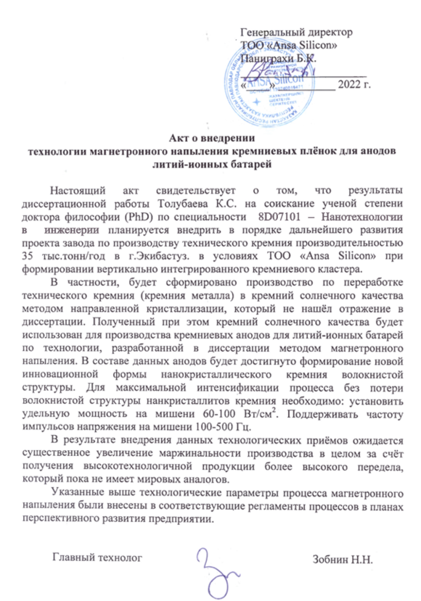

ПРИЛОЖЕНИЕ Б
